Міністерство освіти та науки України

Факультет педагогіки, психології, соціальної роботи та мистецтв
Кафедра педагогіки, початкової освіти, психології та менеджменту
Початкова освіта
013 Початкова освіта

КВАЛІФІКАЦІЙНА РОБОТА
на здобуття освітнього ступеня магістр
РОЗВИТОК ДОСЛІДНИЦЬКОЇ КОМПЕТЕНТНОСТІ МОЛОДШИХ ШКОЛЯРІВ ПІД ЧАС ВИВЧЕННЯ ІНТЕГРОВАНОГО КУРСУ «Я ДОСЛІДЖУЮ СВІТ»
Здобувачки Криворотої Яни Сергіївни
Науковий керівник: Бобро Артур Анатолійович,
канд. пед. наук, доцент кафедри педагогіки, початкової освіти, психології та менеджменту
Рецензенти: Білоусова Н.В., канд. пед. наук, доцент кафедри педагогіки, початкової освіти, психології та менеджменту;
Тимошенко О.А., канд. псих. наук, доцент кафедри загальної та практичної психології.

Рекомендовано до захисту на засіданні кафедри педагогіки, початкової освіти, психології та менеджменту, протокол № 5 від 22 листопада 2023 р.

Допущено до захисту
Завідувач кафедри педагогіки, початкової освіти, психології та менеджменту, д.п.н., проф.  Лосєва Н.М.

Ніжин – 2023
Анотація. У магістерській роботі уточнено сутність понять «компетентність», «дослідницька компетентність»; схарактеризовано структуру дослідницької компетентності учнів початкових класів; визначено критерії, показники та рівні сформованості дослідницької компетентності здобувачів початкової освіти; діагностовано рівень сформованості дослідницької компетентності молодших школярів. Науково обґрунтовано та експериментально перевірено педагогічні умови формування дослідницької компетентності учнів початкових класів під час вивчення інтегрованого курсу «Я досліджую світ»:
- збагачення змістовної частини курсу регіональним та проблемно-орієнтованим контекстом, який забезпечує розвиток дослідних способів пізнавальної діяльності, ураховуватиме регіональну специфіку;
- залучення здобувачів до дослідницької діяльності, яка буде забезпечувати формування умінь коректного здійснення різних процедур дослідницької діяльності, що становлять дослідницьку компетентність;
- вдалий добір та системність методів, форм організації дослідницької діяльності школярів, їх єдність, взаємозв'язок та взаємообумовленість.
Ключові слова: молодші школярі, інтегрований курс «Я досліджую світ», дослідницька компетентність.

Аnnotation. In the master's thesis, the essence of the concepts "competence", "research competence" is clarified; the structure of research competence of primary school students is characterized; the criteria, indicators and levels of formation of research competence of primary education students are defined; the level of formation of research competence of junior high school students is diagnosed. Scientifically substantiated and experimentally verified pedagogical conditions for the formation of research competence of elementary school students during the study of the integrated course "I explore the world":
- enrichment of the substantive part of the course with a regional and problem-oriented context, which ensures the development of experimental methods of cognitive activity, will take into account regional specificity;
- the involvement of applicants in research activities, which will ensure the formation of skills for the correct implementation of various procedures of research activities, which constitute research competence;
- successful selection and systematicity of methods, forms of organization of schoolchildren's research activity, their unity, interrelationship and interdependence.
Key words: younger students, integrated course "I explore the world", research competence.

ВСТУП…………………………………………………………………………....6
РОЗДІЛ 1. ТЕОРЕТИЧНІ ЗАСАДИ ДОСЛІДНИЦЬКОЇ КОМПЕТЕНТНОСТІ МОЛОДШИХ ШКОЛЯРІВ ПІД ЧАС ВИВЧЕННЯ ІНТЕГРОВАНОГО КУРСУ «Я ДОСЛІДЖУЮ СВІТ» ………..……...………..13
1.1. Аналіз категоріально-термінологічної системи дослідження……….......13
1.2. Структура дослідницької компетентності молодших школярів……………………………………………………………………..................18
Висновки до першого розділу………………………..…………………..…27
РОЗДІЛ II. ДОСЛІДЖЕННЯ РІВНЯ СФОРМОВАНОСТІ ДОСЛІДНИЦЬКОЇ КОМПЕТЕНТНОСТІ МОЛОДШИХ ШКОЛЯРІВ……………………………………………………………………...…....28
2.1. Рівні, критерії та показники сформованості дослідницької компетентності молодших школярів……...………..…………………………..….…28
2.2. Організація та методи дослідження. Аналіз результатів констатувального етапу експерименту..………………………………………..…... 36
Висновки до другого розділу……………………..……………………..…..44
РОЗДІЛ ІІІ. ЕКСПЕРИМЕНТАЛЬНА ПЕРЕВІРКА ЕФЕКТИВНОСТІ ПЕДАГОГІЧНИХ УМОВ РОЗВИТКУ ДОСЛІДНИЦЬКОЇ КОМПЕТЕНТНОСТІ МОЛОДШИХ ШКОЛЯРІВ ПІД ЧАС ВИВЧЕННЯ ІНТЕГРОВАНОГО КУРСУ «Я ДОСЛІДЖУЮ СВІТ» ……………..…...……..46
3.1. Обґрунтування педагогічних умов розвитку дослідницької компетентності молодших школярів під час вивчення інтегрованого курсу «Я досліджую світ»……………. …………………………………....................................46
3.2. Технологія розвитку дослідницької компетентності молодших школярів під час вивчення інтегрованого курсу «Я досліджую світ» ……..…..………..…...65
3.3. Аналіз результатів експериментальної роботи…….…...……………..…82
Висновки до третього розділу…………………..………………………..….88
ЗАГАЛЬНІ ВИСНОВКИ…………..……………………………..………...…90
СПИСОК ВИКОРИСТАНИХ ДЖЕРЕЛ……………………………..….....94
ДОДАТКИ……………………………………………………………..........…101

ВСТУП
Актуальність дослідження. У сучасному світі здійснюється інтенсивний пошук базових, ключових компетентностей людини XXI ст., які дозволяють їй успішно вирішувати свої життєві проблеми. Серед цих компетентностей особливе місце займає самостійність, активність, яка є одночасно і основою, і умовою та показником розвитку усіх інших: креативності, критичного мислення, комунікативності, командності та ін.
Державний стандарт початкової загальної освіти (2018) [18], Концепція «Нова українська школа» [24] актуалізують проблему розвитку дослідницької компетентності учнів.
Відповідно до Державного освітнього стандарту початкової освіти до нових вимог, що висуваються до учнів, відносяться: готовність та здатність до пізнавальної діяльності; оволодіння навичками пізнавальної, навчально-дослідної та проєктної діяльності; оволодіння діями постановки та вирішення проблем, висування гіпотез та їх обґрунтування; самостійний пошук методів вирішення творчих та практичних завдань; оволодіння науковою термінологією, ключовими поняттями, методами та прийомами; оволодіння навичками пізнавальної рефлексії як усвідомлення вчинених дій та розумових процесів [18].
Зазначені вище вимоги реалізуються за умов включення учнів у дослідницьку діяльність, яка покликана підвищити якість освітнього процесу у загальноосвітній школі. Таким чином, згідно з Державним стандартом в учнів вже в початковій школі мають бути закладені основи умінь дослідницької діяльності, яка на наступних щаблях загальної освіти стане для них однією з базових поряд з проєктною та соціальною. Необхідно зазначити, що терміни дослідницька та навчально-дослідницька діяльність у цій роботі розглядаються як синонімічні, оскільки надалі йдеться саме про дослідницьку діяльність та її формування у навчальному просторі школи (урочна, позаурочна діяльність).
З цих позицій підвищується роль дослідницької компетентності учнів на уроках «Я досліджую світ», а також змінюється і основне завдання школи - створення оптимальних для навчання умов, що дозволяють розвинути зазначену компетентність до творчого рівня, яка забезпечить не тільки якісне засвоєння школярем складної системи знань, але і його інтелектуальний і соціальний розвиток.
За Держастандартом початкової освіти курс «Я досліджую світ» спрямований на розширення початкових уявлень учнів про предмети і явища природи та соціуму; пізнання зв’язків між неживою і живою природою та впливом людини на природу; прищеплення любові до Батьківщини; на формування вміння аналізувати, оцінювати, систематизувати, узагальнювати об’єкти та явища, визначення закономірностей зв’язків між ними; формування практичних умінь і навичок [18].
Сьогодні суспільство виявляє високі вимоги до розвитку учнів. Випускники повинні бути здатними не лише реалізувати окремі форми робіт на уроці, але й здійнювати самостійну творчу дослідницьку діяльність у процесі неперервного ровитку. Водночас аналіз емпіричних даних та нормативно-правових документів свідчить про те, що учні відчувають певні труднощі у визначенні мети своєї дослідницької діяльності, у плануванні своїх дій щодо її досягнення, використовують достатньо вузьке коло способів та форм її реалізації. Саме тому створення умов для розвитку дослідницької компетентності учнів у початковій школі на уроках «Я досліджую світ» забезпечуватиме поглиблення та застосування на практиці знань, які передбачені програмою, сприятиме формуванню інтересу до предмету.
У рамках дослідження проблеми формування дослідницької компетентності учнів вивчалися такі аспекти, як організація дослідницької діяльності учнів (А.Андрієнко; Є.Шашенкова; Д.Захарова; О.Кікоть; П.Романів; М.Кожухова; Л.Козирєва; Д.Богоявленська; Н.Семенова); проблеми формування та розвитку дослідницької компетентності учнів та студентів (Б.Грудинін, Є.Феськова; С.Скарбич; А.Ушаков; Н.Федотова; Л.Форкунова; М.Гармашов); формування дослідницьких компетенцій учнів (С.Скарбич; Н.Александрова).
У зарубіжній педагогіці окремі аспекти цієї теми набули висвітлення у роботах наступних дослідників: проблеми самостійності та самоорганізації учнів загальноосвітньої школи (M. Baer, T. Guldimann, M. Kocher, C. Wyss,; A. Helmke); компетентнісний підхід до організації навчання у загальноосвітній школі (A. Helmke; Ch. Schiersmann, H.-U. Thiel).
Однак багато проблем, пов'язаних з формуванням дослідницької компетентності молодших школярів під час вивчення курсу «Я досліджую світ» залишаються, як і раніше, недостатньо вивченими: не уточнено особливості становлення дослідницької діяльності учнів під час інтегрованого курсу; не визначено структурно-компонентний склад зазначеної компетентності.
Водночас вивчення досвіду масової шкільної практики свідчить про існування суперечностей:
• між соціальним замовленням високих результатів навчання, зокрема оптимізації інтелектуального розвитку особистості молодшого школяра, та реальними способами їх досягнення;
• між необхідністю формування і розвитку в молодших школярів дослідницької компетентності та відсутністю досліджень щодо нових підходів до вдосконалення методів навчання на уроках «Я досліджую світ».
Наявність виявлених протиріч свідчить про необхідність постановки і вирішення проблеми розробки педагогічних умов організації уроку «Я досліджую світ», спрямованого на розвиток дослідницької компетентності учнів.
Отже, об’єктивна необхідність розв’язання проблеми розвитку дослідницької компетентності молодших школярів, з одного боку, і відсутність дослідження, де б цілісно розглядалась ця проблема, з другого, зумовили вибір теми «Розвиток дослідницької компетентності молодших школярів під час вивчення інтегрованого курсу «Я досліджую світ».
Об’єкт дослідження – процес розвитку дослідницької компетентності молодших школярів.
Предмет дослідження – педагогічні умови розвитку дослідницької компетентності молодших школярів під час вивчення інтегрованого курсу «Я досліджую світ».
Мета – обґрунтувати та експериментально перевірити педагогічні умови розвитку дослідницької компетентності молодших школярів під час вивчення інтегрованого курсу «Я досліджую світ».
Відповідно до об’єкта, предмета, мети визначено такі завдання:
- Розглянути підходи відомих педагогів до визначення понять «дослідницька компетентність», «дослідницька діяльність».
- Схарактеризувати структуру дослідницької компетентності молодших школярів під час вивчення інтегрованого курсу «Я досліджую світ».
- Визначити критерії, показники та рівні сформованості дослідницької компетентності молодших школярів.
- Діагностувати рівень сформованості дослідницької компетентності молодших школярів.
- Науково обґрунтувати й експериментально перевірити педагогічні умови розвитку дослідницької компетентності молодших школярів під час вивчення інтегрованого курсу «Я досліджую світ».
Гіпотеза дослідження:
Процес формування дослідницької компетентності молодших школярів під час вивчення інтегрованого курсу «Я досліджую світ» буде ефективнішим, якщо:
- збагатити змістовну частину курсу регіональним та проблемно-орієнтованим контекстом, який забезпечує розвиток дослідних способів пізнавальної діяльності, ураховуватиме регіональну специфіку;
- залучити здобувачів до дослідницької діяльності, яка буде забезпечувати формування умінь коректного здійснення різних процедур дослідницької діяльності, що становлять дослідницьку компетентність;
- оптимально добирати та системно використовувати методи, форми організації дослідницької діяльності школярів у їх єдності, взаємозв'язку.
З урахуванням мети, об'єкта, предмета та гіпотези дослідження були застосовані такі методи дослідження:
- теоретичні методи: описово-аналітичний (аналіз психолого-педагогічної, філософської літератури вітчизняних і зарубіжних авторів); соціально-педагогічний (аналіз програми з курсу «Я досліджую світ» та підручників для початкових класів, спостереження за сприйняттям матеріалу);
- емпіричні методи: експериментальний (проведення констатувального та формувального експерименту); статистичний (аналіз отриманих результатів експерименту).
Наукова новизна і теоретична значущість дослідження:
- уточнено сутність понять «дослідницька діяльність», «дослідницька компетентність»;
- визначено та обґрунтовано раціональні методи і прийоми, які сприяють формуванню дослідницької компетентності молодших школярів під час вивчення інтегрованого курсу «Я досліджую світ»;
- виявлено та охарактеризовано показники та рівні сформованості дослідницької компетентності молодших школярів;
- обґрунтовано та експериментально перевірено педагогічні умови розвитку молодших школярів під час вивчення інтегрованого курсу «Я досліджую світ»..
Практичне значення магістерської роботи визначається тим, що теоретичний матеріал і результати дослідно-експериментального дослідження педагогічних умов формування дослідницької компетентності молодших школярів під час вивчення інтегрованого курсу «Я досліджую світ» можуть бути використані в масовій педагогічній практиці та сприяти підвищенню рівня організації підготовки вчителів початкової школи.
Апробація результатів дослідження здійснювалася під час дослідницької роботи, результати якої доповідались та обговорювались на засіданнях кафедри педагогіки, початкової освіти, психології та менеджменту Ніжинського державного університету імені Миколи Гоголя, а також:
- Всеукраїнській науково-практичній інтернет-конференції «Початкова освіта: історія, проблеми, перспективи» Ніжинський державний університет імені Миколи Гоголя, м. Ніжин, 27 жовтня 2022 року;
- ХІІІ Міжнародній науково-практичній конференції «Психологічні особливості переживання ситуації невизначеності», Ніжинський державний університет імені Миколи Гоголя, м. Ніжин, 16-17 березня 2023 року;
- Конференції молодих науковців Ніжинського державного університеуту імені Миколи Гоголя, м. Ніжин, 15-24 травня 2023 року;
- І Міжнародній науково-практичній конференції «Розвиток освіти в міжнародному просторі: національні виклики та транснаціональні перспективи», Ніжинський державний університет імені Миколи Гоголя, м. Ніжин, 2-3 листопада 2023 р.
Публікації: Основні результати дослідження відображено в 3 публікаціях:
1. Левкович Я.С. Феноменологія поняття «дослідницька компетентність». Збірник матеріалів III-ї Міжнародної науково-практичної інтернет-конференції «Початкова освіта: історія, проблеми, перспективи», Ніжин, 27 жовтня 2022 року. Укладач: Т.В.Гордієнко. Ніжин: НДУ ім. М.Гоголя, 2022 р. С. 66-67.
2. Криворота Яна. Формування дослідницької компетентності молодших школярів на уроках «Я досліджую світ». Педагогічний альманах : збірник праць молодих науковців / відп. ред. Н. М. Лосєва. Ніжин: НДУ ім. М. Гоголя, 2023. Вип. 1. С. 70-74.
3. Криворота Яна. Педагогічні умови формування дослідницької компетентності учнів початкових класів під час вивчення інтегрованого курсу «Я досліджую світ». Матеріали І Міжнародної науково-практичної конференції «Розвиток освіти в міжнародному просторі: національні виклики та транснаціональні перспективи», Ніжин: НДУ ім. М. Гоголя, 2-3 листопада 2023 р. С. 255-257.
Структура та обсяг магістерської роботи складається із вступу, 3 розділів з параграфами загальних висновків, списку використаної літератури – 61 джерело, 5 додатків. Загальний обсяг роботи 181 сторінка.

РОЗДІЛ 1. ТЕОРЕТИЧНІ ЗАСАДИ ДОСЛІДНИЦЬКОЇ КОМПЕТЕНТНОСТІ МОЛОДШИХ ШКОЛЯРІВ ПІД ЧАС ВИВЧЕННЯ ІНТЕГРОВАНОГО КУРСУ «Я ДОСЛІДЖУЮ СВІТ»

  - Аналіз категоріально-термінологічної системи дослідження
Для активної та успішної подальшої дослідницької діяльності у середній школі у випускників початкової школи мають бути сформовані дослідницькі уміння. Знання методів дослідження допоможе їм не тільки краще адаптуватися до нових для них умов навчання у середній школі, а й зорієнтує на правильну побудову траєкторії подальшої дослідницької діяльності [2, с. 6].
Науковці зазначають, що навчання учнів ефективне лише в тому випадку, якщо запропонована для них дослідницька діяльність відповідає їх пізнавальним потребам та напрямам освітньої діяльності [6].
Головною метою дослідницької діяльності у закладі початкової освіти є не засвоєння нових знань, а здобуття школярами функціонального досвіду дослідження як універсального способу освоєння знань, розвиток здатності до дослідницького типу мислення, активізація особистісної позиції учня в освітньому процесі на основі набуття суб'єктивно нових знань. Через оволодіння способами дослідницької діяльності відбувається не тільки формування методологічної грамотності, а й навичок участі у різних формах організації дослідницької та проєктної діяльності, наприклад, творчі конкурси, олімпіади [31, с.12].
Згідно з Державним стандартом початкової освіти [18], опанування навичками дослідницької та проєктної діяльності, формування наукового типу мислення, володіння науковою термінологією, ключовими поняттями, методами та прийомами є вимогою до результатів освоєння основної освітньої програми.
Задля визначення змісту дослідницької компетентності звернемося до терміна «компетентність», який науковці тлумачать колом питань, у яких особстість гарно орієнтується [2, с. 26].
Дотичною до вказаної дефініції є поняття «компетенція».
С.Сапожников компетенцію розуміє вимогою, нормою освітньої підготовки здобувача [47, с. 129].
С.Сапожников тлумачить компетентність особистісною інтегрованою якістю, (характеристикою), яка характеризується її здатністю до розв’язання проблем та вирішення різноманітних завдань, що з’являються у реальних ситуаціях життя, у різноманітних видах діяльності, з урахуванням застосування знань та умінь з життєвого та навчального досвіду згідно зі сформованою системою культурних та професійних цінностей [там само].
Поняття «компетентність» характеризується наявністю в особистості досвіду конкретної практичної діяльності, знань, навичок; ставленням до власної діяльності та здатністю успішно застосовувати знання, уміння, особистісні риси для здобуття потрібного результату [22, с. 4].
Аналіз різних підходів до визначення понять «компетентність» показав, що більшість дослідників визначають її як узагальнену здатність особистості до вирішення життєвих та професійних завдань, як володіння людиною відповідною компетенцією, що включає його особистісне ставлення до неї і до предмета діяльності [там само].
На думку науковців, феномен «дослідницька діяльність» є задоволенням інтелектуальних та пізнавальних потреб, у результаті якої виникає нове пізнання, засвоєне шляхом постановки завдань, виокремлення об'єкта дослідження, проведення експерименту чи дослідів, чіткого висвітення та визначення фактів, які отримані під час експерименту, розробки гіпотези, прогнозування і перевірки одержаних знань, визначення специфіки і сутності цієї діяльності [31, с. 25].
Поняття «процес дослідження» виражається у науковому детальному розгляді задля вияву чи пізнання чогось [9, с. 202].
Для аналізу особливостей дослідницької діяльності необхідно розглянути зміст поняття «дослідження». Дослідження – це процес та результат дослідницької діяльності. Філософський енциклопедичний словник «дослідження» тлумачить процесом здобуття нових знань, одним з видів пізнавальної діяльності, який виражається в об'єктивності, відтворюваності, доказовості, точності, маючи емпіричний та теоретичний рівні [55, с. 226]. Таке розуміння феномену не суперечить сутності дослідницької діяльності як діяльності взагалі, структурними компонентами якої виступають мета, мотив, дія, результат. У своїй структурі дослідницька діяльність багато в чому повторює діяльність взагалі, включаючи такі структурні компоненти, як: 1) мета, 2) мотив, 3) предмет, 4) дії (операції), 5) продукт та результат. І.Зимня, Є.Шашенкова дослідницьку діяльність розглядають як специфічний вид діяльності людини, регульованої свідомістю та активністю особистості [60, с.193].
1. Метою дослідницької діяльності є здобуття нового знання, яке характеризується суб'єктивністю [там само]. Учні відкривають суб'єктивні, нові знання (способи діяльності) у процесі дослідження. За В.Давидовим, це «квазівідкриття» нових знань (спосіб дій).
2. Пізнавальну спрямованість дослідницької діяльності надають мотиви, що представляють інтерес індивіда до об'єкту дій, його бажання та прагнення дізнатися нове про об'єкт або зробити щось по-новому [56, с. 50].
На думку В. Болотова, І.Зимньої, А. Хуторського, дослідницька компетентність є однією з ключових. За І. Зимньою, дослідницька компетенність є елементом діяльності особистості. А. Хуторський дослідницьку компетентність вважає частиною пізнавальної компетентності, яка включає елементи методологічної надпредметної та логічної діяльності, способи цілепокладання, планування, аналіз та рефлексію, є частиною компетентності особистісного самовдосконалення, яка характеризується опануванням шляхів розвитку духовної та інтелектуальної сфер [15, с. 55].
Науковці В. Адольф, А. Деркач, Т. Смоліна, які представлять системний підхід, розуміють дослідницьку компетентність складником професійної компетентності. За Б.Гершунським, В. Лаптєвим, дослідницька компетентність - елемент професійної та загальної освіченості [там само].
Дослідницька компетентність, на думку А. Хуторського, передбачає засвоєння особистістю знань як результатів пізнавальної діяльності у конкретній галузі, з методикою та методами дослідження, які вона має опанувати задля виконання дослідницької роботи; мотивація та позиція дослідника, його ціннісні орієнтації [там само].
У контексті функціонально-діяльнісного підходу науковці Б. Ананьєв, Н.Кузьміна, А. Маркова, В. Шадріков феномен «дослідницька компетентність» пов’язують з комплексом рис особистості, які потрібні для ефективної дослідницької діяльності [там само, с.57].
С.Осипова розуміє дослідницьку компетентність інтегральною особистісною якістю, яка характеризується готовністю та здатністю до самостійного здобуття знань через перенесення смислового контексту до перетворювальної діяльності з опертям на наявні знання, уміння, навички та способи діяльності [там само].
О. Козирєва, В. Симоненко вважають поняття «дослідницька компетентність» інтегральною особистісною характеристикою, яка складається зі знань, умінь, досвіду, цінностей, якостей, рефлексії [там само].
О. Ушаков дослідницьку компетентність школярів тлумачить інтегральною особистісною якістю, яка характеризується готовністю та здатністю до самостійного пошуку вирішення проблем та творчої трансформації реальності згідно з системою особистісно осмислених знань, умінь та навичок, цінностей та установок, способів діяльності [10, с. 45].
На думку О. Нестерової, дослідницька компетентність - здатність особистості до використання у дослідницькій діяльності системи особистісних новоутворень, які відображають розвиток усіх свідомих сфер як умови становлення культури особистості [там само].
За Н. Федотовою, дослідницька компетентність постає інтегративною особистісною властивістю, яка виражається у осмисленій готовності та здатності здобувача до здійснення навчального дослідження [29, с. 194].
Становлення дослідницької діяльності здобувачів відбувається на усіх освітніх етапах у ЗНЗ і є стадіальним процесом, цілі, завдання, зміст та методи організації якого визначаються з урахуванням вікових особливостей та потреб учнів та варіюються залежно від щаблів загальної освіти [там само].
Для дітей молодшого шкільного віку, на думку Л.Виготського, А.Савенкова, О.Поддякова, В.Кудрявцева та ін., провідною є навчальна діяльність, яка дозволяє на відміну від ігрової діяльності дошкільнят за рахунок свого змісту засвоїти узагальнені засоби дій у наукових поняттях [38, с.88]. У дорослішанні школяра пошукова активність поступово знижується, тому вчителю доцільно стимулювати дослідницьку поведінку через розвиток пізнавального інтересу та мотивацію до навчальної діяльності. Вік (10-11 років) - період конкретних операцій (Ж. Піаже), характеризується Л.Виготським, В.Давидовим, О.Леонтьєвим як перший сензитивний період у розвитку понятійного логічного мислення. Дослідні практичні дії доповнює низка дослідницьких інтелектуальних умінь: порівняння, аналізу інформації, узагальнення та класифікації отриманих даних, установлення причиново-наслідкових зв'язків. Цей етап передбачає формування умінь здійснювати практичні дослідні дії за планом та завданням педагога [39, с.22]
З моменту включення здобувача у процес дослідження починається формування його дослідницької компетентності. За Л.Форкуновою, на першому етапі формується готовність до самостійного здійсненню дослідницьких дій практичного характеру (проводити спостереження, досліди, визначати джерела різної інформації, інтерпретувати інформацію, ставити питання та ін.) та до самостійного вирішення окремих дослідницьких завдань, подання результатів за завданням педагога; на другому етапі відбувається формування готовності до групової та зовнішньої взаємодії, до самостійного прийняття на себе різних ролей у дослідницькій групі; на третьому етапі формується готовність до самовизначення та самооцінки у дослідній діяльності [там само].
Дослідницька компетентність учнів розвивається з урахуванням дослідницької активності, під час вирішення проблем у процесі опанування курсу «ЯДС», а також якостей, що відносяться до ключових освітніх компетенцій загальної освіти, значущих для проведення досліджень у галузі природничих наук. Під дослідницькою компетентністю учнів розуміється інтегративна якість особистості, що передбачає готовність та здатність до продуктивного здійснення дослідницької діяльності у сфері інтегративного курсу «ЯДС» [25].
Отже, аналіз різних підходів дав змогу дійти висновку, що серед науковців немає одностайності у тлумаченні феномену «дослідницька компетентність».
Здійснений аналіз наукової та науково-методичної літератури показав, що не існує науково обґрунтованого визначення поняття «дослідницька компетентність молодших школярів» та переліку його складників.
Отже, дослідницька компетентність здобувачів початкової освіти є інтегративною та цілісною особистісною якістю, яка уміщує знання, уміння, навички, досвід діяльності, ціннісні ставлення та якості, передбачає готовність та здатність до виконання дослідницької діяльності задля отримання нових знань шляхом застосування методів наукового пізнання, творчий підхід у плануванні, цілепокладанні, прийнятті рішень, оцінці та аналізі результатів дослідницької діяльності.

1.2. Структура дослідницької компетентності молодших школярів
У програмі з інтегрованого курсу «Я досліджую світ» автора О.Савченко зазначено, що мета дисципліни полягає у особистісному розвитку здобувачів з урахуванням створення у них цілісної картини світу під час опанування різноманітних видів соціального досвіду, який передбачає сукупність інтегрованих уявлено щодо природи і суспільства, безпеки життєдіяльності, ціннісних орієнтацій в різних сферах життя та соціуму, способів дослідницької поведінки, які виражаються у здатності школярів до розв'язання практичних задач. Щоб досягнути зазначену мету, програма націлює на формування дослідницьких умінь, засвоєння доступних шляхів самопізнання, явищ природи та предметів, суспільного життя через виконання спостережень, обстеження, дослідів, практичних робіт, вимірювання, систематизацію, класифікацію, установлення логічно-часової послідовності подій, через критичну оцінку вивченого, установлення зв’язків та залежностей в соціумі та природі, між довкіллям і людською діяльністю, через вплив поведінки на безпеку й здоров'я, залежність результатів від докладених зусиль, через аналіз наслідків ризикованої поведінки [53, с. 42].
Програма курсу «Я досліджую світ» автора Р.Шияна націлює здобувачів на формування екологічної та етичної поведінки в природі, участь у природоохоронних акціях; формування інтересу до вивчення природи, опанування способів навчально-пізнавальної діяльності, елементарних дослідницьких умінь (через спостереження та експерименти); формування знань щодо природничо-наукової картини світу шляхом поглиблення початкових уявлень про природні явища та об’єкти, взаємозв’язки в неживій та живій природі, про залежність людини від стану довкілля та його вплив на нього [54, с. 27].
Отже, обидва документи спрямовано на формування дослідницьких умінь молодших школярів у процесі вивчення курсу «ЯДС».
Дослідницька компетентність як інтегративна особистісна якість суб'єкта дослідницької діяльності, передбачає процесуальну готовність до творчої перетворювальної діяльності, у тому числі й у нестандартних (проблемних) ситуаціях і виявляється в усвідомленій готовності та здібності самостійно та ініціативно освоювати, здобувати нові знання, здійснювати рефлексивно-оціночні дії у визначенні меж та результатів своєї діяльності, базуючись на раніше отриманих та освоєних знаннях, вміннях та способах діяльності [47, с.11].
Щоб створити програму формування досліджуваного феномена, потрібно структурувати дослідницьку компетентність учнів.
На думку С.Сисоєвої, до структурних компонентів дослідницької компетентності викладача ЗВО входять такі компоненти:
- мотиваційно-ціннісний, який характеризується системою потреб, мотивів цінностей дослідницької діяльності;
- когнітивний, який акумулює сукупність міждисциплінарних, професійних, методологічних наукових знань дослідницької діяльності;
- процесуально-діяльнісний забезпечує опанування умінням добору адекватних меті та завданням методів дослідження та опрацювання даних, аналізу наукових фактів, обговорення та інтерпретування результатів дослідження, упровадження їх у практику;
- інформаційно-комунікаційний віддзеркалює засвоєння методів збору даних згідно з гіпотезами, створенням сукупності емпіричних даних, опрацювання різної інформації тощо;
- комунікативний, який забезпечує уміння роботи з респондентами; співпраці у дослідницькій діяльності;
- особистісно-творчий, який характеризується рівнем розвитку творчих рис особистості;
- професійно-рефлексивний, який відбиває здатність осмислення та оцінки процесу та результатів власної дослідницької роботи; уміння саморегуляції [там само, с.10].
Структура дослідницької компетентності учнів, за Н.Соловйовою [8, с. 351], представлена як єдність компонентів:
- мотиваційно-ціннісного, що виражається у стійкій спрямованості на вирішення проблем; проявах інтересу до наукових явищ; самостійності у опануванні нових знань та ін.);
- когнітивного, що акумулює поінформованість щодо розумових операцій та прийомів пізнання, етапів та методів дослідницької діяльності та ін.;
- діяльнісного, що характеризується застосуванням методики дослідження; нестандартним підходом у розв’язанні дослідницьких завдань; плануванням, організацією та реалізацією дослідницької діяльності на основі самомотивації);
- рефлексивно-оцінного, який передбачає аналіз та оцінку результатів дослідницької роботи; визначення шляхів дослідницької діяльності та установлення ефективних; оцінку рівня сформованості дослідницької компетентності.
О.Варакута виокремлює такі компоненти дослідницької компетентності здобувачів: інтелектуально-творчий, когнітивний, мотиваційно-особистісний, дієво-операційний [там само].
Мотиваційно-особистісна складова характеризується мотивацією до дій та пізнавальною активністю школярів; здатністю до подолання когнітивних перешкод, самостійністю під час пізнання, швидким прийняттям рішень та їхньою оцінкою, ціннісними орієнтаціями, ідентичністю, емоційним ставленням до дослідницької роботи, розумінням важливості результатів дослідження [там само].
Інтелектуально-творчий складник передбачає розвинені пізнавальні процеси і навчальні навички здобувача (загальний рівень і динаміку його розвитку), рівень його інтелектуальної сфери, рефлексії, критичного мислення та творчості у пошуках шляхів вирішення проблемних ситуацій [там само].
Когнітивний компонент акумулює поінфомованість щодо сутності та технологій головних методів дослідження [там само, с.352].
Дієво-операційна компонента виражається у баченні проблеми, постановці завдань, висуванні гіпотези, здатності до класифікації, в уміннях проведення спостережень, структуруванні матеріалу, володінні навичками організації експериментів, формулюванні висновків та умовиводів, пояснень, доведень і захисту власних ідей [там само].
Дослідницька компетентність носить дієвий, практико-орієнтований характер і є сукупністю знань у дії. Заслуговує на увагу думка Л.Смишляєвої, яка характеризує дослідницьку компетентність як рівень освіченості фахівця, який передбачає певний ступінь його здібності та готовності ефективно та мобільно вирішувати дослідні проблеми у будь-яких умовах науково-професійної подійності [7, с. 35].
Як якісна характеристика суб'єкта пізнавального процесу, компетентність, на думку В.Байденко, має такі структурні характеристики: особистісну, когнітивну, діяльнісну [там само], відповідно до чого є доцільним виділити схожі компоненти у структурі дослідницької компетентності учнів.
У психолого-педагогічній літературі прийнято говорити про акцентацію, що передбачає спрямованість (орієнтацію) певних компетенцій [там само]
Так, В.Байденко пропонує наступну класифікацію компетенцій у відповідно до виділених складових: особистісно-орієнтовані, когнітивно-орієнтовані, діяльнісно-орієнтовані компетенції [там само]
Критерієм визначення акцентації, під якою у цій роботі слідом за В.Байденко та Л.Смишляєвою розуміється превалювання тієї чи іншої складовою у структурі компетенції, виступає домінуюча форма її прояву у поведінці учня [там само, с. 42]:
– демонстрація особистісних проявів (позиції, якості, установки та т.п.) відноситься до особистісно-орієнтованих компетенцій;
– демонстрація розуміння чогось – до когнітивно-орієнтованих;
– демонстрація дії (предметної, вербальної, комунікативної, інтелектуальної) – до діяльнісно-орієнтованих компетенцій [там само].
Вважаємо термін «акцентування компетенції» більш точним і віддаємо перевагу його терміну «орієнтація компетенції» в даній роботі. Відповідно до методу діагностики компетенцій В.Байденко, акцентація визначається по одному з понять, що використовуються: «особистісна позиція» (особистісно-орієнтовані компетенції); «розуміння» (когнітивно-орієнтовані); «здатність», «володіння» (діяльно-орієнтовані) [там само, с. 33].
Незважаючи на те, що дослідницька компетентність учнів представлена різними підходами до опису її структурних компонентів, все ж таки можна простежити наявність подібних структурних елементів, незалежно від вікового етапу та діяльності суб'єкта.
Більшість авторів виділяють у структурі дослідницької компетентності когнітивний компонент, в основі якого, на їхню думку, оволодіння певною системою знань необхідні для здійснення дослідницької діяльності [17, с.52].
Також досить часто виділяється діяльнісний компонент, який дозволяє здійснювати дослідницьку діяльність на основі системи умінь та навичок, набутих раніше [там само].
Крім того, мотиваційний компонент також виділяється у структурі дослідницької компетентності більшістю дослідників, який може включати емоційно-ціннісне ставлення до процесу дослідження [там само].
Беручи до уваги цю класифікацію та позначення компетенцій, у структурі дослідницької компетентності молодших школярів, яка є поєднанням взаємопов’язаних блоків, ми виділяємо наступні її компоненти: особистісна, когнітивна, діяльнісна. Дані компоненти представлені такими компетенціями: особистісно-акцентовані; когнітивно-акцентовані; діяльнісно-акцентовані. Сукупність даних компетенцій становить сутність дослідницької компетентності учнів загальноосвітньої школи [7, с.42].
1. Особистісна компонента представлена групою особистісно-акцентованих компетенцій, що акцентують такі особистісні показники: а) мотивація до дослідницької діяльності; б) ціннісні установки до дослідницької діяльності та в) набір особистісних якостей учня, адекватних потребам та характеру дослідницької діяльності. У дослідницькій діяльності мотивація розуміється як домінантна, орієнтовано-творча активність особистості, що передбачає стабільно високий рівень домагань. Серед мотивів дослідницької діяльності вирішальна роль відводиться мотиву досягнення як прагнення до успіху [там само].
Набір певних особистісних якостей учнів, які адекватні вимогам дослідницької діяльності та забезпечують її успішне функціонування, включає когнітивні, комунікативні, моральні та вольові. До когнітивних якостей ми відносимо такі, як самостійність мислення (уміння використовувати суспільний досвід, незалежність власної думки); глибина думки (здатність аналізувати, порівнювати, знаходити суттєве); гнучкість думки (уміння знаходити шляхи вирішення задачі). Дослідницька діяльність передбачає формування взаємовідносин у групі, колективі, створення сприятливої психологічної атмосфери, що сприяє найбільш повній самореалізації учнів у дослідницькій діяльності. В умовах сприятливої психологічної атмосфери в учнів формуються такі комунікативні якості, як комунікабельність, товариськість, доброзичливість, тактовність, готовність до діалогу, прагнення самовираження, здатність до співробітництву (вміння аргументувати власну точку зору, слухати та чути думку іншого, вирішувати протиріччя за допомогою логічної аргументації) [там само].
До моральних якостей відносяться етичність (наприклад, не використовувати чужі статті без покликань, робити покликання на джерела, що використовуються), усвідомлення відповідальності за достовірність здобутих знань, емпатія, повага до чужої праці. До вольових якостей учня можна віднести завзятість (наприклад, у досягненні мети при проведенні дослідження, вирішенні важкого інтелектуального завдання, коли учень прагне досягти бажаного успіху всупереч наявним труднощам); терпіння (при вирішенні дослідницького завдання); посидючість (робота з бібліографічними джерелами, пошук, необхідних статей з заданої тематики); дисциплінованість, організованість, стресостійкість, вміння керувати своїм часом [там само].
Отже, особистісний компонент дослідницької компетентності учнів представлено групою особистісно-акцентованих компетенцій і виявляється у орієнтації учнів на дослідницьку діяльність.
2. Когнітивна (лат. cognitio - знання, пізнання; когнітивний - відповідний пізнання, пізнаваний) компонента представлена групою когнітивно-акцентованих компетенцій та спрямована на розуміння загальнометодологічних засад дослідження, до яких належать знання а) базових характеристик дослідження; б) особливостей процедур здійснення дослідницької діяльності. До базових характеристик дослідження відносяться такі методологічні поняття як протиріччя, проблема, тема, актуальність дослідження, об'єкт дослідження, предмет, мета, завдання, гіпотеза, практична значимість та ін. Невід'ємною складовою загальнометодологічних основ дослідницької діяльності є уявлення про предметні дії, до яких належать знання про процедуру проведення дослідницької діяльності, про способи та прийоми її здійснення (дослідні процедури). Дані основи представлені знаннями про план дослідження, його методи, техніку збору емпіричного матеріалу, методи обробки та оформлення інформації [там само, с.43].
Обов'язковою умовою здійснення дослідницької діяльності є зв'язок методологічних та процедурних знань, де кожному пункту плану відповідає певний етап дослідження. Розуміння постає як умова усвідомленого засвоєння знань учнями, сполучна ланка включення нових знань у систему наявних, опорним механізмом якого є завоєння асоціацій між інтегрованою та засвоєною інформацією [там само].
Таким чином, когнітивна компонента дослідницької компетентності учнів представлена групою когнітивно-акцентованих компетенцій і проявляється у вигляді дослідної поінформованості про основні характеристики та методи дослідження [там само].
3. Діяльнісна компонента представлена групою діяльнісно-акцентованих компетенцій і спрямована на процедурну сторону здійснення дослідницької діяльності. Оскільки діяльнісна компонента розглядається нами як здатність до здійснення дослідницької діяльності, то в її основі лежать такі вміння, що забезпечують: а) використання методологічних характеристик (уміння бачити та формулювати протиріччя та проблему дослідження; формулювати тему; виділяти об'єкт, предмет; ставити мету та завдання дослідження; формулювати гіпотезу; визначати практичну значущість дослідження); б) проведення різних процедур дослідницької діяльності (вміння планувати свою роботу, вибирати теоретичні та емпіричні методи дослідження, збирати емпіричний матеріал, використовувати методи обробки матеріалу, грамотно оформляти та подавати результати роботи) [там само, с.44].
Сформованість (або підвищення рівня сформованості) дослідницької компетентності як результат – це володіння дослідницькими компетенціями, що передбачає наявність особистісних змін у учнів (наявність у них системи мотиваційно-ціннісних установок та набору особистісних якостей; розуміння основних методологічних понять та принципів, особливостей процедур здійснення дослідницької діяльності як загальнометодологічних основ дослідження), розвиток їх діяльнісно-операційних здібностей (володіння дослідницькими вміннями, методами проведення дослідження та їх прийомами) [там само].
Отже, у структурі дослідницької компетентності молодших школярів, яка є поєднанням взаємопов’язаних блоків, ми виділяємо наступні її компоненти: особистісна, когнітивна, діяльнісна.

Висновки до першого розділу
Аналіз наукових джерел дав змогу встановити, що серед дослідників немає однозначного тлумачення дефініції «дослідницька компетентність».
На наш погляд, дослідницька компетентність учнів початкових класів є цілісною, інтегративною якістю особистості, яка складається зі знань, умінь, навичок, досвіду діяльності дослідника, ціннісних ставлень та особистісних якостей та виражається у готовності й здатності до здійснення дослідницької діяльності з метою одержання нових знань через використання методів наукового пізнання, застосування творчого підходу в цілепокладанні, плануванні, прийнятті рішень, аналізі та оцінці результатів дослідницької діяльності.
З урахуванням ідей вчених С.Сисоєвої, Н.Соловйової, О.Варакути у структурі дослідницької компетентності молодших школярів, яка є поєднанням взаємопов’язаних блоків, ми виділяємо наступні її компоненти: особистісну, когнітивну, діяльнісну.

РОЗДІЛ II. ДОСЛІДЖЕННЯ РІВНЯ СФОРМОВАНОСТІ ДОСЛІДНИЦЬКОЇ КОМПЕТЕНТНОСТІ МОЛОДШИХ ШКОЛЯРІВ

2.1. Рівні, критерії та показники сформованості дослідницької компетентності молодших школярів
За С.Сисоєвою [47, с.12-13], кожна складова дослідницької компетентності викладача ЗВО представлена низкою компетенцій, що мають такі характеристики:
Мотиваційно-ціннісна складова характеризується осмисленням та усвідомленням важливості науково-дослідної роботи викладача та інтересом до досліджень науково-педагогічного типу; позитивним ставленням до зазначеної діяльності [там само].
Когнітивна компонента передбачає поінформованість щодо методології структури, етапів та методів дослідження; вимог у оформленні результатів дослідницької роботи; специфіки організації науково-дослідної роботи здобувачів [там само].
Процесуально-діяльнісна складова являє собою низку умінь: визначення і формулювання об’єкта, предмета, мети, завдань, гіпотези, методів дослідження; умінь здійснення відбору методів дослідження згідно з цілями; самостійного планування власної науково-дослідної роботи; здійснення науково-педагогічного дослідження (збору та аналізу наукових фактів, їх узагальнення, систематизації, теоретичного обґрунтування; передбачення та здійснення попередньої оцінки результатів дослідження; оформлення результатів наукових досліджень; організації наукової роботи зі здобувачами) [там само].
Інформаційно-комунікаційний компонент відображає такі компетенції: здатність до користування навчальною літературою, словниками, довідниками, каталогами, монографіями, періодичними виданнями тощо, опанування методів роботи з науковими джерелами, створення бібліографії; здатність до оформлення літератури; уміння роботи з інформацією із застосуванням нових інформаційно-комунікативних технологій; уміння поширювати наукові знання в різних середовищах [там само].
Комунікативна складова дослідницької компетентності передбачає наявність здатності оприлюднення результатів досліджень до спільноти, чіткого і ясного формулювання своїх думок, доведення вибору власної позиції; здатність до акумулювання та використання досвіду творчої діяльності колег; працювати в групі [там само].
Особистісно-творча компонента має такі компетенції: уміння мислити згідно з новою науковою інформацією, критичної оцінки її переваг і недоліків; здатність до дивергентного мислення, пошуку оптимальних педагогічних рішень; відповідальність за особисту участь у проведенні експериментів [там само].
Професійно-рефлексивний складник характеризується такими компетенціями: здатністю до аналізу власної наукової діяльності: доцільністю, значущістю обраної проблеми; правильністю визначення мети та завдань; адекватністю змісту наукового дослідження до поставлених завдань тощо; здатністю до саморегуляції: наявністю знань щодо способів професійного самоудосконалення; умінням осмислення рівня власної діяльності, здібностей; умінням бачення причин недоліків у власній роботі, у собі; бажанням самоудосконалення; умінням використання механізмів самооцінки своїх досягнень у дослідницькій роботі; умінням визначення рівня готовності до науково-дослідницької діяльності здобувачів та способів її підвищення [там само].
Таким чином, діяльнісна компонента дослідницької компетентності учнів представлена групою діяльнісно-акцентованих компетенцій і проявляється у вигляді сформованості дослідницьких умінь, методів проведення дослідження та їх прийомів [там само].
У контексті нашої роботи виділені уміння, які потрібно сформування у молодших школярів згідно з новим Державним стандартом у вивченні курсу «ЯДС»:
- виявляти і формулювати дослідницькі проблеми: для дослідження добирати такі проблеми довкілля, які найбільш цікаві;
- визначати мету і висувати гіпотези: пропонувати або обирати із поданих оптимальні для дослідження; здійснювати безпечні дії з об’єктами навколишнього світу; передбачати результати спостережень явищ та процесів природи;
- планувати дослідження: пропонувати або обирати із представлених кроків у певній посідовності у експерименті чи спостереженні;
- спостерігати, експериментувати, моделювати: спостерігати за дібраними за інтересом об’єктами та явищами природи, досліджувати їх;
- аналізувати й обґрунтовувати результати дослідження, формулювати висновки: описувати нові знання, спостерігати та експериментувати;
- проводити самоаналіз дослідницької діяльності: описувати та пояснювати те, про що дізнався; осмислювати помилки як невід’ємну частину пізнання [18, с. 8-9].
Для формування дослідницької компетентності учнів необхідно володіти методами (способами) формування компетенцій, а також способами діагностики їхньої сформованості. Тим самим педагогу потрібно освоїти діагностичний інструментарій для формування та діагностики сформованості компетенцій у учнів. Для підбору діагностичного інструментарію виникає потреба класифікації компетенцій загалом.
Компетенції, оволодіння сукупністю яких забезпечить дослідницьку компетентність учнів, можна визначити як дослідницькі компетенції. У нашій роботі дослідницькі компетенції розглядаються як необхідна складова ключових освітніх компетенцій, спрямованих на розвиток здібностей до здійснення учнями дослідницької діяльності, розуміння її сутності та специфіки [15, с. 58].
Враховуючи, що в даній роботі йдеться про дослідницьку компетентність, формування зазначеної компетентності в умовах загальноосвітньої школи, спираючись на думку авторів з типології компетенцій, вважаємо за доцільне виділити чотири групи дослідницьких компетенцій:
1) організації та проведення досліджень;
2) самостійної дослідницької діяльності;
3) що забезпечують взаємодію різних суб'єктів дослідницької діяльності;
4) самовдосконалення (самоорганізації) [там само].
Компетенції організації та проведення досліджень:
- здатність до аналізу та синтезу;
- здатність використовувати методологічні поняття;
- здатність грамотно використовувати різні дослідницькі методи;
- здатність коректно здійснювати різні процедури дослідницької діяльності;
- критичність мислення [там само].
Компетенції самостійної дослідницької діяльності:
- орієнтація на дослідницьку діяльність;
- менеджмент знання (навчальна компетенція – «уміння вчитися»);
- володіння інформаційними технологіями [там само].
Компетенції, що забезпечують взаємодію різних суб'єктів дослідницької діяльності:
- здатність до співпраці з різними учасниками;
- здатність продуктивно працювати у команді.
Компетенції самовдосконалення (самоорганізації)
- рефлексивність;
- здатність виконувати роботу самостійно;
- здатність працювати концентровано;
- здатність продуктивно керувати часом [там само].
Показник сформованості компетенції – це властивість (характеристика) суб'єкта навчальної діяльності, що об'єктивно виражає наявність у його поведінці певних складових компетенції: особистісних (особистісні якості, установки, ціннісні орієнтації), когнітивних (розуміння), діяльнісних (практичне та оперативне застосування знань), які необхідно враховувати для розробки системи показників сформованості компетенцій [там само]. У ході дослідження розроблено переліки показників сформованості дослідницьких компетенцій учнів для кожної з вищевказаних груп (таблиця 2.1). За основу розробки взято матеріали досліджень Л.Смишляєвої [7, с.53].
Таблиця 2.1.
Показники сформованості компетенцій організації та проведення досліджень
Компетенція/  акцентація  компетенції  (К - когнітивна;  Д - діяльнісна;  Л – особистісна) | Показники
Здатність до аналізу та  синтезу / Д | Вміння розкладати ціле на частини та навпаки; вміння структурувати інформацію; вміння класифікувати; вміння виділяти головне та другорядне; вміння формулювати судження
Здатність використовувати  методологічні поняття / Д | Знання основних методологічних понять. Вміння, що забезпечують використання методологічних понять:  • вміння бачити та формулювати протиріччя;  • вміння бачити та формулювати проблему дослідження;  • вміння формулювати тему дослідження;  • вміння виділяти об'єкт та предмет дослідження;  • вміння ставити мету та завдання дослідження;  • вміння формулювати гіпотезу;  • вміння визначати практичне значення дослідження
Здатність грамотно використовувати різні  дослідницькі методи  / К - Д | Розуміння сутності дослідницької діяльності; знання методів дослідницької діяльності; вміння грамотно використовувати методи/прийоми дослідницької діяльності у вирішенні конкретних дослідницьких завдань
Здатність коректно здійснювати різні  процедури дослідницької  діяльності / Д | Знання про процедуру проведення дослідницької діяльності. Вміння, що забезпечують проведення різних процедур дослідницької діяльності:  • вміння планувати свою роботу;  • вміння обирати теоретичні та емпіричні методи;  • вміння збирати емпіричний матеріал;  • вміння використовувати методи обробки матеріалу;  • вміння грамотно оформляти результати;  вміння представляти результати дослідження
Критичність мислення /  Л-Д | Знання правил та етичних норм конструктивної критики; вміння обґрунтовано (аргументовано) формулювати критичні судження
Орієнтація на дослідницьку  діяльність / Л | Прагнення до самостійності (усвідомлене бажання брати участь у дослідженні; опанувати дослідницькі вміння та методи; прагнення самостійності у виборі дослідницьких завдань); прагнення до самоствердження (бажання брати участь у конкурсах досліджень, виступати на наукових конференціях, семінарах); прагнення до самоорганізації (бажання брати активну участь у обговоренні результатів дослідницьких проєктів)
Менеджмент знання (навчальна компетенція –  «Вміння вчитися») / Д | Цінність освіти як чинника особистісної успішності; високий рівень пошукової та пізнавальної активності (допитливість; мотиваційна готовність вчитися)
Володіння інформаційними  технологіями / Д | Базові навички роботи в операційній системі MS Windows, середовищі текстового редактора MS Word: знання основ технології функціонування електронних таблиць; базові навички роботи серед табличного редактора MS Excel; вміння пошуку інформації за допомогою довідково-правових систем (наприклад, Google); базові навички роботи в мережі Internet: використання інформаційних та комунікаційних служб Internet на вирішення практичних завдань; вміння, необхідні для створення презентацій у MS Power Point
Здатність до співпраці з різними учасниками / Д - Л | Вміння аргументувати власну думку; вміння слухати та чути думку іншого учня; вміння вирішувати протиріччя з допомогою логічної аргументації; готовність до діалогу
Здатність продуктивно працювати у команді / Д – Л | Знання принципів та методів продуктивної взаємодії в команді; знання етичних норм взаємодії в команді та готовність слідувати їм; емпатія, комунікабельність,  доброзичливість та тактовність
Рефлексивність / Л - Д | Наявність установки на перспективне обмірковування всіх своїх особистих проблем; орієнтація на самопізнання у контексті самовдосконалення; здатність до встановлення причинно-наслідкових зв'язків, здатність до знаходження адекватних засобів для успішного досягнення різних цілей
Здатність виконувати роботу самостійно / Д | Знання принципів та прийомів оптимальної організації самостійної роботи; вміння цілеспрямовано, без зовнішніх впливів, організувати свою роботу; вміння приймати рішення та діяти самостійно; рефлексивність
Здатність працювати концентровано / Л - Д | Знання принципів та методів оптимальної організації дослідницької діяльності; посидючість; терпіння; дисциплінованість; орієнтація на результат
Здатність продуктивно керувати часом / К-Д | Знання принципів та методів ефективного управління часом; вміння планувати та розподіляти час
Формування дослідницької компетентності як процес відбувається через оволодіння дослідницькими компетенціями як наперед заданими нормами, що характеризують освітні результати учнів.
З урахуванням виділених складових дослідницької компетентності молодших школярів (особистісна, когнітивна, діяльнісна) та показників сформованості компетенцій організації та проведення досліджень ми виокремили такі критерії досліджуваної якості: мотиваційний, змістовий та операційний.
Мотиваційний критерій дослідницької компетентності учнів, який співвідноситься з особистісною складовою феномена, передбачає орієнтацію на дослідницьку діяльність, має такі показники: прагнення до самостійності (усвідомлене бажання брати участь у дослідженні; опанувати дослідницькі вміння та методи; прагнення самостійності у виборі дослідницьких завдань); бажання брати участь у конкурсах досліджень, виступати з виконаними проєктами перед однокласниками); прагнення до самоорганізації (бажання брати активну участь у обговоренні результатів дослідницьких проєктів).
Змістовий критерій дослідницької компетентності здобувачів, який належить до когнітивного компонента, характеризується здатністю грамотно використовувати різні дослідні методи, має такі показники: розуміння сутності дослідницької діяльності; знання методів дослідницької діяльності; вміння грамотно використовувати методи та прийоми дослідницької діяльності у вирішенні конкретних дослідницьких завдань.
Операційний критерій дослідницької компетентності молодших школярів, що співвідноситься з діяльнісним компонентом, передбачає сукупність умінь коректного здійснення різних процедур дослідницької діяльності: уміння, що забезпечують використання методологічних понять: (бачити та формулювати протиріччя; формулювати проблему дослідження; формулювати тему дослідження; ставити мету та завдання дослідження; вміння формулювати гіпотезу); вміння планувати свою роботу; вміння обирати теоретичні та емпіричні методи; вміння збирати емпіричний матеріал; вміння використовувати методи обробки матеріалу; вміння грамотно оформляти результати; вміння представляти результати дослідження; здатність продуктивно працювати у команді.
З урахуванням змісту дослідницької компетентності учнів початкових класів, виокремлених нами мотиваційного, змістового, операційного критеріїв досліджуваного феномена ми виділили його три рівні: високий, середній та низький.
Високий рівень дослідницької компетентності школярів характеризується поведінковими ознаками проявів особистісної якості (позиції) у всіх ситуаціях дослідницької діяльності; глибиною, чіткістю (ясністю), повнотою, обґрунтованістю суджень та висновків; здатністю самостійно встановлювати причиново-наслідкові зв'язки; учні цього рівня уміють грамотно оформляти та представляти результати дослідження; здатні до ефективної роботи у команді; характеризуються повнотою та логічною послідовністю операцій, що становлять певну дію; точністю та впевненістю виконання.
Школярі з середнім рівнем дослідницької компетентності ситуативно отримують значні результати у дослідницькій діяльності; мають відносно повну сформованість дослідницьких компетенцій за незначні дефіцити операційного характеру (виконання дій); ситуативно бажають брати участь у дослідженні; опанувати дослідницькі вміння та методи; епізодично прагнуть самостійності у виборі дослідницьких завдань; мають недостатньо глибокі, чіткі (ясні), повні, обґрунтовані судження та висновки; здатні до встановлення причиново-наслідкових зв'язків за наявності зовнішньої допомоги; володіють уміннями коректного здійснення різних процедур дослідницької діяльності, проте при незначних неточностях у виконанні; можуть бути конфліктними, інколи не вміють слухати інших, бути гнучкими, доцільно переконувати однолітків у правильності власної позиції; не можуть інколи допомогти іншим та прийняти допомогу.
Здобувачі з низьким рівнем дослідницької компетентності відрізняються постійними істотними труднощами у дослідницькій діяльності при недостатній сформованості дослідницьких компетенцій; у них відсутнє прагнення самостійно брати участь у дослідженні; засвоювати дослідницькі вміння та методи; добирати дослідницькі завдання; немає бажання брати участь у конкурсах досліджень, виступати з виконаними проєктами та обговорювати результати дослідницьких проєктів; вони відрізняються поверхневістю, неясністю, вузькістю, емпіричністю, необґрунтованістю суджень та висновків, нездатністю встановлювати причиново-наслідкові зв'язки навіть за наявності допомоги учителя; у школярів наявні лише окремі уміння коректного здійснення різних процедур дослідницької діяльності, вони постійно допускають помилки у виконанні дослідницької діяльності, їм важко працювати в команді.
Отже, з урахуванням змісту та структури дослідницької компетентності молодших школярів, ми виокремили мотиваційний, змістовий, операційний критерій досліджуваного феномена, виділили три рівні його розвитку: високий, середній та низький.

2.2. Організація та методи дослідження. Аналіз результатів констатувального етапу експерименту
З метою вивчення стану сформованості дослідницької компетентності молодших школярів, розробки ефективної методичної системи розвитку досліджуваної якості в процесі навчання інтегрованого курсу «ЯДС» з урахуванням аналізу якісних та кількісних показників навчання здобувачів було проведено констатувальний етап педагогічного експерименту.
Експеримент було організовано на базі Ніжинської школи-гімназії №10 у 3-А (контрольна група) КГ та 3-Б (експериментальна група) ЕГ класах. Вибірка осіб становила по 26 школярів у кожному класі.
Ми сформували діагностичний інструментарій оцінки рівнів сформованості дослідницької компетентності молодших школярів, що задовольнив вимоги об'єктивності, вимірюваності, діагностичності, системного підходу до діагностики феномену, що включав усі сторони досліджуваного процесу та дозволив отримати достовірну інформацію про нього.
Ми обрали такі методики:
- Показник «прагнення до самостійності (усвідомлене бажання брати участь у дослідженні; опанувати дослідницькі вміння та методи; прагнення самостійності у виборі дослідницьких завдань); бажання брати участь у конкурсах досліджень, виступати з виконаними проєктами перед однокласниками); прагнення до самоорганізації (бажання брати активну участь у обговоренні результатів дослідницьких проєктів)» мотиваційного критерію ми перевірятимемо за допомогою створеної анкети (Додаток А).
- Показник «розуміння сутності дослідницької діяльності; знання методів дослідницької діяльності; вміння грамотно використовувати методи/прийоми дослідницької діяльності у вирішенні конкретних дослідницьких завдань» за змістовим критерієм ми перевірятимемо за допомогою методу експертних оцінок продуктів дослідницької та проєктної діяльності, результатів конкурсів. (Додаток Б).
- Показник «сукупність умінь коректного здійснення різних процедур дослідницької діяльності: уміння, що забезпечують використання методологічних понять: (бачити та формулювати протиріччя; формулювати проблему дослідження; формулювати тему дослідження; ставити мету та завдання дослідження; вміння формулювати гіпотезу); вміння планувати свою роботу; вміння обирати теоретичні та емпіричні методи; вміння збирати емпіричний матеріал; вміння використовувати методи обробки матеріалу; вміння грамотно оформляти результати; вміння представляти результати дослідження» за операційним критерієм ми перевірятимемо за допомогою методу експертних оцінок продуктів дослідницької та проєктної діяльності, результатів конкурсів. (Додаток В).
- Показник «здатність продуктивно працювати у команді» за операційним критерієм ми будемо діагностувати за допомогою анкети (Додаток Д).
Показник «бажання брати участь у дослідженні; опанувати дослідницькі вміння та методи; прагнення самостійності у виборі дослідницьких завдань); бажання брати участь у конкурсах досліджень, виступати з виконаними проєктами перед однокласниками); прагнення до самоорганізації (бажання брати активну участь у обговоренні результатів дослідницьких проєктів)» за мотиваційним критерієм ми діагностували за допомогою створеної анкети, яка складалася з запитання «Що вас спонукає займатись дослідницькою діяльністю?» та 14 варіантів відповідей. Школяр повинен був оцінити варіанти відповідей за 3-бальною шкалою за ступенем їх значущості для себе (1 бал – мінімальна значущість, 3 бали – максимальна значимість).
У результаті ми отримали такі відповіді: «усвідомлене бажання брати участь у дослідженні» (14% КГ та 12% ЕГ); «бажання опанувати дослідницькі вміння та методи» (12% КГ та 8% ЕГ); «прагнення самостійності у виборі дослідницьких завдань» (7% КГ та 11 % ЕГ); «бажання брати участь у дослідницьких конкурсах робіт, виступати перед однолітками (9% КГ та 11% ЕГ); «бажання брати активну участь в обговоренні результатів дослідницьких проєктів» (8% КГ та 5% ЕГ); «бажання реалізувати творчі здібності та можливість підвищити пізнавальну активність» (4% КГ та 6% ЕГ); «спілкування з однолітками, педагогами» (9% КГ та 10% ЕГ); «схвалення з боку педагогів, однокласників, батьків» (14 % КГ та 17% ЕГ); «цінність освіти як фактора особистісної успішності» (10% КГ та 12% ЕГ); «бажання опанувати навички роботи в текстовому середовищі редактора MS Word» (8% КГ та 7% ЕГ); «можливість пошуку інформації за допомогою довідково-пошукових систем» (9% КГ та 13% ЕГ); «можливість роботи у мережі Internet: використовувати інформаційні та комунікаційні служби Internet для вирішення практичних завдань» (15% КГ та 12% ЕГ); «можливість створення презентацій у MS Power Point» (12% КГ та 13% ЕГ); «прагнення успіху» (24% КГ та 26% ЕГ).
Як показали дані результатів анкети, рівень бажання брати участь у дослідженні; опанувати дослідницькі вміння та методи; прагнення самостійності у виборі дослідницьких завдань в учнів КГ та ЕГ за мотиваційним критерієм на констатувальному етапі експерименту був здебільшого середнім (46,1 % дітей КГ та 46,1% ЕГ); у 34,7% респондентів КГ та 30,8% ЕГ установлено низький рівень, а високий зафіксовано в 19,2 % школярів КГ та 23,1% ЕГ.
Рівень здатності грамотно використовувати різні дослідницькі методи: розуміння сутності дослідницької діяльності; знання методів дослідницької діяльності; вміння грамотно використовувати методи/прийоми дослідницької діяльності у вирішенні конкретних дослідницьких завдань за змістовим критерієм у молодших школярів ми перевіряли за допомогою методу експертних оцінок. Учитель мистецької галузі, англійської мови та класовод, оцінюючи продукти дослідницької та проєктної діяльності, результати конкурсів, конференцій кожного учня за 3-бальною шкалою (1 бал – мінімальний рівень, 3 бали – максимальний) з урахуванням таких здатностей: співпрацювати з різними учасниками; продуктивно працювати в команді; оволодіння аналізом та синтезом; коректно здійснювати різні процедури дослідницької діяльності; грамотно використовувати різні дослідницькі методи; критично мислити; виконувати роботу самостійно; продуктивно керувати часом; орієнтованість на дослідницьку діяльність; знання методів проведення дослідження; уміння вчитися; володіння інформаційними технологіями; дослідницька діяльність як невід'ємна частина навчальної діяльності; готовність до виконання досліджень; готовність до виконання колективних дослідницьких проєктів; готовність до виконання індивідуальних дослідницьких проєктів. Потім загальну кількість балів сумували та виводили середнє арифметичне.
У результаті виконання методики ми установили: більшість респондентів продемонстрували середній рівень феномена (42,3 % КГ та 38,4% ЕГ); у 38,5 % осіб КГ та 46,3% ЕГ визначено низький рівень, високий - 19,2 % КГ та 15,3% ЕГ.
Показник «сукупність умінь коректного здійснення різних процедур дослідницької діяльності: уміння, що забезпечують використання методологічних понять: (бачити та формулювати протиріччя; формулювати проблему дослідження; формулювати тему дослідження; ставити мету та завдання дослідження; вміння формулювати гіпотезу); вміння планувати свою роботу; вміння обирати теоретичні та емпіричні методи; вміння збирати емпіричний матеріал; вміння використовувати методи обробки матеріалу; вміння грамотно оформляти результати; вміння представляти результати дослідження» за операційним критерієм ми діагностували за допомогою методу експертних оцінок продуктів дослідницької та проєктної діяльності, результатів конкурсів, конференцій.
Педагоги, які працювали в класах, оцінювали такі уміння кожного учня: складати тези щодо фрагмента тексту; структурувати та класифікувати отриману інформацію; виділити головне та другорядне в запропонованому фрагменті тексту; визначити протиріччя, що лежить в основі проблеми дослідження; сформулювати проблему дослідження відповідно до виділеного протиріччя; сформулювати тему дослідження, яка розкриває проблему даного дослідження; сформулювати мету та завдання дослідження; сформулювати гіпотезу; вибрати та використовувати основні методи дослідження; використовувати різні джерела інформації; грамотно оформити та подати отримані результати дослідження у вигляді усного виступу чи письмової роботи; подати результати дослідження у вигляді презентації у Power Point; сформулювати правила та етичні норми конструктивної критики; сформулювати критичне судження.
Аналіз результатів виконання методики дав змогу з’ясувати: більшість опитаних показали середній (46,3% осіб КГ та 42,3% ЕГ) та низький рівень досліджуваної якості (38,4% учнів КГ та 42,4% ЕГ), високий установлено у 15,3% КГ та 15,3 % ЕГ.
Здатність продуктивно працювати у команді ми діагностували за допомогою створеної анкети, яка містила 10 запитань. Проаналізуємо деякі відповіді.
На запитання «Чи можете ви під час дослідницької роботи усвідомити відповідальність за отримані результати?» ми отримали такі відповіді: «так» (15,3% осіб КГ та 19,2% ЕГ) «намагаюся, але не завжди» (11,5% учнів КГ та 15,3% ЕГ), «іноді» (42,3% дітей КГ та 38,4% ЕГ), «ні» (11,5% чол. КГ та 23,1% ЕГ).
11,5% осіб КГ та 7,7% ЕГ вміють завжди слухати та чути думку іншого учня; 23,1% опитаних КГ та 19,2% ЕГ намагаюся, але це не завжди виходить, у 38,4 % дітей КГ та 42,3 % ЕГ це інколи виходить, а решта зазначили, що їм не вдається цього досягти.
На запитання анкети «Чи можете ви під час дослідницької роботи оцінити важливість представленої інформації» 19,2% школярів КГ та 11,5% ЕГ це можуть робити; 15,3% осіб КГ та 11,5 % ЕГ це інколи можуть; 26,9% респондентів КГ та 30,1% ЕГ намагаються це зробити; а решта зауважили, що не в змозі цього досягти.
15,3% осіб КГ та 11,5% ЕГ вміють сформулювати власну точку зору (позицію) з теми; 30,1% опитаних КГ та 38,4% ЕГ намагаються це зробити, у 26,9 % дітей КГ та 34,6 % ЕГ це інколи виходить, а решта зазначили, що їм не вдається цього досягти.
На запитання анкети «Чи можете ви під час дослідницької роботи аргументувати власну думку (позицію) на тему» 11,5% школярів КГ та 15,3% ЕГ це можуть робити; 19,2% осіб КГ та 15,3 % ЕГ це інколи можуть; 38,4% респондентів КГ та 34,6% ЕГ намагаються це зробити; а решта відповіли запереченням.
19,2% осіб КГ та 15,3% ЕГ опитаних виявилися під час виконання дослідження готовими до діалогу; 34,6% опитаних КГ та 30,1% ЕГ прагнуть цього, 34,6 % школярів КГ та 26,9 % ЕГ намагаються це робити, а решта вказали, що не готові.
На запитання анкети «Чи можете ви під час дослідницької роботи ефективно взаємодіяти в команді ?» 15,3% школярів КГ та 11,5 % ЕГ відповіли ствердно; 19,2% осіб КГ та 23% ЕГ відповіли «ні»; 34,6 % респондентів КГ та 42,3% ЕГ прагнуть цього; а решта це роблять залежно від ситуації.
19,2% осіб КГ та 23% ЕГ учнів вказали, що можуть повною мірою застосовувати етичні норми взаємодії в команді під час виконання дослідження; 38,4% опитаних КГ та 34,6% ЕГ намагаються це робити, 26,9 % школярів КГ та 30,1% ЕГ це роблять інколи, а решта - відповіли заперечно.
Лише 23% школярів КГ та 26,9 % ЕГ змогли назвати основні засади продуктивної взаємодії у команді: взаємовиручку, підтримку, можливість кожного вільно висловлюватись з приводу різних проблем; ставлення до інших як до рівноправних партнерів, здатність до об’єктивного аналізу кожним ідеї членів команди.
У результаті аналізу даних методики ми з’ясували: більшість школярів продемонстрували середній (50% КГ та 46,3% ЕГ) та низький рівень досліджуваної якості (30,8% учнів КГ та 38,4% ЕГ), високий зафіксовано у 19,2% КГ та 15,3 % ЕГ.
Узагальнені результати умінь коректного здійснення різних процедур дослідницької діяльності та умінь продуктивної роботи у команді, отримані за операційним критерієм, представлено у таблиці 2.2.
Таблиця 2.2.
Рівень умінь коректного здійснення різних процедур дослідницької діяльності та уміння продуктивно працювати у команді за операційним критерієм молодших школярів на констатувальному етапі експерименту
Показники | Рівні у %
 | Творчий |  | Інтерпретувальний |  | Відтворювальний
 | КГ | ЕГ | КГ | ЕГ | КГ | ЕГ
Рівень умінь коректного здійснення різних процедур дослідницької діяльності учнів | 15,3 | 15,3 | 46,3 | 42,3 | 38,4 | 42,4
Здатність продуктивно працювати у команді | 19,2 | 15,3 | 50 | 46,3 | 30,8 | 38,4
Узагальнені дані | 17,3 | 15,3 | 48,2 | 44,3 | 34,6 | 40,4
За даними таблиці 2.2 рівень досліджуваного феномена школярів КГ та ЕГ за операційним критерієм на констатувальному етапі експерименту був переважно середнім, причому кількісні показники розподілу здобувачів за рівнями у контрольній та експериментальній групах були майже однаковими: у 48,2% респондентів КГ та 44,3% ЕГ зафіксовано середній рівень; у 17,3% опитаних КГ та 15,3% ЕГ – високий рівень, у решти – низький.
Отже, є потреба у подальшому розвитку досліджуваної якості учнів у спеціально організованому освітньому процесі у закладі початкової освіти.
Узагальнений рівень дослідницької компетентності молодших школярів за усіма критеріями на констатувальному етапі експерименту репрезентує таблиця 2.3.
Таблиця 2.3.
Рівень дослідницької компетентності учнів на констатувальному етапі експерименту
Компоненти | Рівні у %
 | Високий |  | Середній |  | Низький
 | КГ | ЕГ | КГ | ЕГ | КГ | ЕГ
особистісний | 19,2 | 23,1 | 46,1 | 46,1 | 34,7 | 30,8
когнітивний | 19,2 | 15,3 | 42,3 | 38,4 | 38,5 | 46,3
діяльнісний | 17,3 | 15,3 | 48,2 | 44,3 | 34,6 | 40,4
Узагальнені дані | 18,6 | 17,9 | 45,5 | 42,9 | 35,9 | 39,1
Отже, з таблиці 2.3 постає: найбільша кількість здобувачів КГ та ЕГ мали середній рівень дослідницької компетентності на констатувальному етапі експерименту (45,5 % КГ та 42,9 % ЕГ), з високим рівнем виявлено 18,6 % КГ та 17,9 % ЕГ; з низьким - 35,9 % КГ та 39,1 % ЕГ.

Висновки до другого розділу
З урахуванням виділених складових дослідницької компетентності молодших школярів (особистісна, когнітивна, діяльнісна) та показників сформованості компетенцій організації та проведення досліджень ми виокремили такі критерії досліджуваної якості: мотиваційний, змістовий та операційний.
Мотиваційний критерій дослідницької компетентності учнів, який співвідноситься з особистісною складовою феномена, передбачає орієнтацію на дослідницьку діяльність, має такі показники: прагнення до самостійності (усвідомлене бажання брати участь у дослідженні; опанувати дослідницькі вміння та методи; прагнення самостійності у виборі дослідницьких завдань); бажання брати участь у конкурсах досліджень, виступати з виконаними проєктами перед однокласниками); прагнення до самоорганізації (бажання брати активну участь у обговоренні результатів дослідницьких проєктів).
Змістовий критерій дослідницької компетентності здобувачів, який належить до когнітивного компонента, характеризується здатністю грамотно використовувати різні дослідні методи, має такі показники: розуміння сутності дослідницької діяльності; знання методів дослідницької діяльності; вміння грамотно використовувати методи/прийоми дослідницької діяльності у вирішенні конкретних дослідницьких завдань.
Операційний критерій дослідницької компетентності молодших школярів, що співвідноситься з діяльнісним компонентом, передбачає сукупність умінь коректного здійснення різних процедур дослідницької діяльності: уміння, що забезпечують використання методологічних понять: (бачити та формулювати протиріччя; формулювати проблему дослідження; формулювати тему дослідження; ставити мету та завдання дослідження; вміння формулювати гіпотезу); вміння планувати свою роботу; вміння обирати теоретичні та емпіричні методи; вміння збирати емпіричний матеріал; вміння використовувати методи обробки матеріалу; вміння грамотно оформляти та представляти результати; здатність продуктивно працювати у команді.
З урахуванням змісту дослідницької компетентності учнів початкових класів, виокремлених нами мотиваційного, змістового, операційного критеріїв досліджуваного феномена ми виділили його три рівні: високий, середній та низький.
Вивчення складових дослідницької компетентності молодших школярів на констатувальному етапі експерименту дало змогу установити, що найбільша кількість учнів (45,5 % КГ та 42,9 % ЕГ) показала середній рівень дослідницької компетентності, з високим рівнем зафіксовано 18,6 % КГ та 17,9 % ЕГ; з низьким - 35,9 % КГ та 39,1 % ЕГ. Проаналізувавши результати діагностик, ми дійшли таких висновків:
- у дітей в цілому сформовані деякі знання про дослідницьку роботу, проте в значної кількості школярів ці знання мають фрагментарний характер, що ускладнює процес формування їх дослідницьких умінь;
- доцільно організовувати систематичну дослідницьку роботу зі здобувачами на уроках «Я досліджую світ», щоб сформувати дослідницьку компетентність: володіти елементарними прийомами та методами наукового дослідження, навичками виконання дослідницької роботи, навичками комп'ютерної грамотності; навичками дослідницького проєктування, навичками отримання інформації за допомогою різних джерел (традиційних друкованих та інтернет-ресурсів), комунікативними навичками взаємодії з оточуючими;
- потрібно розробити комплекс заходів, які будуть спрямовуватись на формування досліджуваного феномена молодших школярів, що й буде наступним етапом нашої роботи.
РОЗДІЛ ІІІ. ЕКСПЕРИМЕНТАЛЬНА ПЕРЕВІРКА ЕФЕКТИВНОСТІ ПЕДАГОГІЧНИХ УМОВ РОЗВИТКУ ДОСЛІДНИЦЬКОЇ КОМПЕТЕНТНОСТІ МОЛОДШИХ ШКОЛЯРІВ ПІД ЧАС ВИВЧЕННЯ ІНТЕГРОВАНОГО КУРСУ «Я ДОСЛІДЖУЮ СВІТ»

3.1. Обґрунтування педагогічних умов розвитку дослідницької компетентності молодших школярів під час вивчення інтегрованого курсу «Я досліджую світ»
Концепція НУШ націлює на надання усім здобувачам можливостей для різнобічного розвитку, розкриття творчого потенціалу, який закладений у кожному від народження. Перед системою початкової освіти постає завдання навчання молодших школярів по-новому, формування у них способів діяльності, які вони будуть застосовувати для розв’язання будь-яких проблем [24].
Формування в учнів молодшого шкільного віку навичок дослідницького пошуку є найважливішим завданням сучасної освіти. При цьому необхідно створити певні педагогічні умови для включення молодших школярів у активну дослідницьку діяльність, яка сприяє формуванню основ дослідницької компетентності [25].
У контексті нашої роботи доцільно проаналізувати сутність поняття «педагогічні умови».
Педагогічними умовами організації освітнього процесу, який сприяє ефективному формуванню дослідницької компетентності молодших школярів під час вивчення інтегрованого курсу «Я досліджую світ», ми припускаємо, що є:
- збагачення змістовної частини курсу регіональним та проблемно-орієнтованим контекстом, який забезпечує розвиток дослідницьких способів пізнавальної діяльності, ураховуватиме регіональну специфіку;
- залучення здобувачів до дослідницької діяльності, яке буде забезпечувати формування умінь коректного здійснення різних процедур дослідницької діяльності, що становлять дослідницьку компетентність;
- вдалий добір та системність методів, форм організації дослідницької діяльності школярів, їх єдність, взаємозв'язок та взаємообумовленість [45; 46; 49].
Першою педагогічною умовою формування дослідницької компетентності здобувачів під час опанування інтегрованого курсу «Я досліджую світ» ми вважаємо збагачення змістовної частини курсу регіональним та проблемно-орієнтованим контекстом, який забезпечує розвиток дослідницьких способів пізнавальної діяльності, ураховуватиме регіональну специфіку.
Збагачення змістовної частини навчання учнів початкових класів у процесі опанування курсу «Я досліджую світ» повинно відбуватися за рахунок використання вчителем завдань з регіональним компонентом, які орієнтовані на розвиток розумових операцій (аналіз, синтез, порівняння, зіставлення, узагальнення, систематизація та ін.); на структурування теоретичних знань (графіки, блок-схеми, діаграми та ін.); на розробку гіпотез щодо вирішення проблемної ситуації, подання результатів дослідницької діяльності у формі усного повідомлення, письмового тексту у супроводі електронної презентації. Усе це, на наш погляд, сприятиме ефективному формуванню дослідницької компетентності здобувачів.
Згідно з вимогами Державного стандарту початкової освіти під час вивчення курсу «Я досліджую світ» необхідно розширювати знання школярів щодо географії, етнографії, історії свого краю. Учні повинні знати історію «малої батьківщини» як частину національної історії, вивчати традиції населення рідного краю як частини національної спадщини, вивчати природу як складову природних багатств всієї території тощо [18].
Цінність збагачення змістовної частини курсу регіональним та проблемно-орієнтованим контекстом полягає в тому, щоб допомогти учневі вийти з предметного простору у діяльнісно-духовний простір. Це сприятиме особистісному всебічному та гармонійному розвитку, формуватиме її етичний, інтелектуальний потенціал, створюватиме умови для реалізації її можливостей, нахилів та інтересів. Використання учителем у курсі завдань з регіональним компонентом дозволить поєднати систему сучасних соціально важливих цінностей та вітчизняні традиції у інноваційну ціннісну соціальну систему, яка буде відкритою, варіативною, духовно і культурно насиченою, діалогічною, толерантною, такою, що забезпечуватиме виховання справжнього громадянина і патріота. Такі краєзнавчі завдання допомагатимуть молодшим школярам глибше пізнати не лише сенс, сутність важливих норм життя, означених Конституцією України, а й розміщення свого міста чи села на території країни; зануритись та дослідити його історію через долі окремих постатей; дізнатись своє коріння та історію і традиції власної сім’ї, роду, минуле рідного краю. Зокрема це відбуватиметься при вивченні тем «Мій будинок. Родовід сім’ї. Рідна школа. Її історія і традиції. Село (місто): минуле, сьогодення, перспективи розвитку. Історія району. Історія області» [48, с.189].
Наприклад, під час вивчення історії свого роду у 2-ому класі здобувачі пов’язуватимуть її з історією свого краю, міста, села, країни, а у ході ознайомлення з історією краю, області, держави вони повертатимуться до історії рідного краю, сім’ї. Під час таких занять вони будуть поглиблювати власні загальноісторичні та історико-краєзнавчі знання, розширюватимуть коло джерел, які використовуються, вчитимуться застосовувати складні прийоми та методи дослідження. Водночас на таких уроках учні будуть вивчати народні прикмети, прислів’я, приказки, місцеві традиції відзначення свят за народним календарем. Стимулюватиме школярів до дослідницької діяльності проєктна діяльність за різними темами, в тому числі й за темою «Народний календар» [там само].
Водночас учителю доцільно враховувати принцип спіралі, за використання якого учні, повертаючись до різних питань краєзнавчого характеру, історичних фактів та подій з року в рік, поглиблювали б власні краєзнавчі знання, розширювали б коло джерел, навчалися б використовувати більш складні методи та прийоми дослідження [там само].
Так, наприклад, у другому класі діти можуть знайомитись з культурною спадщиною: храмами, містами, парками, творами мистецтва рідного краю; у третьому - вивчати скарби України, пам’ятки, замки, собори, церкви, музеї, споруди, народні свята; а у четвертому класі - уточнювати зміст попередньо вивчених понять, вивчати конкретні: сенс поняття «ландшафтний парк» на прикладі «Софіївки»; 7 чудес України, твори художників, їх творчий шлях; «собор» на прикладі «Київського Софіївського» [там само].
Навчальні програми О.Савченко та Р.Шияна націлюють молодших школярів на опанування тем краєзнавчого характеру. Приміром, у програмі О.Савченко з курсу «Я досліджую світ» для учнів 1-2 класу пропонуються такі теми для вивчення: «Пізнання історії свого краю, символів держави», «Толерантне ставлення до різноманітності культур, звичаїв народів, які проживають в Україні та за її межами», «Природні матеріали рідного краю», «Характеристики традиційних і сучасних виробів декоративно-ужиткового мистецтва, знайомство з народними умільцями свого краю (реально або віртуально)», а для школярів 3-4 класу – «Історія рідної школи», «Господарська діяльність людей твого краю. Сучасні народні ремесла твого краю», «Пам’ятки твого краю», «Найважливіші природні об’єкти України, своєї місцевості», «Наш край на глобусі і карті» та ін. [53, с. 44-54; 65-78].
У програмі Р. Шияна з курсу для здобувачів 1-2 класу представлена така краєзнавча тематика: «Україна – моя країна. Рідний край. Природа рідного краю. Форми поверхні України і рідного краю. Моє місто (село). Моя адреса. Рослини і тварини рідного краю, які потребують охорони», «Герої поруч з нами (в родині, в школі, в громаді). Пам’ятки культури рідної місцевості», «Походження назви населеного пункту, розташування, славні події з життя громади. Відомі земляки. Громадська активність» [54, с. 28-55].
Збагачення змісту курсу проблемно-орієнтованим матеріалом, що актуалізує інтерес і мотивацію учнів до дослідницької діяльності, в процесі якої формується дослідницька компетентність, потребує створення спеціального педагогічного забезпечення. Тому учитель має розробити бланк спеціальних різнорівневих завдань з метою використання на ознайомлювально-мотивуючому (репродуктивні завдання), проблемно-аналітичному (завдання, що потребують перенесення освоєних способів дослідницької діяльності в нові умови), рефлексивно-закріплюючому (творчі, проблемні) етапах. Різноманітність тематики дослідницьких та проєктних завдань різної спрямованості з використанням регіонального контексту дозволить учням самовизначитися з особистісно-значущим змістом у виборі тем дослідницьких робіт. Зміст курсу повинен бути спрямований на ознайомлення, поглиблення, розширення знань, враховувати регіональні проблеми, вирішення яких суттєво підвищує інтерес дітей до дисципліни, підвищує рівень когнітивних здібностей учнів у процесі дослідницької діяльності [58].
Організовуючи таку роботу на уроці «ЯДС», вчитель повинен дотримуватись такого алгоритму:
- Створювати проблемні ситуації краєзнавчого характеру, у яких учні будуть вирішувати суперечності між реальними явищами та новими фактами.
- Стимулювати висловлювання школярами власних ідей, гіпотез на кшталт «Як з’явилась назва твого міста чи села?».
- Орієнтувати здобувачів на практичне значення отриманих знань [37, с.49].
Дослідницькі та проєктні роботи, виконані учнями, показують високий рейтинг у конкурсах та конференціях. Зокрема актуальними можуть бути конкурс науково-дослідних та прикладних проєктів з теми охорони та відновлення водних ресурсів у рідному краї, науково-практична конференція «Еврика», конкурс «За збереження природи та дбайливе ставлення до лісових багатств рідного краю».
Другою педагогічною умовою формування дослідницької компетентності здобувачів у процесі засвоєння курсу «Я досліджую світ», на наш погляд, є їх залучення до дослідницької діяльності.
За О.Обуховим, свідома та цілеспрямована дослідницька активність є підґрунтям дослідницької поведінки [30]. Дослідницька поведінка передбачає активність пошуку, яка сприяє процесам саморозвитку, самонавчання тощо. На думку А.Савенкова, дослідницька поведінка молодших школярів впливає на інші види діяльності, виконуючи необхідні функції у пізнавальних процесах учіння, оволодіння суспільним досвідом, процесах соціального та особистісного розвитку та характеризується діями щодо задоволення суб’єктних потреб у пізнавально-пошуковій активності [23].
Важливою у дослідницькій компетентності є дослідницька активність. О.Подд’яков вказує, успішне дослідження учня залежить від його дослідницької активності, яка передбачає прагнення подолати усі обмеження, які накладають на вибір, перегляд та побудову будь-якого складника діяльності [21, c. 46–47]. Отже, дослідницьку активність розглядають мотиваційною готовністю та інтелектуальною здатністю особистості до пізнання через практичну взаємодію з реальністю, самостійну постановку різних цілей дослідження, пошук нових шляхів їх досягнення, одержання результатів та їх застосування для майбутнього пізнання. Водночас важливою характеристикою дослідницької компетентності здобувача вважають дослідницьку позицію, яку О.Обухов тлумачить виробленою здатністю осмислення проблеми; свідомою, активною і конструктивною реакцією на проблемну ситуацію, умінням будувати дослідницьке ставлення до себе, інших та до світу [30].
Умова формування суб’єктивної позиції - розвиток комунікативного оточення [16, с. 229]. Дослідницька позиція виражається у актуалізації ситуації невизначеності, прагненні дитини займатись дослідницькою діяльністю, у послідовному проходженні основних етапів дослідження. У контексті компетентнісного навчання розвиток дослідницької позиції кожного здобувача на уроках «ЯДС» є одним з головних критеріїв формування особистості. Сформовані судження, інтерес до дослідницької діяльності учня є мотивом дослідницької діяльності. Тому залучення молодших школярів до дослідницької діяльності та її ефективна організація розвиває їх ціннісний, інтелектуальний та творчий потенціал, формує інтерес до вивчення матеріалу, ефективно формує дослідницьку компетентність [15, с.60].
При цьому важливим є дослідницько-розвиваюче середовище як педагогічно організоване оточення, у якому стимулюють та розвивають дослідницьку діяльність здобувачів, створюючи можливості для формування їх дослідницької компетентності. А.Ушаков стверджує, що дослідно-розвивальне середовище в загальноосвітній школі сприяє можливості дітей у самостійному доборі теми дослідження, рівня їх складності, форм та способів роботи, задоволення інтересів кожного, використанню системи оцінювання, адекватних потрібним освітнім результатам [17, с. 110].
Б.Грудинін наголошував, що під час організації дослідницької діяльності школярів доцільно враховувати такі принципи:
- дослідницька діяльність має бути добровільна;
- компоненти структури дослідницької діяльності здобувачів повинні бути аналогічними до елементів науково-дослідницької діяльності;
- зміст дослідження має відповідати поставленим цілям;
- дослідницькою діяльністю учні повинні систематично займатися;
- дослідницька діяльність повинна бути двосторонньою з наявною тісною взаємодією вчителя та школярів на усіх етапах від установлення її цілі до оцінки отриманих результатів та формулювання висновків [там само, с. 147].
Під час визначення тематики та змісту дослідницької діяльності школярів потрібно враховувати такі умови:
- дослідницький проєкт повинен ґрунтуватись переважно на уже засвоєних учнями знаннях та уміннях;
- у дослідницькому проєкті повинна бути проблема дослідження;
- дослідницький проєкт має бути цікавим та спонукати до пошуку способів вирішення проблеми [там само].
Б.Грудинін пропонує такий алгоритм дослідницької діяльності учнів індивідуальної чи групової форми організації: формулювання проблеми дослідження; визначення категоріального апарату дослідження; проєктування способів реалізації мети дослідження; втілення створеного плану; аналіз та оцінка результатів, узагальнення [там само, с. 150].
Дослідницька діяльність з позиції вчителя у початковій школі передбачає вибір способів організації діяльності здобувачів та регулює добір завдань, вправ, дидактичних ігор тощо, а учні намагаються визначити шлях досягнення результатів, передбачених метою. Тому вчитель повинен створити ситуації на уроці, щоб максимально спонукати школярів самостійно визначати послідовність дій під час вирішення задач; виявляти відмінності у явищах навколишньої дійсності; застосовувати відомі знання і способи дій задля розв’язання проблемних ситуацій тощо. При цьому дослідницька діяльність молодших школярів повинна передбачати визначення цілей за допомогою продовження речення «Я прагну навчити себе …» [31, с. 13].
Передумова реалізації дослідницької діяльності передбачає чітке формулювання її мети та цілей, залучення до цього процесу школярів з метою осмислення ними важливого результату та шляхів його досягнення.
За Т.Мієр, навчально-дослідницьке завдання – навмисно створена навчальна ситуація, яка є взаємопов’язаними навчальними проблемами, які у вигляді дидактичних ігор, спостережень, практичних робіт, екскурсій, задач, вправ, навчальних проєктів, дослідів уміщують важливу додаткову навчальну інформацію (алгоритми способів дій, приписи, запитання, інструкції тощо), забезпечують пізнавальну самостійність школярів та взаємодію з суб’єктами освітнього процесу та сприяють їхній дії у формулюванні висновків задля засвоєння суб’єктивно нових знань та способів дій [там само, с. 24].
У формуванні дослідницької компетентності здобувачів у процесі засвоєння курсу «Я досліджую світ» молодші школярі повинні ознайомлюватися з послідовністю реалізації дій у процесі аналогії, конструювання, комбінування, їх застосування з метою установлення переліку дій під час діяльності. Окрім того потрібно опрацьовувати способи реалізації спільної послідовної взаємодіючої, індивідуальної форм співпраці школярів у групах та груп між собою. Здобувачі повинні вправлятися в самостійному використанні способів реалізації розумових операцій та дій у розв’язанні задачі, виконанні вправи (завдання, практична робота), проведенні дослідів чи спостережень [там само].
Важливою є також раціональна організація домашньої роботи школярів з виконанням навчально-дослідницьких завдань та навчальних проєктів. Така робота повинна спрямовуватися на осмислення змісту та мети діяльності, визначення цілей, прогнози результатів подальшої діяльності, актуалізацію потрібних знань та досвіду, установлення способів добору дій (конструювання, аналогія, комбінування), матеріалу та знарядь діяльності та способів взаємодії з іншими, поточну рефлексію з урахуванням взаємо- та самоконтролю та перебігу виконання дій, підсумкову рефлексію з опертям на взаємо- та самооцінку результатів діяльності; на виконання міні-повідомлення для презентації на уроці [там само, с. 27].
Під час формування дослідницької компетентності молодших школярів потрібно сформувати в них здатності уявляти мету та цілі діяльності; визначати цілі діяльності за допомогою речення «Я намагаюсь навчити себе…»; розуміти те, що варто виконати за змістом завдання (проєкту, гри, досліду, спостереження, задачі, вправи, практичної роботи); прогнозування результатів майбутньої діяльності; уміння визначення дій та встановлення послідовності їх виконання; визначення матеріалів та знарядь, необхідних для реалізації діяльності; уміння у парній взаємодії спільного обговорення мети, завдань та подальших дій; пригадування потрібних знань та досвіду; узгодженість способів взаємодії або розподіл ролей; уміння дотримуватися домовленостей, які передбачені спільною діяльністю); уміння у груповій взаємодії узгоджувати способи співпраці; дотримуватися способів здійснення спільної індивідуальної чи спільної взаємодіючої форми співпраці [там само, с. 28].
Третьою педагогічною умовою формування дослідницької компетентності молодших школярів під час вивчення інтегрованого курсу «Я досліджую світ» є ефективний добір, системність, єдність, взаємозв'язок та взаємообумовленість методів, форм організації дослідницької діяльності.
Сформувати складники дослідницької компетентності молодших школярів під час опанування інтегрованого курсу «Я досліджую світ» неможливо лише за допомогою окремих методів та засобів, однієї педагогічної технології. Тому виникає необхідність у системному застосуванні методів, форм організації дослідницької діяльності, їх єдності, взаємозв'язку та взаємообумовленості за допомогою проєктної технології [8, с.351].
Метод навчання ми розуміємо способом цілеспрямованої взаємопов'язаної діяльності учителя та школярів, яка характеризується управлінськими діями учителя (стимулювання, організація, контроль, планування, коригування, аналіз та оцінка результатів), навчально-пізнавальними діями здобувачів, які передбачають вивчення та використання елементів змісту навчального предмета, самоуправління, що сприяє освіті, розвитку та вихованню особистості кожного. Реалізація можливостей кожного методу передбачає здійснення навчання, виховання та розвитку учнів, включаючи навчально-пізнавальну діяльність учнів під час засвоєння певного змісту навчального предмета та взаємодією учителя, школярів, колективу [44, с.42].
Аналіз науково-методичних джерел показав, що дослідницька компетентність молодших школярів під час вивчення курсу «ЯДС» може бути сформована лише на основі практичних дій [17, с.227].
З метою успішного формування дослідницької компетентності здобувачів вчителю варто використовувати сукупність методів, причому найбільшу увагу потрібно приділити активним та напівактивним дидактичним методам. Такими методами за класифікацією М. Скаткіна та І. Лернера є евристичний (частково-пошуковий) та дослідницький за рівнем реалізації розвивальної функції навчання [20, с. 241]. Водночас використання активних дидактичних методів можливе за умови їх поєднання з пасивними методами, оскільки напівактивні, пасивні та активні методи взаємодоповнюють один одного та діалектично поєднані. Коротко схарактеризуємо ці методи.
Евристичний (сократівський) метод ґрунтується на евристичній бесіді, яка виражається у доборі сукупності навідних запитань, якими вчитель під час їх постановки наштовхує школяра на правильну відповідь. Сутність методу полягає у засвоєнні здобувачами навчальної інформації через евристичну діяльність, у результаті якої відбувається суб’єктивне «відкриття». Під час застосування цього методу школярам необхідно суб’єктивно відкрити факт, закон, явище, закономірність або опанувати новий спосіб пізнання [17, с. 227].
Евристичний метод спрямований на розвиток продуктивного мислення, особливо під час розв’язування творчих пізнавальних задач, моделі вирішення яких невідомі суб’єктам навчально-пізнавальної діяльності. Саме тому керівництво навчальною діяльністю школярів потрібно здійснювати опосередковано, застосовуючи відповідні евристичні засоби [там само, с. 229].
Евристичний метод складається з трьох взаємопов’язаних елементів: евристичних прийомів дій, творчих навчально-пізнавальних задач та поетапної навчальної допомоги [там само].
Здобуття ефективного (компетентнісного) досвіду, а також опанування елементами навчально-пізнавальної діяльності залежить від процесу вирішення навчально-пізнавальних творчих задач. Щоб діяльність школяра була продуктивною, вчителю варто застосовувати евристичні прийоми дій та поетапну індивідуально-навчальну допомогу [там само].
Застосування евристичного методу під час вирішення творчих задач характеризується активізацією усіх компетенцій навчально-пізнавальної діяльності. Евристичні прийоми дій та поетапна навчальна допомога сприяють розвитку здібностей школярів до навчально-пізнавальної діяльності [там само, с. 230].
Дослідницький метод - найважливіший метод, який забезпечує розвиток дослідницької компетентності. Науковці по-різному тлумачать поняття «дослідницький метод». Дж. Дьюї вважає зазначений метод дотриманням низки контрольованих вчителем дій задля одержання та перевірки сутності уявлень здобувачів щодо природи [20, с. 257].
На думку Д.Дьюї, дослідницький метод характеризується виконанням такої діяльності, яка обумовлює конкретні фізичні зміни в предметах, які є, на його переконання, теоріями, припущеннями, гіпотезами, які узгоджують із запропонованими концепціями і підтверджують їх [там само].
Вітчизняний учений Г. Ващенко дослідницький метод називає «дослідним», який є активним методом навчання і способом навчальної роботи, під час якої самостійно вирішує певні завдання і спрямований на розвиток його здатності до самостійного наукового мислення [13, с. 124]. На думку ученого, цей метод існує у трьох формах: метод реферативно-семінарський, лабораторно-дослідний та екскурсійно-дослідний [там само, с. 125].
За С. Гончаренком, дослідницький метод забезпечує залучення учнів до самостійних спостережень, з урахуванням яких вони установлюють зв’язки явищ та предметів дійсності, формулюють висновки, дізнаються про закономірності [16].
Від евристичного дослідницький метод відрізняють більш високим рівнем мотивації до освітнього процесу; емпіричним рівнем пізнання, який учень самостійно реалізує у повному обсязі. Здобувач самостійно спостерігає за потрібними об’єктами довкілля, виявляючи організаційні здібності, встановлює при цьому важливі взаємозв’язки, закономірності, факти, між певними частинами досліджуваного предмета або явища. Під час дослідження суб’єкт пізнання порівнює та здійснює аналіз отриманих фактів, абстрагуючись від неістотних відомостей; самостійно здійснюючи перекодування одержаних результатів, застосовує прийоми наукового пізнання; генеруючи гіпотези, долає суперечності, вибудовуючи стратегію дій у вирішенні проблеми, втілює її в продукт творчої навчально-пізнавальної діяльності; оцінюючи результат, формулює висновок [17, с. 230].
На думку Ю. Бабанського, Г. Ващенка, В. Кудрявцева, І. Лернера, О. Матюшкіна та ін., дослідницький метод як провідний метод проблемного навчання, замінити неможливо іншим для опанування досвіду творчої діяльності на соціально потрібному рівні [там само].
Аналіз науково-методичних джерел дав змогу дійти висновку, що дослідницький метод науковці розуміють як ситуацію, коли перед здобувачами виникає завдання проблемного характеру та потребує від них самостійної реалізації. Учені (В. Андрєєв, Т. Камишнікова) вважають дослідницький метод аналогом дослідницького наукового методу [там само].
Дослідницький метод формує пізнавальний інтерес здобувачів, створюючи позитивну мотивацію до освіти та навчання; забезпечує процес формування міцних та глибоких знань, розвиваючи інтелектуальну сферу особистості, пізнавальну активність та самостійність; дає змогу на елементарному рівні оволодіти методами наукового пізнання [там само, с. 232].
Під час підготовки та проведення уроку «Я досліджую світ» учитель має змогу на всіх його етапах використати елементи дослідження.
Учитель на усіх етапах уроку повинен уміло поєднувати стандартні елементи усного опитування, перевірки правильності виконання вправ з коротким звітом про результати дослідницької діяльності. У процесі підготовки до пояснення нового матеріалу та проведення досліду чи експерименту учитель повинен обґрунтувати його доцільність, підвести школярів до потреби його виконання [там само, с. 252].
Обґрунтувати постановку експерименту для вчителя важливо, оскільки це дає можливість не лише пояснити нове явище чи поняття, а й показати деякі закономірності його застосування [там само].
Правильно побудований урок «ЯДС» має поєднувати теоретичний матеріал та дослід чи експеримент. Спонукаючи школярів до доцільності використання досліду, учитель за допомогою низки вдало поставлених запитань допомагає учням самостійно зробити відповідні висновки [там само].
При залученні молодших школярів на уроках до навчально-дослідної діяльності учитель має вирішити проблему врахування різного рівня розвитку їхнього дослідницького досвіду. Тому вчителю слід добирати такі форми та прийоми роботи, які дали б змогу учням максимально збагатити та виявити власний індивідуальний досвід дослідника. Тому у інтегрованому курсі «Я досліджую світ», який поєднує за типовою програмою НУШ О.Савченко природничу, громадянську, історичну, соціальну та здоров’язбережувальну галузі, потрібно організовувати дослідницьку діяльність під час вивчення природознавчих тем, бо цьому сприятиме природничий матеріал [19].
Ефективною формою у формуванні дослідницької компетентності молодших школярів виступає екскурсія. Екскурсія є особливим видом навчальних занять, який проводять в познавчальний час з метою безпосереднього сприйняття і спостереження здобувачами явищ та об’єктів довкілля, які пов’язані з вивченням матеріалу програми [там само].
Для успішного формування дослідницької компетентності учнів початкових класів під час проведення екскурсій доцільним є врахування таких вимог: чітко визначати мети уроку; правильно вибирати місця для організації екскурсії, ураховуючи ті природничі об’єкти, за якими школярі будуть проводити спостереження, досліджуючи їх особливості; психологічно налаштовувати дітей до дослідницької діяльності в довкіллі; добирати групові та індивідуальні завдання, які включають частини дослідження та спостережень; використовувати дидактичні ігри; звертати увагу на екологічні проблеми та цікавитись шляхами розв'язання цих проблем; оформляти звіти у формах гербаріїв, малюнків, письмових дослідницьких робіт, альбомів тощо. Наприклад, можна запропонувати провести екскурсії у ліс, парк, ботанічний сад, планетарій, будинок природи, заповідник, населений пункт, природничий музей [там само].
Не менш значущими у формуванні дослідницької компетентності молодших школярів на уроках «ЯДС» є вирішення проблемних завдань під час вивчення об’єктів живої та неживої природи. Такі методи сприяють оволодінню школярами досвідом дослідницької діяльності, яка передбачає появу та розв’язання навчальної проблеми [44, с.122]. Навчальна проблема є штучною педагогічною конструкцією, яку моделює учитель у структурі уроку. Навчальна проблема є знанням про незнання, усвідомленням того, що саме потрібно дізнатися, установити. Для вирішення навчальної проблеми доцільним є добір та репрезентація різних видів проблемних завдань: проблемних завдань на вияв ознак та характеристик предметів природи, які вивчають через проведення дослідів; проблемних завдань на опанування нових термінів щодо природничих предметів та явищ; проблемних завдань на установлення взаємозв’язків та залежностей між природними об’єктами; проблемних завдань на вивчення нових знань довкілля за допомогою дослідження [59, с.226].
Не менш вагомим є використання методу дослідницьких проєктів у формуванні дослідницької компетентності, особливо у вивченні ознак та властивостей об’єктів живої й неживої природи. Проєктна робота є дуже перспективною для здобувачів, оскільки в ній усі учасники є активними особистостями, намагаються в групі працювати за можливостями з використанням знань, умінь, здібностей. У роботі над проєктом школярі можуть спілкуватися, співпрацювати та допомагати один одному у навчанні, розвиваючи власні комунікативні, соціальні та розумові уміння. Цей вид діяльності забезпечує реалізацію індивідуального підходу щодо учнів різного рівня підготовки у ході вивчення та опанування нового матеріалу. Мета методу проєкту полягає у створенні умов, за яких діти самостійно та з задоволенням здобувають знання з різноманітних джерел, навчаються їх використовувати для вирішення нових практичних завдань, вдосконалюють комунікативні уміння у груповій роботі, розвиваючи дослідницькі уміння та аналітичне мислення [44, с.126].
Запропоновані учителем теми досліджень повинні збуджувати пізнавальний інтерес здобувачів, ускладнюватись, спонукати до пошуку, самостійного відкриття [8, с.352].
Теми досліджень повинні вимагати дослідницької діяльності, адже їх формулювання має створювати проблемну ситуацію, яка б спонукала до діяльності [там само, с.353].
Серед головних особливостей методики організації досліджень на уроках «ЯДС» є:
- новизна дослідження;
- індивідуальність, оскільки дослідження закладає фундамент для розвитку індивідуальних здібностей школярів, їхньої самостійності та творчого мислення;
- поєднання наукового і творчого складника освітнього процесу;
- багатогранність (різноманітні інформаційні джерела, форми та методи проведення досліджень, різна тематика робіт створюють позитивну емоційну сферу для вивчення курсу);
- диференціація складності (кількість досліджень залежить від їх тем; це сприяє постійному оновленню уже засвоєного матеріалу, його поповненню [35, с.79].
Дослідження з курсу «Я досліджую світ» включають також і самостійну роботу здобувачів у позаурочний час. Вони можуть бути виконані як мініпроєкти, лепбуки, презентації, відеоролики, есе, усні повідомлення, схеми-маршрути, картосхеми, реферати тощо. Під час вивчення окремих тем можна пропонувати дослідницькі проєкти: індивідуальні, парні чи групові. Наприклад, «Наша школа», «Здоров’я – запорука успіху!», «Видатні українці», «Вода», «Калина», «Зимові свята», «Природа навколо нас», «Сонце», «Повітря», «Рослини», «Тварини», «Зима», «Родом з України», «Соняшники», «Ґрунт», «Вербові котики» та ін. [там само].
Варто зазначити, що у молодших школярів лише починає формуватися дослідницька компетентність, тому доцільно застосовувати на уроках частково-пошуковий метод навчання, під час якого учитель може допомогти учням поставити проблему та знайти шляхи її вирішення [там само].
З метою формування дослідницької компетентності молодших школярів на уроках «ЯДС» доцільно використовувати дидактичні ігри, які будуть спрямовуватись на здобуття чи закріплення знань та дослідницьких умінь під час ігрової діяльності. Дидактична гра повинна складатись з таких елементів: ігрові й дидактичні завдання, правила, ігрові дії, ігровий задум, навчальне виконання, результат [44, с.48].
Важливими також виступають і навчальні досліди як елементарні навчальні експерименти. Як і спостереження, навчальний дослід - один із найважливіших методів пізнання довкілля, розширення чуттєвого досвіду. Інформація, яку учень здобуває у такий спосіб, є підгрунтям теоретичних узагальнень, висновків, закономірностей чи підтвердження уже вивчених. У процесі проведення дослідів діти більш глибше пізнають предмети та явища [там само].
Дослід уможливлює відтворення явища або процесу у спеціально організованих умовах, простеження його перебігу, установлення тих ознак, які у природі неможливо сприйняти безпосередньо. Особливість досліду виражається у тому, що він дозволяє уникати впливів побічних чинників, досліджувати його у різноманітних умовах, зупиняти будь-коли процес та повторювати його потрібну кількість разів, більш глибоко вивчати предмет, поділяти його на елементи, виокремлювати те, що становить інтерес [там само].
Проведення дослідів сприятиме формуванню дослідницької компетентності учнів, оскільки розширюватиме їхній чуттєвий досвід за рахунок ознайомлення з природознавчими явищами. З використанням дослідів можна не лише показувати та вивчати окремі явища природи, а й з’ясовувати причинні взаємозв’язки у довкіллі, розкривати причини появи цих явищ, у доступній формі для здобувачів ознайомлювати із законами природи, розкривати сутність природних процесів та явищ [там само, с.49].
Дослід є способом вивчення процесів та об’єктів довкілля у спеціально організованих штучних умовах та виявом з різної сукупності зовнішніх впливів на об’єкт чи процес тільки одного, заздалегідь установленого фактора. Під час вивчення курсу ЯДС учитель повинен проводити демонстраційні досліди, але вони не в змозі вирішити усіх завдань. Тому школярі повинні з метою формування дослідницької компетентності проводити прості досліди самостійно. Ці досліди або лабораторні роботи здобувачі виконують на уроках, наприклад, у ході вивчення тем «Повітря навколо нас», «Властивості води» тощо [там само].
Під час організації проведення школярами дослідів на уроці класовод скеровує їх на свідомий, творчий та самостійний пошук через послідовно поставлені запитання та прагне до самостійного формулювання учнями висновків щодо властивостей предметів довкілля. Залежно від мети та ситуації учні можуть виконувати досліди за вказівкою педагога, проводити самостійні дослідження. Учитель здійснює керівництво лабораторними дослідами здобувачів, спонукаючи їх до самостійного пошуку відповідей на поставлені питання. Такі досліди та їх результати обговорюють під час бесіди. У ході підготовки до уроку із використанням дослідів учитель завчасно добирає та готує потрібний матеріал та обладнання, перевіряє хід проведення дослідів, продумує низку послідовних запитань [там само, с.50].
Не менш ефективним є використання на уроках ЯДС методу моделювання як системи дій зі створення, перетворення та застосування моделі, частини та відношення якої схожі до частин та відношень реального об’єкта. Моделі бувають матеріальні (з предметами-замінниками: модель легенів людини, пустелі, екосистеми «ліс»), ідеальні – побудовані за допомогою формул, графіків, схем, символів: ланцюги живлення, модель руху повітря, кругообігу води в природі) [там само, с.52].
З метою формування дослідницької компетентності на уроках «ЯДС» під час вибору завдань потрібно, щоб у процесі їхньої виконання учні змогли усвідомити порушену проблему, визначити об’єкт та предмет дослідження, мету та завдання дослідження; сформулювати гіпотезу; виконати найпростіші досліди, експерименти [10, с. 44]. Вибір тем завдань задля формування дослідницької компетентності молодших школярів повинен бути різним, зважаючи на дидактичну мету. Тема може враховувати інтереси та здібності учнів; а може залежати від програми.
Потрібно не лише передати здобувачам значний обсяг знань, а й вдосконалювати їх можливості у самостійному здійсненні постановки навчальної мети, плануванні шляхів її здійснення, визначення і оцінки своїх досягнень, тобто умінь вчитися [там само].
Формування дослідницької компетентності молодших школярів повинно здійснюватися за таким алгоритмом [там само]:
– вчитель пропонує завдання на вияв проблеми, спираючись на спостереження процесів, аналізу фактів чи об’єктів;
- виокремлення проблеми чи завдання, яке вимагає нестандартного підходу, інтегрованих знань та дослідницького пошуку для вирішення, має теоретичне, практичне, пізнавальне значення;
- вияв теоретичних відомостей, які пов’язані з визначеною проблемою й їхніх можливостей для висування різних гіпотез щодо її розв’язання з використанням пізнавальних можливостей дітей до інтелектуальної діяльності;
- в процесі «мозкової атаки», «круглого столу», дискусії тощо обговорення шляхів розв’язанням проблеми щодо використання статистичних, експериментальних, теоретичних та інших методів дослідження й їх обґрунтування за допомогою операцій аналізу, синтезу, узагальнення, абстрагування, аналогії тощо;
- розробка плану проведення дослідження із вказівкою поетапних результатів у виконанні завдань дослідження;
- з урахуванням розробленого плану проведення дослідів, експериментів, виконання операцій із використанням практичних умінь дослідницької діяльності, організація спостережень за ними з повною та точною фіксацією одержаних результатів;
- систематизація й аналіз результатів виконаного дослідження та визначення способів їх оформлення у вигляді презентацій, захисту, творчого звіту, демонстрації тощо, підведення підсумків та формулювання нових проблем для дослідження.
Отже, ми обґрунтували такі педагогічні умови організації освітнього процесу, які сприяють ефективному формуванню дослідницької компетентності молодших школярів під час вивчення інтегрованого курсу «Я досліджую світ»:
- збагачення змістовної частини курсу регіональним та проблемно-орієнтованим контекстом, який забезпечує розвиток дослідницьких способів пізнавальної діяльності, ураховуватиме регіональну специфіку;
- залучення здобувачів до дослідницької діяльності, яке буде забезпечувати формування умінь коректного здійснення різних процедур дослідницької діяльності, що становлять дослідницьку компетентність;
- вдалий добір та системність методів, форм організації дослідницької діяльності школярів, їх єдність, взаємозв'язок та взаємообумовленість.

  - Технологія розвитку дослідницької компетентності молодших школярів під час вивчення інтегрованого курсу «Я досліджую світ»
Аналіз одержаних в ході констатувального експерименту результатів показав, що рівень розвитку дослідницької компетентності у значної частини здобувачів низький, проте велика їх кількість бажають виконувати дослідження.
Мета створення та апробації запропонованої експериментальної системи уроків з інтегрованого курсу «ЯДС» - доведення гіпотези щодо того, що процес формування дослідницької компетентності буде ефективним за обґрунтованих педагогічних умов у попередньому параграфі.
На формувальному етапі дослідження зі школярами ЕГ у період з березня до червня 2023 р. проводили роботу дослідницького спрямування. З учнями КГ проводили уроки згідно з навчальним планом.
Під час формувального етапу дослідження ми розробили систему 20 уроків з курсу «Я досліджую світ» за підручником Т. Воронцової, В.Пономаренко, І. Гарбузюк. Програма експерименту складалась з трьох етапів: мотиваційно-підготовчого, пошуково-діяльнісного, оціночно-результативного. Кожен етап передбачав мету, певні цілі, форми роботи учнів, застосування яких забезпечувало формування дослідницької компетентності молодших школярів.
Мета першого мотиваційно-підготовчого етапу полягала у стимулюванні інтересу здобувачів до дослідницької діяльності, пізнання. Реалізація зазначеної мети передбачала визначення наступних завдань:
– створення умов для розвитку здатності до спостереження за об’єктами довкілля задля одержання необхідної інформації;
– розкриття важливості дослідницьких умінь у житті кожної людини;
– залучення здобувачів до вирішення дослідницьких завдань;
– ознайомлення зі специфікою дослідницької роботи [39, с.22].
Мета другого етапу - організувати діяльність школярів з формування компонентів дослідницької компетентності – умінь дослідницького характеру. Для реалізації мети ми визначили низку таких завдань:
– сформувати початкові уявлення про діяльність «здобувача-дослідника»;
– розкрити особливості дослідницької поведінки (здатності до аналізу, порівняння, висловлювання припущень, постановки запитань, формулювання висновків, перетворення вихідного стану об’єктів, предметів, оцінки і представлення результатів дослідження) [там само].
Мета третього оціночно-результативного етапу - перевірити ефективність процесу формування дослідницької компетентності здобувачів. Під час цього етапу ми вирішували такі завдання:
– визначення рівня сформованості дослідницької компетентності під час контрольного зрізу;
– оцінка ефективності розробленої системи роботи у формуванні визначеної категорії [там само].
Ми розробили практико-зорієнтовані завдання у трьох формах: дослідження-спостереження, дослідження-розпізнавання та дослідження-пошук. Ці завдання доповнювали завдання, які спрямовувалися на розвиток здатності працювати з джерелами інформації, розкривалися практичні аспекти діяльності з джерелом: пошук матеріалу для висунення гіпотези, пошук фактичного матеріалу для доведення тощо [там само].
При створенні системи роботи у формуванні дослідницької компетентності учнів початкових класів ми дійшли висновку, що процес доцільно здійснювати систематично й поетапно з поступовим ускладненням видів робіт, поглибленням здійснюваних операцій при вирішенні дослідницьких завдань та збільшенням самостійності в дослідженні [там само].
Таблиця. 3.1.
Система роботи щодо формування дослідницької компетентності учнів
Етап | Теми уроків | Завдання вчителя | Види діяльності учнів | Очікуваний результат
Мотиваційно-підготовчий | Тиждень 26. Досліджуємо тварин  Хребетні та безхребетні тварини. Множини тварин.  Ланцюги живлення.  Дикі та свійські тварини.  Правила безпеки з домашніми тваринами.  Виготовляємо моделі тварин.  Тиждень 27. Досліджуємо екосистеми.  Екосистеми та їх складові.  Ставок як екосистема.  Екосистема лісу. Ланцюги живлення в екосистемі.  Екосистема Чернігівщини.  Створюємо екосистему.  Працюємо самостійно.  Тиждень 28. Бережемо довкілля  Людина і природа. Екологічні правила.  Я допомагаю планеті (виготовляємо капелюх).  Екологічний проєкт. | Стимулювання інтересу учнів до досліджень у різних наукових галузях інтегрованого курсу, підтримка ініціативи та позитивного ставлення дітей у напрямі досліджень та пошуку різної інформації | Практико-зорієнтовані завдання у трьох формах: дослідження-спостереження, дослідження-розпізнавання та дослідження-пошук, проєкти, створення моделей, досліди, практичні роботи | Сформовані уміння утримувати увагу тривалий час на різних об’єктах, самостійний пошук нових знань у дослідженнях; здатність до фіксації інформації у вигляді умовних позначень та символів
Пошуково-діяльнісний | Тиждень 30. Безпека в побуті  Давня і сучасна оселя.  Правила користування водогоном.  Побутова техніка (створюємо план водопостачання оселі).  Виготовляємо модель лабіринту.  Алгоритм дій в аварійних ситуаціях.  Тиждень 31. Електрика і пожежна безпека  Електричний струм  Трикутник вогню.  Горючі речовини. Як загасити невелику пожежу.  Виготовляємо макет  пожежного щита | Поступовий цілеспрямований процес формування складових дослідницької компетентності школярів | Практико-зорієнтовані завдання у трьох формах: дослідженняспостереження, дослідженнярозпізнавання та дослідження-пошук., проєкти, створення моделей, створення проблемних ситуацій, досліди, практичні роботи | Уміння ставити запитання, знаходити спільне  У явищах і предметах,  диференціювати методи дослідження, порівнювати явища,  робити висновки  за підказки вчителя,  застосовувати різноманітні  джерела інформації,  висловлювати  припущення
Оціночно-результативного | Тиждень 32. Безпека на дорогах  Гальмівний шлях автомобіля.  Обмежена видимість  і оглядовість.  Правила переходу залізничного  переїзду.  Групи дорожніх знаків.  Виготовляємо залізницю.  Засоби для активного дозвілля.  Тренуємося відмовлятися від небажаної пропозиції.  Правила юних велосипедистів.  Одяг для активного дозвілля.  Проєктуємо транспорт майбутнього | Постановка  проблемних запитань,  діагностика  сформованості  умінь проводити дослідження,  аналіз одержаних  результатів,  висновки  та рекомендації | Практико-зорієнтовані завдання у трьох формах: дослідження-спостереження, дослідження-розпізнавання та дослідження-пошук, проєкти, створення моделей, створення проблемних ситуацій, досліди, практичні роботи | Здатність до самостійного  вирішення дослідницьких завдань; під час здійснення  дослідження опертя  на різні  джерела інформації;  здатність досягти поставлених  результатів у вигляді  суб’єктивно нових  знань.
Під час мотиваційно-підготовчого етапу технології формування дослідницької компетентності молодших школярів ми провели уроки (Додаток Е) з таких тем «Хребетні та безхребетні тварини», «Множини тварин», «Ланцюги живлення», «Дикі та свійські тварини», «Правила безпеки з домашніми тваринами», «Виготовляємо моделі тварин», «Екосистеми та їх складові», «Ставок як екосистема», «Екосистема лісу. Ланцюги живлення в екосистемах», «Екосистема Чернігівщини», «Створюємо екосистему», «Людина і природа. Екологічні правила», «Я допомагаю планеті», «Екологічний проєкт».
Ми пропонували школярам завдання, які були спрямовані на формування у них стійких мотивів до активності у дослідницькій діяльності, уміння формулювання дослідницьких проблем, спостережень, планування досліджень. З урахуванням означених умінь ми пропонували під час уроку з теми «Хребетні та безхребетні тварини» дітям різні завдання на дослідження-спостереження, дослідження-розпізнавання та дослідження-пошук, зокрема й краєзнавчого змісту. Наприклад,
Завдання 1. ( дослідження-спостереження).
Розглянути малюнки та установити, до яких груп можна віднести представлених тварин. Пояснити чому.
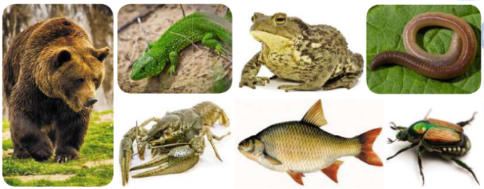
Завдання 2. (дослідження-пошук).
А. Знайти інформацію про те, які види тварин мешкають у вашій місцевості.
Б. Вам запропонували розпочати вирощувати їстівні молюски, в тому числі, устриці. Слід ретельно обміркувати. Дайте відповіді на питання:
А) До якої групи тварин належать устирці?
Б) З яких частин складається істота?
В) Яку будову має мушля устриць?
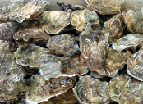
Завдання 3. ( дослідження-розпізнавання).
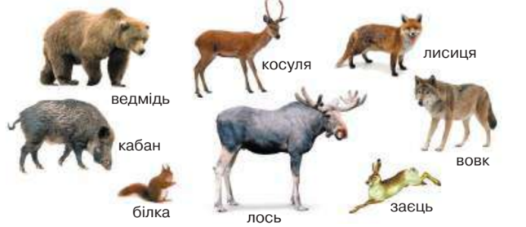
Працюючи у групах, спираючись на світлину, заповнити таблицю.
Таблиця 1.
Тварина | Короткий опис | Група, до якої належить | Спільні ознаки цієї групи
Під час гри «Я знаю тварин» учні, працюючи у парах, виконували завдання: один називав групу тварин, інший – її представників; один - пригадував, на які групи поділяють тварин, а інший - ознаки кожної із груп тварин (черви, птахи, земноводні, ссавці, молюски, плазуни, ракоподібні, павукоподібні, комахи, риби).
Такі види робіт стимулювали школярів до виконання досліджень на уроці, формували уміння формулювати проблему дослідження; визначати його категоріальний апарат; проєктувати шляхи реалізації мети дослідження; втілювати створений проєкт; аналізу та оцінки результатів, узагальнення.
Під час засвоєння теми уроку «Множини тварин» учитель використав проблемне питання «Яка користь від змії?», що сприяло створенню внутрішніх мотивів для опанування учнями нового матеріалу. Під час розв’язання цієї ситуації їхня розумова діяльність набувала ціленаправленого та активного характеру, їхні мотиви співпадали з метою вирішення проблеми, процес запам’ятовування ставав більш ефективним.
Доцільними виявилися різнотипні завдання, спрямовані на формування умінь бачити та формулювати протиріччя; формулювати проблему та тему дослідження; визначати мету та завдання дослідження; формулювати гіпотезу дослідження. Наведемо приклади:
Завдання 1. ( дослідження-розпізнавання).
Пригадайте, які тварини є у вас вдома. Що в них є спільного, а чим вони відрізняються?
Завдання 2. (дослідження-спостереження).
Назвіть звірів, які запасають корм на зиму. Назвіть звірів вашої місцевості, які запасаються кормом на зиму.
Визнач звірів, які належать до всеїдних, травоїдних та хижаків.
Завдання 3. ( дослідження-розпізнавання).
За фото назвати та визначити представників комах. З яких частин складається тіло комах? Чим відрізняються комахи? Що в них спільного?
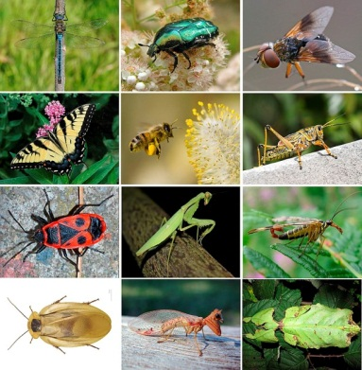
Підготуйте груповий проєкт про павука-тарантула.
Завдання 4. (дослідження-розпізнавання).
Визнач за схемою, як розвивається метелик. Визначити мету такої роботи.
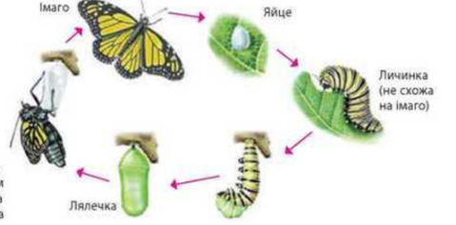
Завдання 5. (дослідження-розпізнавання).
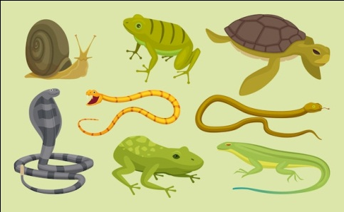
Назвіть спільне в будові тварин (кінцівки, форма тіла, шкіра)? Яке дослідження ви хотіли б виконати з опертям на тему?
Ми пропонували значну кількість вправ та завдань, які сприяли формуванню умінь коректного здійснення різних процедур дослідницької діяльності: уміння бачити та формулювати протиріччя; формулювати проблему дослідження; формулювати тему дослідження; ставити мету та завдання дослідження; вміння формулювати гіпотезу; вміння планувати свою роботу; вміння обирати теоретичні та емпіричні методи; вміння збирати емпіричний матеріал; вміння використовувати методи обробки матеріалу; вміння грамотно оформляти результати; вміння представляти результати дослідження.
Так на уроці з теми «Людина і природа. Екологічні правила» учням пропонували завдання на висловлення припущення, у чому подібність звірів та людей. За якими ознаками людина відрізняється від звірів? Їм потрібно було перевірити здогади та заповнити порівняльну таблицю. (Розробки уроків та завдання подані у Додатку Д).
Під час уроку «Ланцюги живлення» школярам потрібно було провести спостереження у живому куточку, визначити його мету та відповісти на запитання: Чи має равлик органи чуття (реакції на дотик, світло, звук)? Чим він живиться? Як він рухається? Яку відстань може проповзти за хвилину? Чи може долати перешкоди? Чи пересувається по олівцю? Як розмножується? За результатами спостереження діти оформляли презентацію.
Наведемо приклади ще кількох завдань.
Завдання 1. (дослідження-пошук).
Проведіть спостереження за комахами - шкідниками рослин та підготуйте повідомлення про них. Визначати мету та завдання дослідження.
Завдання 2. (дослідження-розпізнавання).
1. Чи є павук комахою? (висловити припущення).
2. Порівняйте тіло саранчі та павука.
3. Порівняйте кількість відділів тіла, кінцівок, наявність крил.
4. Висновок: Яку з цих тварин віднесемо до комах?
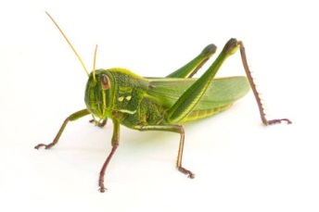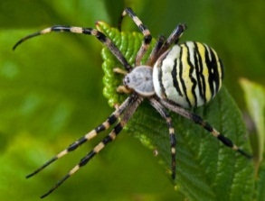
Завдання 3. (дослідження-пошук).
Поміркуйте, які бувають тварини за способом живлення. Установіть, чому першою ланкою в ланцюзі живлення є рослина.
Завдання 4. ( дослідження-розпізнавання).
Доповніть ланку в ланцюзі живлення.

Завдання 5. (дослідження-пошук).
Поміркуйте, які зміни будуть у природі, якщо з ланки ланцюга живлення зникнуть хижі тварини.
Завдання 6. (дослідження-пошук).
Створіть два ланцюги живлення: а) заєць перебуває у другій ланці ланцюга б) ведмідь перебуває у третій ланці ланцюга.
Завдання 7. (дослідження-розпізнавання).
Який з пропоновних ланцюгів живлення є правильним?
а) жито – миша – змія – орел;
б) сосна – шишкар – жук-короїд;
в) слимаки – капуста – жаба.
Ефективною з метою формування дослідницьких умінь здобувачів виявилась гра «Істинне чи хибне», під час якої вони визначали, хибними чи істинними виявилися твердження. Якщо учні вважали твердження істинними, то піднімали зелену цеглинку ЛЕГО, якщо хибним, - червону:
- Гусінь перетворюється на метелика.
- Павук має 8 лапок.
- Зображення створюють у графічних редакторах.
- З давніх давен люди розводять медоносних бджіл, тутового шовкопряда для отримання від них цінної продукції.
- В Україні є близько 10 тисяч видів комах.
- Тіло комах складається з 4 відділів: грудей, голови, тулуба, черевця.
Доцільними у формуванні умінь коректного здійснення різних процедур дослідницької діяльності виявилися завдання на проведення спостереження за домашніми тваринами: котом та собакою. Діти з'ясовували, чи можуть вони мирно співіснувати та створювали про це розповідь; виконували завдання (дослідження-спостереження): З якого метою одомашнили коня та як ця тварина пристосовується до довкілля; завдання (дослідження-пошук) на підготовку доповіді з різних джерел інформації про виникнення свійських тварин та їхнє одомашнення людиною; заповнення порівняльної таблиці: Чим відрізняються свійські тварини від домашніх? Створення ланцюга живлення за допомогою підручних матріалів.
На другому пошуково-діяльнісному етапі технології формування дослідницької компетентності було проведено цикл уроків з тем «Давня і сучасна оселя», «Правила користування водогоном», «Побутова техніка (створюємо план водопостачання оселі)», «Виготовляємо модель лабіринту», «Алгоритм дій в аварійних ситуаціях», «Електричний струм», «Трикутник вогню», «Горючі речовини», «Як загасити невелику пожежу», «Виготовляємо макет пожежного щита». Ми намагалися ознайомити здобувачів з особливостями організації досліджень, перевірити їхню готовність до дослідницької діяльності, тому використовували низку проблемних ситуацій, які швидко включали у мінімальну дослідницьку роботу.
З метою підвищення мотивації до самостійної дослідницької роботи учнів було залучено до досліджень за допомогою різних методів: моделювання, ілюстрування, демонстрування, різнотипних бесід, практичних робіт, навчальних дослідів, інтерактивних вправ, дидактичних ігор, експериментів, самостійного спостереження. Така робота забезпечувала реалізацію самостійної дослідницької діяльності школярів шляхом формування умінь самостійної роботи з інформацією за певним алгоритмом та поетапного проєктування особистісної дослідницької діяльності.
Так під час уроку з теми «Давня і сучасна оселя» школярі готували презентацію «Українська хата», порівнювали сучасну та давню оселі українців, оформляли результати досліджень у вигляді таблиці, створювали кросворд з ключовими словами до теми.
Ми продовжували працювати над розвитком здатності в учнів бачення проблеми, висування гіпотез, формулювання запитань, визначень понять, класифікації, спостережень, проведення експериментів, формулювання висновків.
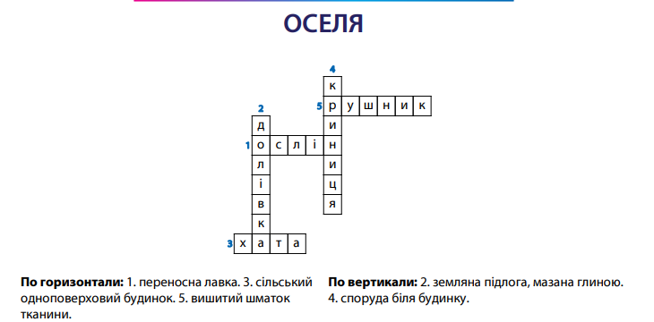
Рис. 3.1. Кросворд, створений учнями до теми «Давня і сучасна оселя»
Задля цього були використані завдання та вправи, які допомагали розвивати уміння бачення проблем. Наприклад, дається завдання: подивитися на світ чужими очима. Щоб сформувати у здобувачів здатність дивитися на об’єкт дослідження з різних боків та навчитися змінювати власну точку зору пропонувалися вправи на створення або продовження розповіді; характеризування ознак предметів та явищ. Так на уроці «Правила користування водогоном» діти готували дослідження про розвиток водопостачання у місцевості, висловлювали гіпотези щодо способів очищення води від нерозчинних речовин, які її забруднюють, обговорювали, де в побуті можна використати властивість води розчиняти речовини, створювали власні правила користування водогоном, шукали цікаві факти про воду.
У процесі виконання інтерактивної вправи «Відкритий мікрофон» діти висловлювали та обґрунтовували свою позицію щодо проблеми необхідності в сучасний умовах економити воду та пропонували заходи щодо її економії.
Ми помітили, що в ЕГ діти виявляли особливий інтерес до проведення експериментів, коли вони, ніби граючись, розглядали різні життєві ситуації, обираючи правильні відповіді з-поміж низки можливих варіантів, залучалися до рольового моделювання задля отримання досвіду спілкування з довкіллям. Так доцільним з метою стимулювання інтересу до дослідницької діяльності було первинне включення школярів до власної дослідницької практики. Зокрема на уроці учні з задоволенням проводили дослід на очищення води: у виготовлений паперовий фільтр клали лійку, трохи змочуючи його чистою водою, ставили лійку з фільтром у склянку, а потім наливали на фільтр брудну воду з частинками піску чи крейди малими порціями. Результати спостережень озвучували.
Ефективним у формуванні дослідницької компетентності на уроках «Я досліджую світ» виявився «лепбук», що дослівно з англійської перекладається як «наколінна книга». Лепбук є багатофункціональною папкою - складанкою, яка уміщує багато наклеєних малюнків, схем, вкладок, кишеньок, об’ємних аплікацій та різних дидактичних матеріалів за темою. Окрім того, під час створення лепбуків діти опановують навички добору та систематизації інформації [41, с.52].
Оскільки лепбук є навчальним посібником, то ми враховували вимоги до його змісту. Розробка лепбука була аналогічною до роботи над проєктом та мала певну послідовність: вибір теми; визначення відомої інформації з теми, створення плану пошуку нового матеріалу; створення макету книги; ознайомлення з темою, добір матеріалу та оформлення лепбука [42, с.13].
Весь матеріал, який школярі повинні були засвоїти, вони представляли у вигляді текстів, схем, малюнків, графіків, віршиків ігор тощо [там само].
Основу лепбуків з тем «Ми за чисте довкілля», «Вода в житті людини», «Я і цифрові пристрої», «Лабіринт» учні створювали разом з педагогом, потім доповнювали, вдосконалювали (рис. 3.2.).
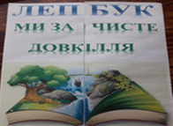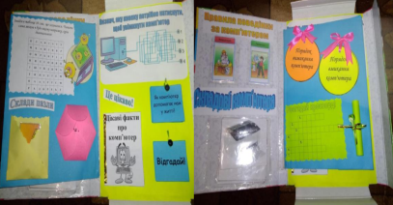
Рис. 3.2. Лепбуки, створені учнями до тем «Ми за чисте довкілля», «Я і цифрові пристрої», «Лабіринт»
На цьому етапі на уроках під час вивчення курсу «Я досліджую світ» ми формували в учнів дослідницькі уміння аналізувати, спостерігати, узагальнювати та систематизувати, виділяти головне й другорядне, порівнювати, здійснювати експеримент. Цьому сприяло застосування різноманітних методів навчання та сучасних засобів мультимедійної дошки, аудіо- й відео- техніки, комп’ютерів.
Наприклад, на уроці «Виготовляємо модель лабіринту» школярі виконували завдання на висування гіпотез: Як зберегти водойми чистими? та розв’язували проблемну ситуацію «Чи можливе життя на Землі без води ? Чи може людина жити без води?»
Під час третього оціночно-результативного етапу нашого експерименту ми використовували різні методи навчання, які були націлені на формування креативного рівня дослідницьких умінь здобувачів. Школярі продовжували вчитися формулювати висновки, умовиводи, гіпотези, визначати мету, завдання дослідження, обґрунтовувати та доводити власні ідеї щодо проведених досліджень, виявляти вищий рівень самостійності та розв’язувати проблемні завдання більш творчо. Ми провели в ЕГ уроки з таких тем: «Гальмівний шлях автомобіля», «Обмежена видимість і оглядовість», «Правила переходу залізничного переїзду», «Групи дорожніх знаків», «Виготовляємо залізницю», «Засоби для активного дозвілля», «Тренуємося відмовлятися від небажаної пропозиції», «Правила юних велосипедистів», «Одяг для активного дозвілля», «Проєктуємо транспорт майбутнього».
Як і на попередніх етапах ми пропонували різнотипні завдання, спрямовані на формування умінь коректного здійснення різних процедур дослідницької діяльності: уміння, що забезпечують використання методологічних понять; уміння планувати свою роботу; вміння обирати теоретичні та емпіричні методи; вміння збирати емпіричний матеріал; вміння використовувати методи обробки матеріалу; вміння грамотно оформляти результати; вміння представляти результати дослідження.
Так на уроці «Правила переходу залізничного переїзду» школярі ознайомлювалися з правилами поведінки біля залізничної колії; навчалися розуміти наслідки порушення правил пішоходів, досліджували різні дорожні знаки.
Під час фронтального опитування діти відповідали на запитання вчителя та вчилися їх ставити. Зокрема здобувачами були сформульовані такі запитання: Для чого потрібно дотримуватися правил дорожнього руху? Які правила дорожнього руху вам відомі ? Яким громадським транспортом ви користуєтеся ? Чому важливо бути дуже обережним на дорозі з обмеженою оглядовістю? Чи можна переходити дорогу, якщо нею рухається вантажний автомобіль, що обмежує оглядовість? Як спотрібно поводитися у такій ситуації? Як потрібно переходити дорогу з обмеженою оглядовістю?
Формулювання учнями правил поведінки на залізниці, дослідження дорожніх щодо теми, участь у грі «Види знаків», під час якої вони об’єднувалися у чотири групи за різновидами дорожніх знаків: «заборонні», «наказові», «попереджувальні», «інформаційно-вказівні», розігрували сценки про те, що потрібно робити при вигляді таких знаків, сприяло формуванню умінь складати тези щодо фрагмента тексту; структурувати та класифікувати отриману інформацію; виділити головне та другорядне; визначити протиріччя, що лежить в основі проблеми дослідження; формулювати проблему дослідження відповідно до виділеного протиріччя; формулювати тему, мету, гіпотезу та завдання дослідження; вибирати та використовувати основні методи дослідження; різні джерела інформації та ін.
Під час уроку з теми «Виготовляємо залізницю» у здобувачів формували з різних матеріалів навички конструювання. Діти у процесі виконання практичної роботи в групах «Виготовляємо макет залізниці з макаронів» наводили приклади транспортних засобів та дорожніх знаків; демонструючи здатність до дослідницької діяльності.
Наведемо приклади завдань, спрямованих на формування дослідницьких умінь здобувачів:
Завдання 1. (Дослідження-розпізнавання)
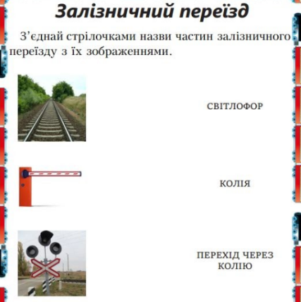
Завдання 2. (Дослідження-пошук)
Подумай і напиши відповіді на запитання.
1) Де пішоходам дозволяється переходити залізничні колії?
2) Як за допомогою світлофора повідомляється про наближення поїзда?
3) Що відбувається після того, як поїзд проїхав?
Під час дидактичної гри «Дорожні знаки» здобувачі у груповій діяльності читали один одному власні розповіді про тематичні дорожні знаки, які бачили біля дому. Після цього школярі обирали назви дорожніх знаків, які були спільними у розповідях, малювали їх на дошці, пояснювали їх значення.
Під час уроку з теми «Засоби для активного дозвілля» була використана інтерактивна вправа «Навчаючи - вчуся», «Кути», робота з ребусами та прислів’ями, створення плакату, формулювання за гаслом теми та мети уроку.
Ефективним у формуванні дослідницьких умінь учнів виявився урок-тренінг з теми «Тренуємося відмовлятися від небажаної пропозиції». Під час уроку діти вчилися розпізнавати маніпуляції; адекватно реагувати на небажані пропозиції; обирати оптимальні прийоми протидії тиску з боку оточуючих. На першому етапі учні формулювали під час виконання вправи «Правила» норми продуктивної роботи групи у ході тренінгу; під час вправи «Очікування» - висловлювали сподівання учасників від заняття. У ході основної частини тренінгу школярів було проінформовано про явище насильства, його форми та наслідки у житті кожної людини. Основна увага була приділена способам протидії насильству через використання інтерактивних методів «Мозковий штурм», вправи (робота у парах) «Склади пам’ятку» на створення правил, які запобігають сексуальному насильству.
У ході гри «Маніпуляції» діти ставали у коло. Двоє учасників грали ролі «злочинців». Застосовуючи прийоми впливу, вони прагнули потрапити у центр кола. Гра тривала доти, поки хоча б один із «злочинців» не проникав у коло.
У ході уроку «Правила юних велосипедистів» школярів ознайомлювали з історією виникнення, видами велосипедів, їх призначенням, з правилами безпеки під час катання на велосипеді. Умінню грамотно оформляти та подавати отримані результати дослідження у вигляді усного виступу чи письмової роботи у вигляді презентації у Power Point сприяли такі завдання:
1. Презентація «Історія створення велосипеда».
2. Презентація «Види велосипедів».
3. Презентація «Будова велосипеда».
4. Повідомлення «Правила для велосипедистів».
5. Практична робота з картками (обрати ті картки, які треба знати велосипедистові, і пояснити їх значення).
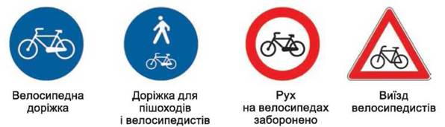
6. Вирішення ситуативних задач.
1.Степан повертався від бабусі додому. Одержані гостинці він поклав на багажник, а пакет із фруктами причепив на кермо. Велосипед чомусь хитало з боку в бік. Їхати було важко. Чому стало важко керувати велосипедом?
2. «Який бешкетник, — сказала жінка похилого віку, побачивши хлопчика на велосипеді. Він може потрапити в біду».
А Толя думав, що перехожі захоплюються ним. Адже він їде, не тримаючись за кермо. Раптом переднє колесо велосипеда повернуло вбік, і Толя відчув сильний удар. Отямився він у лікарні. Що трапилося?
Під час уроку з теми «Проєктуємо транспорт майбутнього» ми формували у молодших школярів навички конструювання, чому сприяло виготовлення кожним макетом транспорту майбутнього. Водночас діти презентували власні винаходи і розповідали про їх функції.
Отже, технологія формування дослідницької компетентності молодших школярів включала три етапи: мотиваційно-підготовчий, пошуково-діяльнісний, оціночно-результативний. Кожен етап передбачав мету, певні цілі, форми роботи учнів, з поступовим ускладненням, з поглибленням здійснюваних операцій при вирішенні дослідницьких завдань та збільшенням самостійності в дослідженні.

3.3. Аналіз результатів експериментальної роботи
На етапі контрольного зрізу задля перевірки успішності упровадженої методичної системи та її впливу на формування дослідницької компетентності здобувачів ми провели повторне діагностування за тими ж методиками, що й під час констатувального етапу. Повторне діагностування проводилося у експериментальному (3–А) та контрольному (3-Б) класах.
Реалізація дослідно-експериментальної перевірки включала оцінку зміни рівнів сформованості показників дослідницької компетентності учнів у результаті їхньої участі у дослідницькій діяльності.
За допомогою анкети ми установили рівень сформованості прагнення до самостійності (усвідомлене бажання брати участь у дослідженні; опанувати дослідницькі вміння та методи; прагнення самостійності у виборі дослідницьких завдань); бажання брати участь у конкурсах досліджень, виступати з виконаними проєктами перед однокласниками); прагнення до самоорганізації (бажання брати активну участь у обговоренні результатів дослідницьких проєктів) за мотиваційним критерієм.
Аналіз результатів анкети дав змогу установити збільшення кількості учнів у ЕГ з високим рівнем досліджуваного феномена (26,9%). Кількість респондентів, які під час контрольного етапу були з середнім рівнем, збільшилася до 53,8% (на констатувальному - 46,1%), а з низьким стало 19,3%.
Дані діагностики досліджуваної якості у школярів КГ засвідчили, що лише 23,1% здобувачів продемонстрували високий рівень сформованості феномена (на констатувальному етапі - 19,2%); у 50% дітей установлено середній рівень у порівнянні з констатувальним етапом, під час якого таких опитаних виявлено 46,1%, а у 26,9% школярів - низький рівень.
Узагальнення отриманих даних дало змогу подати результати проведення діагностики за методикою у таблиці 3.2.
Таблиця 3.2.
Динаміка рівнів сформованості прагнення до самостійності у молодших школярів за мотиваційним критерієм
Рівні | Експериментальна група (у %) |  | Динаміка (у %) | Контрольна група (у %) |  | Динаміка (у %)
Рівні | Констатувальний етап | Контрольний етап |  | Констатувальний етап | Контрольний етап
високий | 23,1 | 26,9 | +3,8 | 19,2 | 23,1 | +3,8
середній | 46,1 | 53,8 | +7,7 | 46,1 | 50 | +3,8
низький | 30,8 | 19,3 | -11,5 | 34,7 | 26,9 | -7,6
Порівняльний аналіз даних показав, що підвищення рівня сформованості показників прагнення до самостійності у молодших школярів за мотиваційним критерієм у ЕГ пояснюється наявністю у здобувачів ЕГ системи мотиваційно-ціннісних установок та набором особистісних якостей, стійким інтересом та усвідомленою потребою у заняттях дослідницькою діяльністю. В учасників, які входили до КГ, відзначені незначні позитивні зміни, пов'язані, насамперед, із загальним підвищенням інтересу до навчального дослідження.
Показник «розуміння сутності дослідницької діяльності; знання методів дослідницької діяльності; вміння грамотно використовувати методи/прийоми дослідницької діяльності у вирішенні конкретних дослідницьких завдань» за змістовим критерієм ми перевіряли за допомогою методу експертних оцінок продуктів дослідницької та проєктної діяльності, результати конкурсів, конференцій та ін.
Динаміку рівнів сформованості досліджуваної якості школярів КГ та ЕГ за змістовим критерієм подано у таблиці 3.3.
Таблиця 3.3.
Динаміка рівнів сформованості розуміння сутності дослідницької діяльності; знання методів дослідницької діяльності у учнів КГ та ЕГ за змістовим критерієм
Рівні | Експериментальна група (у %) |  | Динаміка (у %) | Контрольна група (у %) |  | Динаміка (у %)
Рівні | Констатувальний етап | Контрольний етап |  | Констатувальний етап | Контрольний етап
високий | 15,3 | 23,1 | +7,6 | 19,2 | 19,2 | -
середній | 38,4 | 50 | +11,6 | 42,3 | 46,1 | +3,8
низький | 46,3 | 26,9 | - 19,2 | 38,5 | 34,7 | -3,8
За даними таблиці 3.3 установлено динаміку показників досліджуваної якості у школярів ЕГ та КГ, проте більш суттєвими вони виявлені у ЕГ: з високим рівнем досліджуваного феномена стало 23,1%. Кількість здобувачів з середнім рівнем збільшилася до 50 % (на констатувальному - 38,4%), а з низьким констатовано 26,9%.
У контрольній групі виявлено такі зміни: 19,2% опитаних показали високий рівень сформованості феномена, як і під час констатувального етапу; 46,1% респондентів виявлено з середнім рівнем, а у 34,7% дітей - низький рівень.
Динаміка рівнів умінь коректного здійснення різних процедур дослідницької діяльності та умінь продуктивної роботи у команді, отримані за операційним критерієм у ЕГ та КГ, представлено у таблиці 3.4.
Таблиця 3.4.
Динаміка рівнів сформованості умінь коректного здійснення різних процедур дослідницької діяльності та умінь продуктивної роботи у команді учнів КГ та ЕГ за операційним критерієм
 | Експериментальна група (у %) |  | Динаміка (у %) | Контрольна група (у %) |  | Динаміка (у %)
 | Констатувальний етап | Контрольний етап |  | Констатувальний етап | Контрольний етап
високий | 15,3 | 23,1 | +7,6 | 17,3 | 19,2 | +1,9
середній | 44,3 | 50 | +5,7 | 48,2 | 50 | +1,8
низький | 40,4 | 26,9 | - 13,3 | 34,6 | 30,8 | -3,7
З даних таблиці 3.4 ми установили, що більш вагомими були показники сформованого феномена у ЕГ: з високим рівнем зафіксовано 23,1% учнів (приріст становив +7,6%); з середнім рівнем кількість школярів зросла до 50%, а з низьким стало 26,9% (від’ємний приріст – 13,3%).
У контрольній групі теж відбулися зміни: 19,2% осіб показали високий рівень сформованості феномена; 50% опитаних продемонстрували середній рівень, а у 30,8% виявлено низький рівень (від’ємний приріст – 3,7%).
Аналіз результатів даних методик під час контрольного зрізу дав змогу їх порівняти, виявити вагоме збільшення показників дослідницької компетентності молодших школярів за всіма критеріями у ЕГ та КГ. Динаміку рівнів досліджуваного феномена репрезентовано у табл. 3.4.
Таблиця 3.4.
Динаміка рівнів дослідницької компетентності учнів КГ та ЕГ
Рівні | Констатувальний етап |  | Контрольний етап |  | Темпи зростання
 | ЕГ | КГ | ЕГ | КГ | ЕГ | КГ
Високий | 17,9 | 18,6 | 24,3 | 20,5 | +6,4 | +1,9
Середній | 42,9 | 45,5 | 51,3 | 48,7 | +8,4 | +3,2
Низький | 39,1 | 35,9 | 24,3 | 30,8 | -14,8 | -5,1
Отже, відсоткове вираження динаміки сформованості дослідницької компетентності в учасників ЕГ значно вище у порівнянні з КГ. Аналіз отриманих даних свідчить про значні зміни у здобувачів ЕГ за всіма показниками сформованості дослідницької компетентності: у 24,3% учнів визначено високий рівень сформованості досліджуваної якості; у 51,3% респондентів зафіксовано середній рівень, а у 24,3% - низький рівень.
У КГ виявлено такі дані: у 20,5% опитаних установлено високий рівень сформованості феномена; 48,7% осіб показали середній рівень, а у 30,8% - низький рівень.
Після проведення дослідно-експериментального навчання рівень сформованості дослідницької компетентності школярів ЕГ та КГ має статистично значущу відмінність: темп зростання за високим рівнем становив +6,4% у ЕГ порівняно з КГ, де він був лише +1,9%, за середнім рівнем темп зростання визначено +8,4% порівняно з КГ, де він становив +3,2%.
Отримані дані сформованості показників дослідницької компетентності в КГ та ЕГ підтверджуються:
– наявністю системи мотиваційно-ціннісних установок та набору особистісних якостей, стійкого інтересу та усвідомленої потреби у заняттях дослідницькою діяльністю;
– сформованістю в учнів ЕГ діяльнісних здібностей, які сприяють продуктивній взаємодії у команді, співробітництву один з одним під час проведення дослідження;
- розумінням ними особливостей процедур здійснення дослідницької діяльності, основних методологічних понять та принципів;
– сформованістю операційних здібностей та їх практичним застосуванням у процесі виконання дослідження;
– усвідомленням себе суб'єктами дослідницької діяльності.
Після проведення формувального етапу експерименту було встановлено, що рівень сформованості дослідницької компетентності у учнів ЕГ значно підвищився за всіма критеріями. У КГ не відбулося значних змін, переважаючими рівнями залишалися середній та низький.

Висновки до третього розділу
Ми обґрунтували такі педагогічні умови організації освітнього процесу, які сприяють ефективному формуванню дослідницької компетентності молодших школярів під час вивчення інтегрованого курсу «Я досліджую світ»:
- збагачення змістовної частини курсу регіональним та проблемно-орієнтованим контекстом, який забезпечує розвиток дослідних способів пізнавальної діяльності, ураховуватиме регіональну специфіку;
- залучення здобувачів до дослідницької діяльності, яка буде забезпечувати формування умінь коректного здійснення різних процедур дослідницької діяльності, що становлять дослідницьку компетентність;
- вдалий добір та системність методів, форм організації дослідницької діяльності школярів, їх єдність, взаємозв'язок та взаємообумовленість.
Ми розробили технологію формування дослідницької компетентності молодших школярів на уроках «Я досліджую світ», яка включала три етапи: мотиваційно-підготовчий, пошуково-діяльнісний, оціночно-результативний. Кожен етап передбачав мету, певні цілі, форми роботи учнів, з поступовим ускладненням, з поглибленням здійснюваних операцій при вирішенні дослідницьких завдань та збільшенням самостійності в дослідженні.
Ми розробили практико-зорієнтовані завдання у трьох формах: дослідження-спостереження, дослідження-розпізнавання та дослідження-пошук. Ці завдання доповнювали ті, які спрямовувалися на розвиток особистісого, когнітивного, діяльнісного компонентів дослідницької компетентності: усвідомлене бажання брати участь у дослідженні; опанувати дослідницькі вміння та методи; прагнення самостійності у виборі дослідницьких завдань; здатність грамотно використовувати різні дослідні методи; уміння коректного здійснення різних процедур дослідницької діяльності.
Аналіз отриманих під час формувального етапу даних свідчить про значні зміни у здобувачів ЕГ за всіма показниками сформованості дослідницької компетентності: у 24,3% учнів визначено високий рівень сформованості досілджуваної якості; у 51,3% респондентів зафіксовано середній рівень, а у 24,3% - низький рівень.
У КГ виявлено такі дані: у 20,5% опитаних установлено високий рівень сформованості феномена; 48,7% осіб показали середній рівень, а у 30,8% - низький рівень.
Дані порівняння результатів навчання учнів контрольної та експериментальних груп за всіма зазначеними критеріями та показниками оцінки ефективності свідчать про результативність розробленої методичної системи формування дослідницької компетентності молодших школярів.

ЗАГАЛЬНІ ВИСНОВКИ
Теоретичне дослідження та експериментальна перевірка педагогічних умов формування дослідницької компетентності молодших школярів під час вивчення інтегрованого курсу «Я досліджую світ» дало змогу зробити такі висновки:
1. Аналіз наукових джерел дав змогу встановити, що серед науковців немає однозначного тлумачення дефініції «дослідницька компетентність».
З урахуванням ідей вчених ми сформулювали робоче визначення дослідницької компетентності учнів початкових класів, яка є, на нашу думку, цілісною, інтегративною якістю особистості, яка складається зі знань, умінь, навичок, досвіду діяльності дослідника, ціннісних ставлень та особистісних якостей та виражається у його готовності й здатності до здійснення дослідницької діяльності з метою одержання нових знань через використання методів наукового пізнання, застосування творчого підходу в цілепокладанні, плануванні, прийнятті рішень, аналізі та оцінці результатів дослідницької діяльності.
2. Спираючись на ідеї С.Сисоєвої, Н.Соловйової, О.Варакути, у структурі дослідницької компетентності молодших школярів, яка є поєднанням взаємопов’язаних блоків, ми виділяємо наступні її компоненти: особистісну, когнітивну, діяльнісну.
3. З урахуванням виділених складових дослідницької компетентності молодших школярів (особистісна, когнітивна, діяльнісна) та показників сформованості компетенцій організації та проведення досліджень ми виокремили такі критерії досліджуваної якості: мотиваційний, змістовий та операційний.
Мотиваційний критерій дослідницької компетентності учнів, який співвідноситься з особистісною складовою феномена, передбачає орієнтацію на дослідницьку діяльність, має такі показники: прагнення до самостійності (усвідомлене бажання брати участь у дослідженні; опанувати дослідницькі вміння та методи; прагнення самостійності у виборі дослідницьких завдань); бажання брати участь у конкурсах досліджень, виступати з виконаними проєктами перед однокласниками); прагнення до самоорганізації (бажання брати активну участь у обговоренні результатів дослідницьких проєктів).
Змістовий критерій дослідницької компетентності здобувачів, який належить до когнітивного компонента, характеризується здатністю грамотно використовувати різні дослідні методи, має такі показники: розуміння сутності дослідницької діяльності; знання методів дослідницької діяльності; вміння грамотно використовувати методи/прийоми дослідницької діяльності у вирішенні конкретних дослідницьких завдань.
Операційний критерій дослідницької компетентності молодших школярів, що співвідноситься з діяльнісним компонентом, передбачає сукупність умінь коректного здійснення різних процедур дослідницької діяльності: уміння, що забезпечують використання методологічних понять: (бачити та формулювати протиріччя; формулювати проблему та тему дослідження; ставити мету та завдання дослідження; вміння формулювати гіпотезу); вміння планувати свою роботу; вміння обирати теоретичні та емпіричні методи; вміння збирати емпіричний матеріал; вміння використовувати методи обробки матеріалу; вміння грамотно оформляти результати; вміння представляти результати дослідження; здатність продуктивно працювати у команді.
4. Відповідно до змісту дослідницької компетентності молодших школярів, виокремлених мотиваційного, змістового, операційного критеріїв досліджуваного феномена ми визначили його три рівні: високий, середній та низький.
5. Вивчення складових дослідницької компетентності молодших школярів на констатувальному етапі експерименту дало змогу установити, що найбільша кількість учнів (45,5 % КГ та 42,9 % ЕГ) показала середній рівень дослідницької компетентності, з високим рівнем зафіксовано 18,6 % КГ та 17,9 % ЕГ; з низьким - 35,9 % КГ та 39,1 % ЕГ.
6. Ми оґрунтували такі педагогічні умови організації освітнього процесу, які сприяють ефективному формуванню дослідницької компетентності молодших школярів під час вивчення інтегрованого курсу «Я досліджую світ»:
- збагачення змістовної частини курсу регіональним та проблемно-орієнтованим контекстом, який забезпечує розвиток дослідних способів пізнавальної діяльності, ураховуватиме регіональну специфіку;
- залучення здобувачів до дослідницької діяльності, яка буде забезпечувати формування умінь коректного здійснення різних процедур дослідницької діяльності, що становлять дослідницьку компетентність;
- вдалий добір та системність методів, форм організації дослідницької діяльності школярів, їх єдність, взаємозв'язок та взаємообумовленість.
Під час формувального етапу дослідження ми розробили систему 20 уроків з курсу «Я досліджую світ» за підручником Т. Воронцової, В.Пономаренко, І. Гарбузюк. Технологія формування дослідницької компетентності молодших школярів на уроках «Я досліджую світ» включала три етапи: мотиваційно-підготовчий, пошуково-діяльнісний, оціночно-результативний. Кожен етап передбачав мету, певні цілі, форми роботи учнів, з поступовим ускладненням, з поглибленням здійснюваних операцій при вирішенні дослідницьких завдань та збільшенням самостійності в дослідженні.
Під час кожного етапу технології ми використовували різні методи навчання та практико-зорієнтовані завдання трьох типів: дослідження-спостереження, дослідження-розпізнавання та дослідження-пошук. Ці завдання доповнювали ті, які спрямовувалися на розвиток особистісого, когнітивного, діяльнісного компонентів дослідницької компетентності: усвідомлене бажання брати участь у дослідженні; опанувати дослідницькі вміння та методи; прагнення самостійності у виборі дослідницьких завдань; здатність грамотно використовувати різні дослідні методи; уміння коректного здійснення різних процедур дослідницької діяльності.
З метою формування дослідницької компетентності молодших школярів на уроках «ЯДС» ми використовували різні методи: проблемний, частково-пошуковий, дослідницький, активні та інтерактивні технології, репродуктивний та пояснювально-ілюстративний методи навчання, метод проєктів, лепбуки, практичні роботи, досліди, експерименти, проблемні ситуації, моделювання.
Аналіз отриманих під час формувального етапу даних свідчить про значні зміни у здобувачів ЕГ за всіма показниками сформованості дослідницької компетентності: у 24,3% учнів визначено високий рівень сформованості досліджуваної якості; у 51,3% респондентів зафіксовано середній рівень, а у 24,3% - низький рівень.
У КГ виявлено такі дані: у 20,5% опитаних установлено високий рівень сформованості феномена; 48,7% осіб показали середній рівень, а 30,8% - низький рівень.
Після проведення дослідно-експериментального навчання рівень сформованості дослідницької компетентності школярів ЕГ та КГ мав статистично значущу відмінність: темп зростання за високим рівнем становив +6,4% у ЕГ порівняно з КГ, де він був лише +1,9%, за середнім рівнем темп зростання визначено +8,4% порівняно з КГ, де він становив +3,2%.
Дані порівняння результатів навчання учнів контрольної та експериментальних груп за всіма зазначеними критеріями та показниками оцінки ефективності свідчать про результативність розробленої методичної системи формування дослідницької компетентності молодших школярів.
Наше дослідження не претендує на абсолютну вичерпність, розкриває простір для подальших наукових розвідок у створенні методичної системи формування дослідницької компетентності з використанням ІКТ, онлайн-сервісів та застосунків на уроках з інтегрованого курсу «Я досліджую світ».

СПИСОК ВИКОРИСТАНИХ ДЖЕРЕЛ
- Андрусенко І. Підручник «Я досліджую світ» як засіб формування екологічної грамотності молодших школярів. Проблеми сучасного підручника. 2019. Вип. 22. С. 6-15.
- Антонова О. Є. До історії становлення дослідницького навчання. Дослідницький компонент у діяльності загальноосвітніх навчальних закладів та позашкільних закладів освіти: ретроспектива і перспектива: матеріали Всеукраїнської науково-практичної конференції (21 листопада 2013 р., Київ, Україна) / Інститут обдарованої дитини. Київ, 2013. С. 6–13.
- Бібік Н. Переваги і ризики запровадження компетентнісного підходу в шкільній освіті. Гірська школа українських Карпат. 2013. № 8–9. С. 26–30.
- Білан М. С. Формування дослідницької компетентності учнів початкових класів через використання експресдосліджень на уроках «Я досліджую світ» у 2 класі. URL: kdpu.edu.ua http://elibrary.kdpu.edu.ua › bitstream › (дата звернення: 12.06.2023).
- Борис У. Формування елементарних мікологічних уявлень та понять у молодших школярів на уроках «Я досліджую світ». Mountain school of ukrainian Сarpaty. 2021. № 25. С. 111-115.
- Боярин І. О. Формування дослідницьких умінь молодших школярів засобами STEM-освіти. URL: chnu.edu.ua https://archer.chnu.edu.ua › educ_2022_177 PDF (дата звернення: 12.06.2023).
- Бурчак Л. В. Формування дослідницької компетентності майбутнього вчителя хімії: навчально-методичний посібник. Суми, 2011. 104 с.
- Варакута О. Формування дослідницької компетентності учнів у процесі вивчення географії. URL: http://dspace.tnpu.edu.ua › bitstream › Conf_3 (дата звернення: 12.06.2023).
- Великий тлумачний словник сучасної української мови (з дод. і допов.) / Уклад. і голов. ред. В.Т. Бусел. К.; Ірпінь: ВТФ «Перун», 2005. 1728 с.
- Вербицький В.В. Дослідницька компетентність старшокласників як засіб формування особистості. Сучасний виховний процес: сутність та інноваційний потенціал: матеріали звіт. наук.-практ. конф. Ін-ту проблем виховання НАПН України за 2011 рік / За ред. О. В. Сухомлинської, І. Д. Беха, Г. П. Пустовіта, О. В. Мельника ; літ. ред. І. П. Білоцерківець. Івано-Франківськ : Типовіт, 2012. Вип. 2. С. 43-47.
- Воронцова Т. В., Пономаренко В. С. та інші. Навчально-методичний посібник «Нова українська школа: методика навчання інтегрованого курсу «Я досліджую світ» у 1–2 класах закладів загальної середньої освіти на засадах компетентнісного підходу»: Київ: Видавництво «Алатон», 2019. 128 с.
- Воронцова Т., Пономаренко В., Василенко К., Коберник Ю., Мірошникова О., Компанієць М. та ін. Розробки уроків з інтегрованого курсу для 3 класу закладів загальної середньої освіти. Київ, Видавництво «Алатон», 2020. 926 с.
- Галатюк Ю. М. Організація творчої навчально-пізнавальної діяльності на основі дослідницького методу навчання. Збірник наукових праць Кам’янець-Подільського державного університету. Серія педагогічна: Інновації в навчанні фізиці та дисциплін технологічної освітньої галузі: Міжнародний та вітчизняний досвід. 2008. Вип. 14. С. 123–125.
- Гільберт Т.Г. Навчально-методичний посібник. Нова українська школа: методика навчання інтегрованого курсу «Я досліджую світ» у 3-4 класах закладів загальної середньої освіти на засадах компетентнісного підходу»: Київ: «Генеза», 2020. 240 с.
- Головань М. С. Сутність та зміст поняття «дослідницька компетентність». Теорія та методика навчання фундаментальних дисциплін у вищій школі: збірник наукових праць. Випуск VII. Кривий Ріг: Видавничий відділ НМетАУ, 2012. С. 55-62.
- Гончаренко С.У. Дослідження наукове. Енциклопедія освіти. Акад. пед. наук України / гол ред. В.Г. Кремінь. Київ: Юрінком Інтер, 2008. 1040 с.
- Грудинін Б. О. Теоретико-методичні засади розвитку дослідницької компетентності учнів ліцею у процесі навчання фізики: дис. … доктора пед. наук. спец.: 13.00.02. К., 2019. 547 с.
- Державний стандарт початкової освіти. URL: https://mon.gov.ua › osvita › derzhavni-standarti (дата звернення: 12.06.2023).
- Дюкова О. М. Дослідницька діяльність на уроках природознавства в початковій школі. URL: https://urok-ua.com › doslidnytska-diyalnist-na-uroka (дата звернення: 12.06.2023).
- Зайченко І.В. Педагогіка: навчальний посібник для студентів вищих педагогічних навчальних закладів, 2-е вид. К., «Освіта України», «КНТ», 2008. 528 с.
- Золочевська М. В. Формування дослідницької компетентності учнів при вивченні інформатики. Харків, 2009. 92 с.
- Ключові компетентності для освіти упродовж усього життя (З рекомендацій Європейського парламенту та Європейської Ради). Українська мова й література в середніх школах, гімназіях, ліцеях, та колегіумах. 2010. № 1 (88). С. 4–12.
- Козій В. Дослідницька діяльність учні початкової школи н уроках природознавства. URL: https://sno.udpu.edu.ua › naukovo-metodychna-robota (дата звернення: 12.06.2023).
- Концепція НУШ. URL: mon.gov.ua https://mon.gov.ua › storage › app › media › n. (дата звернення: 12.06.2023).
- Копійка Л. П. Розвиток дослідницьких компетентностей учнів початкової школи в умовах навчання в НУШ. URL: kubg.edu.ua http://conf.kubg.edu.ua › courses › paper › view (дата звернення: 12.06.2023).
- Локшина О. Розвиток компетентнісного підходу в освіті Європейського Союзу. Шлях освіти. 2007. № 1. С. 16–21.
- Лугова А. О. Дослідницька компетентність та сутність її впливу на майбутніх учителів іноземних мов у процесі професійної підготовки. 2019. С.170-174.
- Марченко І., Шанскова Т. Розвиток критичного мислення молодших школярів засобами проблемного навчання. Специфіка фахової підготовки майбутніх учителів на засадах компетентнісного підходу: досвід, реалії, перспективи. Збірник матеріалів Всеукраїнської з міжнародною участю науково-практичної конференції (29листопада 2022 року) / за заг. ред. І.В. Голубовська. Житомир: ФО-П «Н.М.Левковець», 2022. С 86-90.
- Мерзликін О. До визначення поняття «дослідницькі компетентності старшокласників з фізики». Науковi записки. Серія: Проблеми методики фізико-математичної і технологічної освіти. Випуск 7. С. 192-197.
- Методичні рекомендації щодо організації дослідницької діяльності учнів. 2020. URL: https://nenc.gov.ua › 2020/07 › metod_rek2020 (дата звернення: 12.06.2023).
- Мієр Т. І. Дидактичні засади організації навчально-дослідницької діяльності молодших школярів: автореф. дис. … доктора пед.
наук. спец.: 13.00.09. К., 2017. 49 с.
- Мороз П. В. Дослідницька діяльність учнів в процесі навчання історії України: методичний посібник. Київ, 2012. 128 с.
- Оніпко В. Організація пошуково-дослідницької діяльності майбутніх вчителів природничих дисциплін у підготовці до роботи у профільній школі. Витоки педагогічної майстерності. 2013. Вип. 11. С. 246–250.
- Онопрієнко О. В. Управління проектною діяльністю молодших школярів. Навчання і виховання учнів 4 класу: методичний посібник для вчителів / упор. О. Я. Савченко. К. : Початкова школа, 2005. 136 с.
- Онопрієнко О. Проекти в початковій школі: тематика та розробки занять / О. Онопрієнко, О. Кондратюк. К. : Шк. світ, 2007. 128 с.
- Основи методології та організації наукових досліджень: навч. посіб. для студентів, курсантів, аспірантів і ад’юнктів. За ред. А. Є. Конверського. Київ, 2010. 352 с.
- Основи наукових досліджень : навч. посіб. / Марцин В.С., Міценко
Н.Г., Даниленко О.А. та ін. Л.: РомусПоліграф, 2002. 128 c.
- Особливості організації дослідницької діяльності учнів у сучасному
закладі освіти: Матеріали обласної науково-практичної Інтернет-конференції. КНЗ «Черкаський обласний інститут післядипломної освіти педагогічних працівників Черкаської обласної ради». Черкаси, 2018. 103 с.
- Недодатко Н. Технологія формування навчально-дослідницьких умінь школярів. Рідна школа. 2002. № 6. С. 21–23.
- Падун Н. О. Навчально-дослідницька діяльність як засіб формування дослідницьких умінь учнів. Наукові записки НДУ ім. М. Гоголя. Психолого-педагогічні науки. 2012. № 1. С. 90-93.
- Петренко Л. Лепбук як навчальна технологія у початковій школі. Заступник директора школи. 2018. №11. С. 51–55.
- Пляцок А. О., Олійник В. В. Використання технології «лепбук» в роботі з дошкільниками: навч.-метод. посібник. Вінниця: КУ «ММК», 2017. 45 с.
- Пометун О.І., Пироженко Л.В. Сучасний урок. Інтерактивні технології навчання: наук.-метод. посібн. / за ред. О.І. Пометун. Київ: А.С.К., 2004. 192 с.
- Рославець Р., Пріма Д., Орлова С. Методика навчання інтегрованого курсу «Я досліджую світ» (природнича, соціальна і здоров’язбережувальна освітня галузь) у початковій школі: навч.-метод. посіб. для студ. вищ. пед. навч. закладів ОПП «Початкова освіта». Луцьк: ПП Іванюк В. П., 2022. 181 с.
- Савенков А.І. Психологічні основи дослідницького підходу до
навчання: навч. посіб. Самара: Видавництво «Навчальна література», 2006. 479 с.
- Савченко О.Я. Навчальне середовище як чинник стимулювання
дослідницької діяльності молодших школярів. Наукові записки Малої академії наук України. 2012. № 1. С. 41–49.
- Сапожников С.В. Деякі аспекти формування дослідницької компетентності студентів закладів вищої освіти України у процесі фахової підготовки. Фізико-математична освіта. 2019. Випуск 3(21). С. 127-132.
- Сисоєва С. О. Розвиток дослідницької компетентності викладачів вищої школи: навчальний посібник / С. О. Сисоєва, Л. В. Козак. Київ. ун-т ім. Б. Грінченка. К.: ТОВ «Видавниче підприємство «ЕДЕЛЬВЕЙС», 2016. 156 с.
- Ситнік Т. Формування дослідницьких умінь в учнів 3 класу на уроках з інтегративного курсу «Я досліджую світ». Молодь і ринок. 2020. №6–7 (185–186), С. 52-59.
- Солошин І.О. Дидактичні засади формування науково-дослідницької компетентності студентів екологічних спеціальностей: дис. … доктора пед. наук. спец.: 13.00.09. Полтава, 2020. 581 с.
- Сухопара І., Тимощук М. Особливості застосування технології едьютейнмент на уроках «Я досліджую світ». Молодий вчений. 2021. № 10 (98). С.64-68.
- Тимофєєва І.Б. Методика викладання інтегрованого курсу «Я досліджую світ» (природнича освітня галузь): навчально-методичний посібник для здобувачів вищої освіти за освітнім ступенем «Бакалавр» спеціальності 013 Початкова освіта. Маріуполь: МДУ, 2022. 124 с.
- Типова освітня програма, розроблена під керівництвом Савченко О. Я. (3-4 клас). URL: mon.gov.ua (дата звернення: 12.06.2023).
- Типова освітня програма, розроблена під керівництвом Шияна Р. Б. (3-4 клас). URL: mon.gov.ua (дата звернення: 12.06.2023).
- Філософський енциклопедичний словник : энциклопедия / НАН України, Ін-т філософії ім. Г. С. Сковороди ; голов. ред. В. І. Шинкарук. Київ : Абрис, 2002. 742 с.
- Фомін О.М. Наукові засади формування дослідницької
компетентності обдарованих учнів в рамках діяльності Малої академії наук. Освіта та розвиток обдарованої особистості. 2013. № 2. С. 49–52.
- Хома О., Ліба О. Формування компетентностей у молодших школярів в контексті сучасних освітніх реформ. Освітологічний дискурс. 2018. № 1–2 (20–21). С. 291–302.
- Цехмістрова Г.С. Основи наукових досліджень: навч. посіб. К.:
Видавничий Дім «Слово», 2003. 240 с.
- Черненко Г. М. Формування дослідницьких умінь у молодших школярів при вивченні природознавства. Наукові записки Національного педагогічного університету ім. М. П. Драгоманова. Сер. : Педагогічні та історичні науки. 2013. Вип. 114. С. 222-228.
- Чубар В. В. Формування дослідницької компетентності старшокласників у процесі профільного навчання технологій. Наукові записки. Серія: Педагогічні науки. 2021. Вип. 198. С. 192-198.
- Я досліджую світ : підручник для 3 кл. закладів загальної середньої освіти (у 2-х частинах). Ч. 2 / Т. В. Воронцова, В. С. Пономаренко, І. В. Гарбузюк, О. Л. Хомич, Н. В. Андрук, К. С. Василенко. Київ: Видавництво «Алатон», 2020. 152 с.

ДОДАТКИ
Додаток А
Анкета на визначення бажання займатись дослідницькою діяльністю на уроках «ЯДС»
Мета: перевірити у школярів прагнення до самостійності (усвідомлене бажання брати участь у дослідженні; опанувати дослідницькі вміння та методи; прагнення самостійності у виборі дослідницьких завдань); бажання брати участь у конкурсах досліджень, виступати з виконаними проєктами перед однокласниками); прагнення до самоорганізації (бажання брати активну участь у обговоренні результатів дослідницьких проєктів).
Шановний учень!
Просимо Вас заповнити цю анкету. Постарайтеся відповідати щиро та чесно.
Заздалегідь дякуємо.
Інструкції. Дайте відповідь, будь ласка, на запропоновані питання, оцінюючи варіанти відповідей за 3-бальною шкалою за ступенем їх значущості для Вас (1 бал – мінімальна значущість, 3 бали – максимальна значимість). Позначте галочкою вибраний Вами варіант відповіді.
 | Шкала значущості
Що вас спонукає займатись дослідницькою діяльністю | 1 | 2 | 3
1. Усвідомлене бажання брати участь у дослідженні
2. Бажання опанувати дослідницькі вміння та
методи
3. Прагнення самостійності у виборі дослідних завдань
4. Бажання брати участь у дослідницьких конкурсах робіт, виступати перед однолітками
5. Бажання брати активну участь в обговоренні результатів дослідних проектів
6. Бажання реалізувати творчі здібності та
можливість підвищити пізнавальну активність
7. Спілкування з однолітками, педагогами
8. Схвалення з боку педагогів, однокласників,
батьків
9. Цінність освіти як фактора особистісної успішності
10.Бажання опанувати навички роботи в текстовому середовищі редактора MS Word
11. Можливість пошуку інформації за допомогою довідкових систем (наприклад, Google)
12. Можливість роботи у мережі Internet: використовувати інформаційні та комунікаційні служби Internet для вирішення практичних завдань
13. Можливість створення презентацій у MS Power Point
14. Прагнення успіху

Додаток Б
Методика експертних оцінок
Мета: визначення рівня в учнів здатності грамотно використовувати різні дослідницькі методи: розуміння сутності дослідницької діяльності; знання методів дослідницької діяльності; вміння грамотно використовувати методи/прийоми дослідницької діяльності у вирішенні конкретних дослідницьких завдань.
Хід виконання
Учитель заповнює бланки на кожного учня з відповідями на запропоновані питання, оцінюючи варіанти відповідей за 3-бальною шкалою (1 бал – мінімальний рівень, 3 бали – максимальний).
 | Шкала оцінки
Оцініть рівень здатності в учня | 1 | 2 | 3
співпрацювати з різними учасниками
продуктивно працювати в команді
оволодіння аналізом та синтезом
коректно здійснювати різні процедури дослідницької діяльності
грамотно використовувати різні дослідницькі методи
критично мислити
виконувати роботу самостійно
продуктивно керувати часом
орієнтованість на дослідницьку діяльність
Знання методів проведення дослідження
Уміння вчитися
Володіння інформаційними технологіями
дослідницька діяльність є невід'ємною частиною навчальної діяльності
готовність до виконання досліджень
готовність до виконання колективних дослідницьких проектів
Готовність до виконання індивідуальних дослідницьких проектів

Додаток В
Методика експертних оцінок
Мета: визначення рівня в учнів умінь коректного здійснення різних процедур дослідницької діяльності: уміння, що забезпечують використання методологічних понять: (бачити та формулювати протиріччя; формулювати проблему дослідження; формулювати тему дослідження; ставити мету та завдання дослідження; вміння формулювати гіпотезу); вміння планувати свою роботу; вміння обирати теоретичні та емпіричні методи; вміння збирати емпіричний матеріал; вміння використовувати методи обробки матеріалу; вміння грамотно оформляти результати; вміння представляти результати дослідження.
Хід виконання
Учитель заповнює бланки на кожного учня з відповідями на запропоновані питання, оцінюючи варіанти відповідей за 3-бальною шкалою (1 бал – мінімальний рівень, 3 бали – максимальний).
 | Шкала оцінки
Оцініть рівень умінь учнів | 1 | 2 | 3
Скласти тези щодо фрагмента тексту
Структурувати та класифікувати отриману інформацію
Виділити головне та другорядне в запропонованому фрагменті тексту
Визначити протиріччя, що лежить в основі проблеми дослідження
Сформулювати проблему Вашого дослідження відповідно до виділеного протиріччям
Сформулювати тему дослідження, яка розкриває проблему даного дослідження
Сформулювати мету та завдання дослідження
Сформулювати гіпотезу дослідження
Вибрати та використовувати основні методи
дослідження
Використовувати різні джерела інформації
Грамотно оформити та подати отримані результати дослідження у вигляді усного виступу чи письмової роботи (реферат)?
Подати результати дослідження у вигляді
презентації у Power Point
Сформулювати правила та етичні норми конструктивної критики
Сформулювати критичне судження
Додаток Г
Анкета
Мета: перевірити у учнів рівень здатності продуктивно працювати у команді.
Хід виконання
Інструкції. Дайте відповідь, будь ласка, на запропоновані запитання, позначаючи галочкою варіанти відповідей у відповідному стовпчику
При виконанні та поданні результатів дослідження чи можете Ви … | Так | Намагаюся,  але не  завжди | Іноді | Ні
1. Усвідомити відповідальність за отримані результати?
2. Слухати та чути думку іншого учня?
3. Оцінити важливість представленої інформації?
4. Сформулювати власну точку зору (позицію) з теми?
5. Аргументувати власну думку
(позицію) на тему?
6. Чи готові Ви до діалогу?
7. Чи можете ефективно взаємодіяти в команді?
8. Вирішити протиріччя за допомогою логічної аргументації?
9. Застосовувати етичні норми взаємодії команді?
10. Назвати основні засади продуктивної взаємодії у команді?

Додаток Д
Система завдень та уроків з курсу «Я досліджую світ» для учнів 3 класу
Тема «Хребетні та безхребетні тварини. Множини тварин»
Завдання 1. ( дослідження-спостереження).
Розглянути малюнки та установити, до яких груп можна віднести представлених тварин. Пояснити чому.
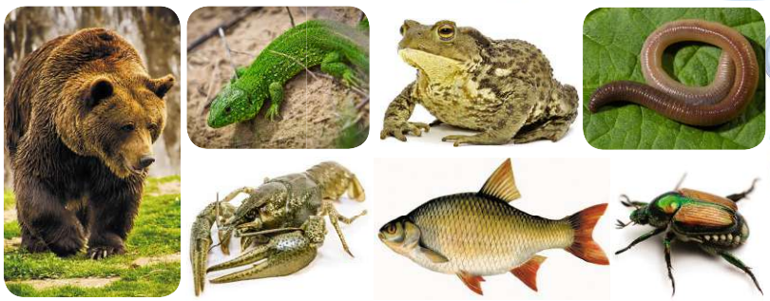
Гра у парах «Я знаю тварин»
Учні, працюючи у парах, виконують завдання: один називає групу тварин, інший — її представників; один - пригадує, на які групи поділяють тварин, а інший - ознаки кожної із груп тварин (черви, птахи, земноводні, ссавці, молюски, плазуни, ракоподібні, павукоподібні, комахи, риби).
Завдання 3. (дослідження-пошук).
А. Знайти інформацію про те, які види тварин мешкають у вашій місцевості».
Б. Вам запропонували розпочати вирощувати їстівні молюски, в тому числі, устриці. Слід ретельно обміркувати. Дайте відповід на питання:
А) До якої групи тварин належать устирці?
Б) З яких частин складається істота?
В) Яку будову має мушля устриць?
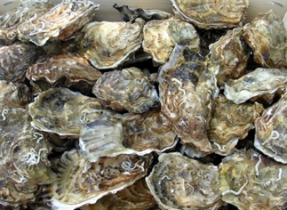
Завдання 4. ( дослідження-розпізнавання).
Працюючи у групах, з опертям на світлину, заповнити таблицю
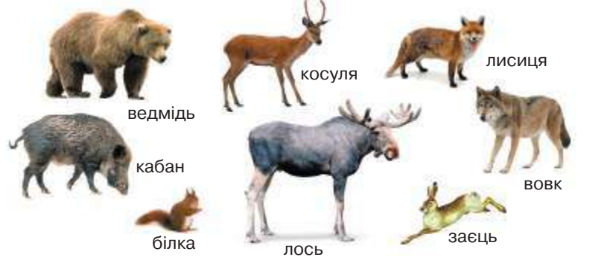
Тварина | Короткий опис | Група, до якої належить | Спільні ознаки цієї групи
Тема «Множини тварин»
Проблемне питання «Яка користь від змії?»
Завдання 1. (дослідження-пошук).
Які тварини – перші жителі суходолу?
Завдання 2. ( дослідження-розпізнавання).
Пригадайте, які тварини є у вас вдома. Що в них є спільного, а чим вони відрізняються?
Завдання 3. (дослідження-пошук).
Чим небезпечні павуки? Які з них є у вашій місцевості?
Завдання 4. (дослідження-спостереження).
Назвіть звірів, які запасають корм на зиму. Які з них є у вашій місцевості?
Визнач звірів, які належать до всеїдних травоїдних та хижаків.
Завдання 5. ( дослідження-розпізнавання).
За фото назвати та визначити представників комах. З яких частин складається тіло комах? Чим відрізняються комахи? Що в них спільного?
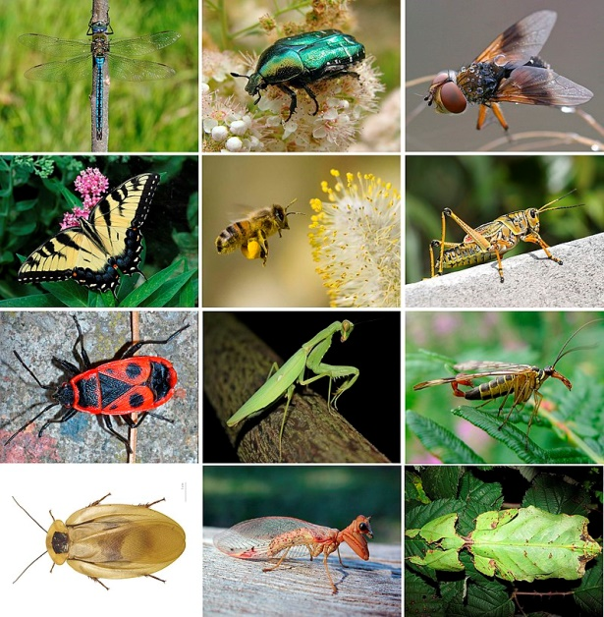
Завдання 6. (дослідження-пошук).
Підготуйте інформацію про павука-тарантула.
Завдання 7. (дослідження-пошук).
Визнач за схемою, як розвивається метелик
Завдання 8.
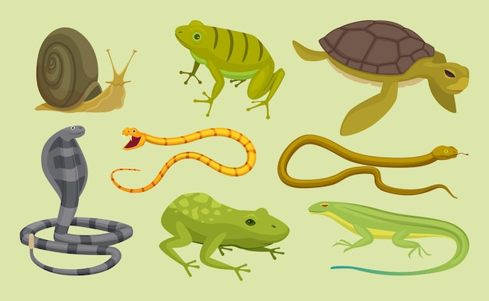
Назвіть спільне в будові тварин (кінцівки, форма тіла, шкіра)? Які з них є у вашій місцевості?
Завдання 9.
За фото назвати групи, на які поділяються тварини за способом живлення. Які тварини належать до цих груп? Навести приклади тварин різних груп.
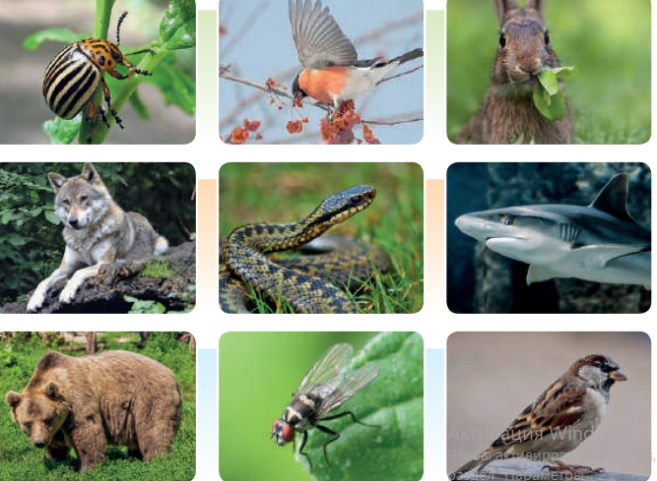
Тема уроку «Ланцюги живлення»
Завдання 1. (дослідження-спостереження).
Назви звірів, які забезпечують себе їжею. Які з них є у вашій місцевості?
Завдання 2. (дослідження-спостереження).
Проведіть спостереження у живому куточку. Чи має равлик органи чуття (реакції на дотик, світло, звук)? Чим він живиться? Як він рухається? Яку відстань може проповзти за хвилину? Чи може долати перешкоди? Чи пересувається по олівцю? Як розмножується? За результатами спостереження оформіть презентацію.
Завдання 3. (дослідження-пошук).
Знайдіть інформацію про користь дощових черв'яків. Поясніть, чому хробака називають дощовим або земляним черв'яком та кільчастим черв'яком?
Завдання 4. (дослідження-пошук).
Підготуйте повідомлення про комах - шкідників рослин. Які з них є у вашій місцевості?
Завдання 5. ( дослідження-розпізнавання).
Чи є павук комахою?
- Порівняйте тіло саранчі та павука.
- Порівняйте кількість відділів тіла, кінцівок, наявність крил. Яку з цих тварин віднесемо до комах?
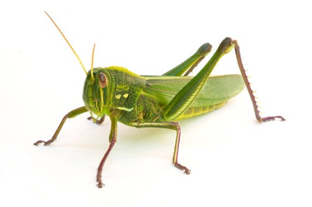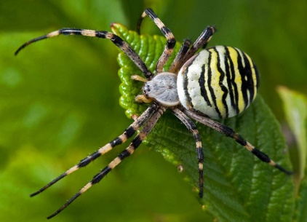
Гра «Істинне чи хибне»
Визначте, хибними чи істинними є твердження. Якщо істинне, пднімають червону цеглинку ЛЕГО, якщо хибне, - зелену:
- Гусінь перетворюється на метелика.
- Павук має 8 лапок.
- Зображення створюють у графічних редакторах.
- З давніх давен люди розводять медоносних бджіл, тутового шовкопряда для отримання від них цінної продукції.
- В Україні є близько 10 тисяч видів комах.
- Тіло комах складається з 4 відділів: грудей, голови, тулуба, черевця.
Завдання 6. (дослідження-пошук).
Поміркуйте, які бувають тварини за способом живлення. Установіть, чому першою ланкою в ланцюзі живлення є рослина.
Завдання 7. ( дослідження-розпізнавання).
Доповніть ланку в ланцюзі живлення.
Завдання 8. (дослідження-пошук).
Поміркуйте, які зміни будуть у природі, якщо з ланки ланцюга живлення зникнуть хижі тварини.
Завдання 9. (дослідження-пошук).
Створіть два ланцюги живлення: а) заєць перебуває у другій ланці ланцюга б) ведмідь перебуває у третій ланці ланцюга.
Завдання 10. (дослідження-пошук).
Знайдіть у додаткових джерелах інформацію про типи взаємовідносин тварин у довкіллі. Який тип взаємовідносин між тваринами є хижацтвом? Який - конкуренцією? Навести приклади таких взаємовідносин.
Тема уроку «Дикі та свійські тварини»
Завдання 1. (дослідження-спостереження).
Проведіть спостереження за домашніми тваринами: котом та собакою. Чи можуть вони мирно співіснувати? Складіть про це розповідь.
Яких птахів називають домашніми тваринами?
Проблемне запитання: Навіщо люди приручили диких тварин? Яке їхнє значення для людини?
Завдання 2. (дослідження-спостереження).
З якого метою одомашнили коня? Як ця тварина пристосовується до довкілля?
Завдання 3. (дослідження-пошук).
З різних джерел інформації підготуйте доповідь про виникнення свійських тварин та їхнє одомашнення людиною.
Завдання 4. (дослідження-спостереження).
Які співочі птахи живуть у твоєму домі (в інших людей)? Чи важко за ними доглядати?
Завдання 5. (дослідження-розпізнавання).
Чим відрізняються свійські тварини від домашніх?
Заповність порівняльну таблицю
Свійські тварини | Домашні тварини
Створити ланцюг живлення за допомогою підручних матріалів
Урок «Виготовляємо модель таємничої, гордої самітниці — білої сови»
Проблемна ситуація «Навіщо люди створюють моделі ?» Учні повинні висунути припущення. Що може відтворювати модель? У яких видах людської діяльності використовують моделі?
Завдання 1. (дослідження-розпізнавання). Розглянути малюнки та визначити що в них спільного та відмінного. Як можна назвати ці предмети?


Який об’єкт дослідження презентують представлені моделі? Скільки моделей може мати один об’єкт? Яка із поданих моделей інформаційна, а яка матеріальна. Яку з моделей можна створити на комп’ютері?
Завдання 2. (дослідження-пошук)
Знайти у словнику визначення поняття «модель» та «моделювання».
Пояснити, чим вони відрізняються.
Завдання 3. (дослідження-пошук)
Побудувати з деталей лего-конструктора модель та презентувати її.
Завдання 4. Створення моделі сови.
Сова має біле пір'я, оскільки полює в полярну ніч. Ми будемо створювати білу сову, вчену сову Гедвіґу, яка схожа на подругу Гаррі Поттера.
Створення білої сови з шишки, яка має округлу форму, з вати, шматків тканини, тоненької стрічки, кольорового паперу, за допомогою ножиць, клею.
Етапи роботи
- Прямокутним шматком тканини потрібно обгорнути верхівку шишки. Це примірка капелюшка. Зайву тканину варто відрізати.
- Склеїти «шов-згин» виробу, а потім наносимо клей на внутрішню поверхню капелюха та приклеюємо її до шишки.
- Перев’язати все стрічкою.
- Напихаємо маленькі шматки вати в маленькі щілини між лусочками.
- Із кольорового паперу вирізаємо очі, а з тканини — крила та приклеюємо їх.
- Рефлексія: що дає змогу учням процес створення сови.
Екосистеми та їх складові
Завдання 1. (дослідження-спостереження)
Заповнення таблиці разом з учнями
Основні екосистеми світу
Тип екосистем | Характеристика
Лісові екосистеми
Екосистеми трав’яних ландшафтів
Водні екосистеми

Завдання 2. Створення учнями схеми «Види екосистеми»
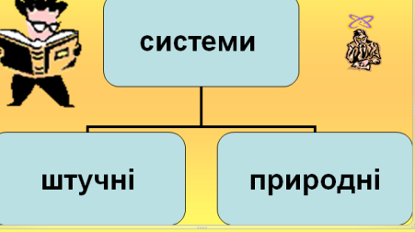

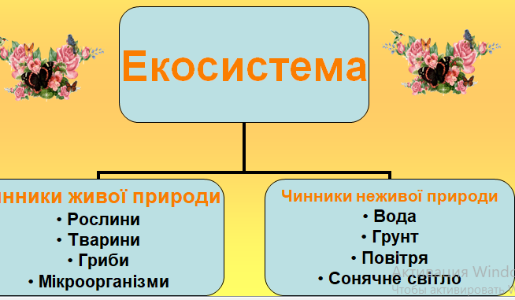
Завдання 3. (дослідження-розпізнавання)
З представлених прикладів розподілити системи за колонками таблиці:
лука, море, город, ставок, озеро, сад, болото, поле, парк, річка.
Природні системи | Природні системи, які створила людина
Завдання 4. (дослідження-пошук)
Знайдіть хатку для живого організму.
Кріт річка
Риба кора дерева
Дерево гніздо
Миша грунт
Жук ліс
Кит океан
Птах нора
Пшениця поле

Завдання 4. (дослідження-розпізнавання)
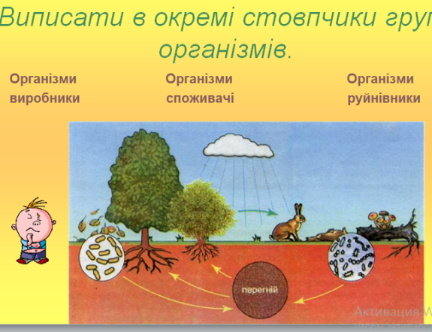
Завдання 5. (дослідження-пошук).
Назвіть процеси, зображені на малюнку
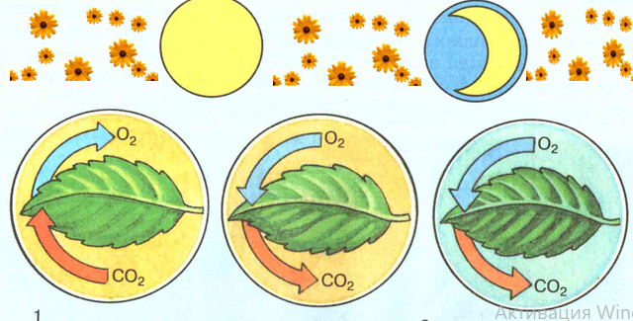
Завдання 6. (дослідження-пошук).
З літер, що падають у вигляді дощу, складіть і запишіть умови, необхідні для росту і розвитку рослин.
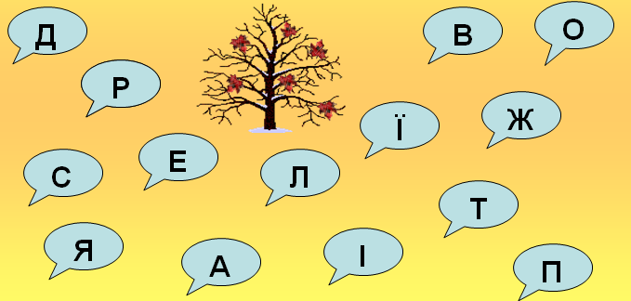
Урок з теми «Ставок як екосистема»

Завдання 1. (дослідження-пошук).
Знайдіть інформацію про прісні водойми України. Які з них є у вашій місцевості?
Завдання 2. (дослідження-пошук).
Знайдіть на карті найбільші річки – Дніпро, Дністер, Півд. Буг, Дунай, Сіверський Донець.
Завдання 3. (дослідження-пошук).
Знайдіть інформацію про прісні водойми місцевості,де ви мешкаєте.
Завдання 4. (дослідження-розпізнавання).
Заповнити таблицю, виписавши в окремі стовпчики групи організмів.
Організми виробники | Організми споживачі | Організми руйнівники

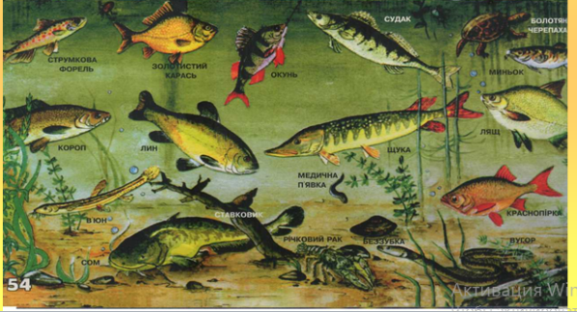
Урок з теми «Екосистема лісу. Ланцюги живлення в екосистемах»
Завдання 1. (дослідження-розпізнавання).
Доповнити ланцюги живлення екосистеми
Зелені листки – жук – синиця – яструб.
Водорості – дафнії – карась – щука.
Корінці рослин – дощовий черв'як – курка.
Зерно – миша – сова.
Завдання 2. (дослідження-розпізнавання).
Поясніть, якими зв'язками пов'язані між собою організми в даній екосистемі?
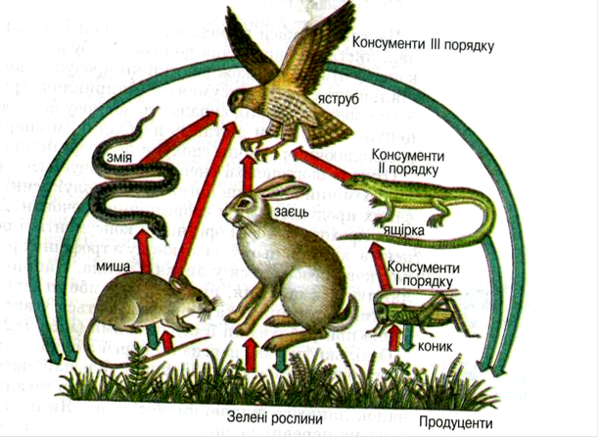

Тема: Екосистема лісу. Ланцюжки живлення в екосистемі
Очікувані результати (на тижень)
Я пізнаю природу
- пояснює, користь рослин, тварин для власного життя;
- порівнює здобутий результат із припущенням;
- проводить дослідження за природним об’єктом / явищем, описує його
перебіг;
- застосовує відповідні матеріали, засоби, обладнання, прилади;
- описує властивості об’єктів дослідження;
- узагальнює результати досліджень.
Взаємодіємо усно
- зіставляє почуте з власним досвідом;
- передає зміст усного повідомлення;
- передає зміст повідомлення за допомогою асоціативних схем, таблиць;
- систематизує та узагальнює необхідну інформацію;
- створює власне висловлення на основі почутого/ побаченого/ прочитаного;
Досліджуємо медіа
- створює прості аудіовізуальні медіатексти (відеозапис виступу, вистави, екскурсії, інтерв’ю ) з допомогою вчителя / вчительки, враховує мету й аудиторію.
Лічба
- уживає в мовленні кількісні та порядкові числівники.
Робота з даними
- читає, знаходить, аналізує, порівнює інформацію, подану в таблицях,
графіках, на схемах, діаграмах.
Я у світі інформації
- пропонує різні способи впорядкування об’єктів (за різними властивос-
тями);
- визначає об’єкти, їх властивості та значення;
- визначає групи об’єктів за їх властивостями, дає їм назви;
- групує об’єкти (та/ або повідомлення, предмети, елементи тощо) за
заданими чи самостійно визначеними ознаками;
- ідентифікує об’єкти на основі схем за допомогою запитань із відповідями «Так /Ні».
Моя цифрова творчість
- формулює логічні висловлювання з конструкціями «не», «і», «або»;
- збирає інформацію за допомогою цифрових пристроїв (фотографує,
записує, диктує тощо);
Технічна творчість та техніка
- прогнозує результат власної діяльності;
- пояснює послідовність дій та дотримується її під час виготовлення
виробів із природних матеріалів, під час виготовлення та оздоблення
об’ємних виробів;
- упорядковує об’єкти за заданими та самостійно визначеними ознаками.
Мета: Ознайомити учнів з екосистемою лісу. Розповісти про яруси лісу та ланцюги
живлення.
Обладнання : проектор, дидактичні картки ,ілюстрації.
Тип уроку: комбінований.
Хід уроку
І.Організаційна частина
1. Привітання. Психогімнастика.
Холодно зараз в лісах і лугах.
Холодно зайчикам, лискам , птахам.
Затишно, тепло в класі у нас .
Друзі мої ,я вітаю всіх вас !
2. Шкала настрою.
-Підійдіть до квіточки та визначте ваший настрій.
ІІ.Актуалізація опорних знань.
- Гра “ Лайк чи дізлайк”
Ставок — це окрема водна екоссистема.
В кожній екосистемі є своя флора та фауна.
Город - це екосистема природня.
Мурашник — природня екосистема.
Люди є однією з ланок ланцюжка живлення.
Менші та слабші поїдають більших та сильніших.
2. Робота на learningapps.Повторення диких та домашніх тварин.
https://learningapps.org/3187496
ІІІ. Повідомлення теми і мети уроку.
- Розповідь вчителя.
У природі живі організми розподіляються не випадково. Вони оселяються там, де є необхідні умови для їхнього життя і утворюють певні сталі комплекси – екосистеми.
Сьогодні на уроці ви продовжите дізнаватися про екосистеми, більш детально розглянемо екосистему лісу та ознайомитесь із їх складовими частинами.
-Хто нагадає нам, що таке екосистема?
2. Очікувані результати.
- В мене є зображення ось таких птахів. Вам потрібно буде написати, що ви очікуєте від сьогоднішнього уроку. Хто написав залиште на парті, а потім розмістимо на дошці, але трішки пізніше.
ІV. Основна частина.
1.Розповідь вчителя .
Ліс-це тип природних комплексів (екосистема), у якому поєднуються переважно деревна та чагарникова рослинність з відповідними ґрунтами, трав'яною рослинністю, тваринним світом, мікроорганізмами та іншими природними компонентами, що взаємопов'язані у своєму розвитку, впливають один на одного і на навколишнє природне середовище.
2.Вірш про різновиди дерев та лісів.
Пам’ятай: ліси бувають
Хвойні, листяні і навіть
Мішані. Тут вся різниця
Полягає в листі й глиці.
В лісі листянім, малята,
Завжди радісно бувати.
Тут сплели гілля зелене
Дуб, береза, вільха з кленом.
Як на осінь повертає
Листя з дерева злітає
Опускається поволі.
-Отже ,назвіть , які ліси бувають?
3.Руханка
“Лариска”
https://www.youtube.com/watch?v=tiYUGC8jOvw
4. Вивчення ярусів лісів у технології Скрайбінг.
- Одже, існує три яруси в лісах.
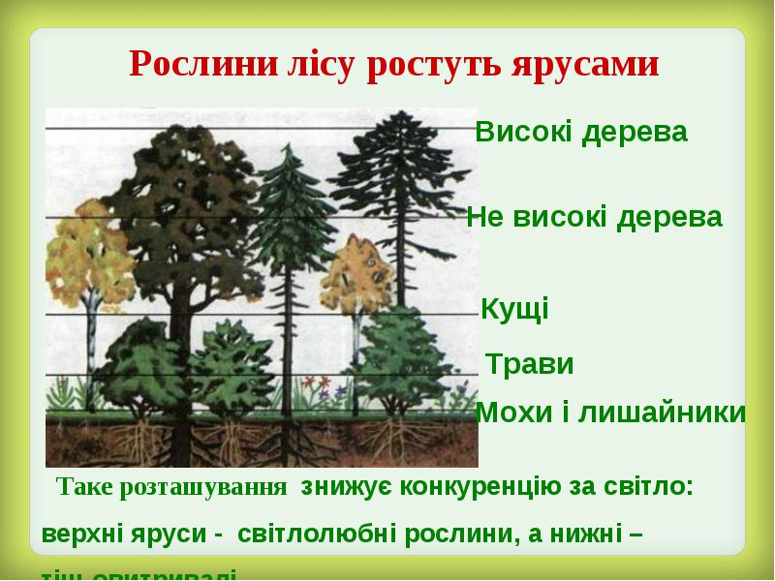

Розміщення ярусів рослин на дошці. ( Технологія Скрайбінг)
5.Імітаційна гра “ Про яку рослину йде мова?”
Діти читають картки зі словами рослин.
-дуб
-береза
-калина
-конвалія
6. Перегляд відео “Хто живе у лісі?”
https://www.youtube.com/watch?v=3djMJRyj7wQ
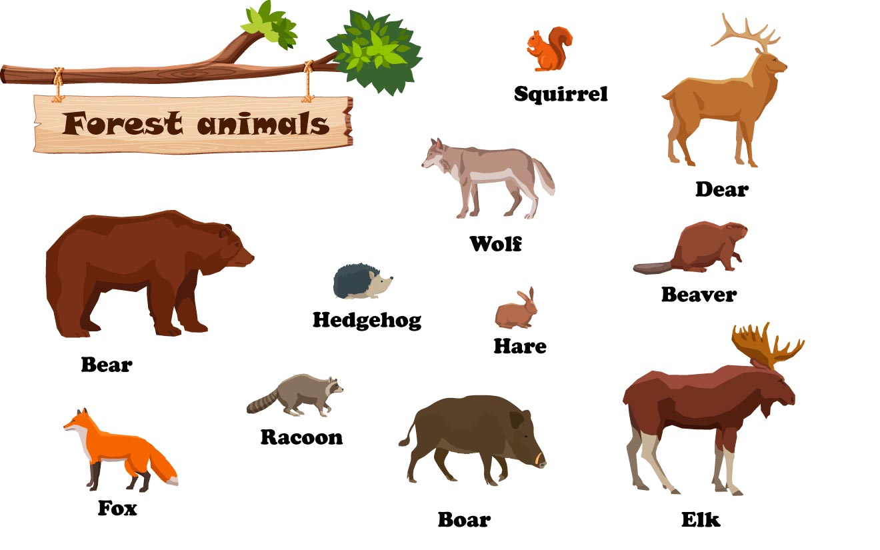
7.Повторення назв тварин англійською мовою.

8. Робота в парі з ланцюжками живлення.
- Ланцюжок живлення - це передача харчової енергії від рослин тварині, а потім іншій тварині.
Гра “Відтвори харчовий ланцюг.”
Відгадайте загадку
Руда хазяєчка
з лісу прийшла,
всіх курей перерахувала
і з собою забрала.
(Лисиця).
Пара довгих вушок,
сіренький кожушок,
скорий побігайчик,
як він зветься?... (Зайчик)
У нії безліч одежинок,
У одежинок немає застібок.
Якщо хтось із одежинок
Приготує раптом салат,
Обов’язково знайде в ньому
Вітамінів цілий склад.
(Капуста)
- В мене є маски-наголівники з відгадками. Хто відгадав загадку отримує цю маску, а інші відновіть харчовий ланцюг.
Робота в парі.
- Тепер відновимо ще один харчовий ланцюжок, але вже в зошиті, перед вами є зображення тварин і рослин.
9. Руханка -пісенька “ На піаніно, лисичка грає”
https://www.youtube.com/watch?v=TwobNvb6s5s

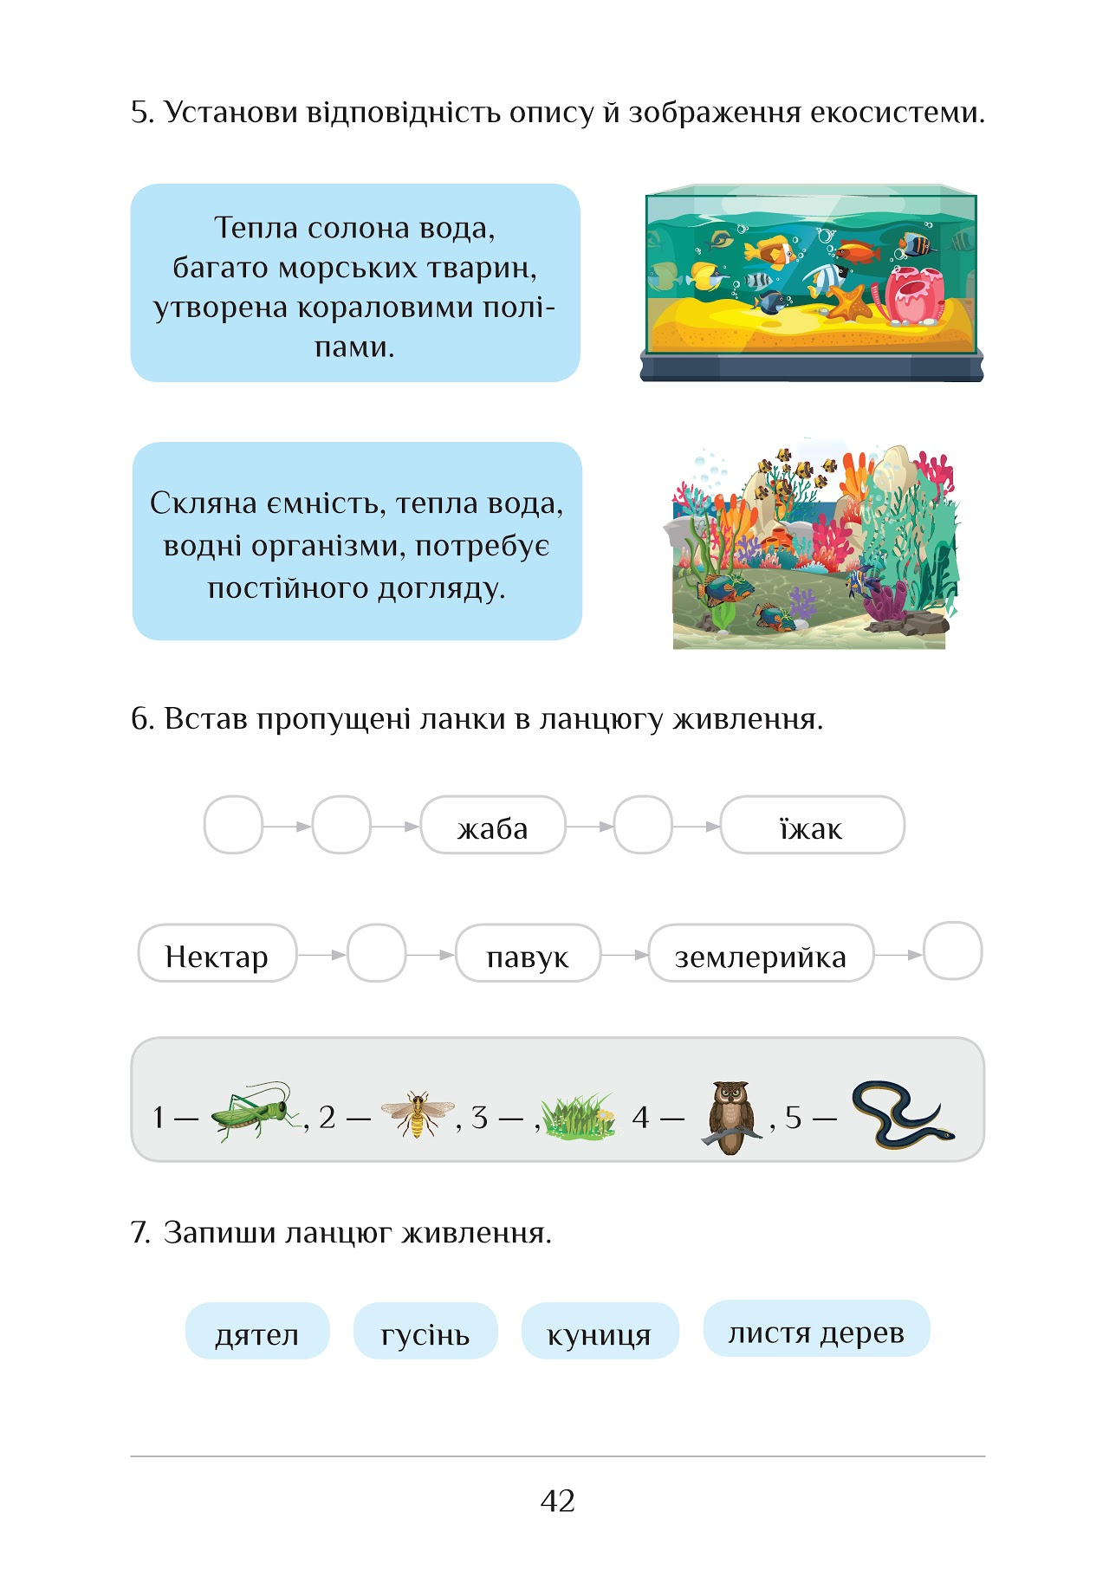
10. Робота в зошиті.

11. Математична хвилинка
Розв'яжіть задачу:
Їжачок за один день зїдає 32 жучки.
Скільки він зїсть жучків за три дні? Чотири дні?
32*3=96 32*4=128
V. Підсумок уроку.
1. Вправа на рефлексію
-Уявімо, що ми дерева. Заплющте очі та слухайте мій голос.
Ви дерева. На вас дує легенький вітерець....
2. Аналіз власної роботи на уроці.
- Оцініть свою роботу на уроці. В мене є зображення вовка та косулі. Також, шкала із чотирьох зірочок. Поставте свою косулю на зірочку. Ви знаєте, що чим краще ви працювали, тим більше зірочок.
3. Вірш про збереження лісу.
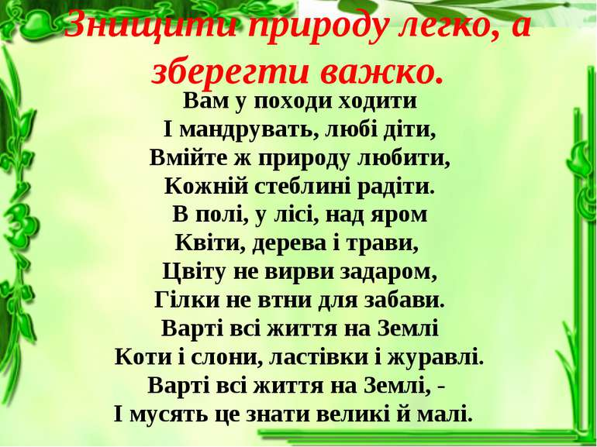
-А на останок, хочу прочитати вам вірш, а ви уважно прослухайте.

Урок з теми «ЕКОСИСТЕМИ СВОЄЇ МІСЦЕВОСТІ: ЛІС, СТЕП ТА ПРІСНА ВОДОЙМА. ОХОРОНА ЕКОСИСТЕМ»
Мета:
Освітня. Сформувати поняття «екосистема», навчити наводити приклади різних екосистем, називати їхній склад, розкрити особливості організації та функціонування різних екосистем, формувати вміння порівнювати умови життя організмів та процеси їхньої життєдіяльності на прикладах способів та характеру харчування.
Розвивальна. Розвивати вміння логічно мислити, робити висновки, спостерігати та узагальнювати вивчене, працювати у групах.
Виховна. Виховувати бережне ставлення до навколишнього середовища, моральну відповідальність за збереження довкілля, сприяти екологічному вихованню інших, виховувати почуття колективізму, толерантності, прагнення досліджувати довкілля.
Тип уроку: комбінований
Методи і методичні прийоми:
1. Інформаційно- рецептивний:
а) словесний: розповідь-пояснення, опис, бесіда, повідомлення учнів, робота з інструктивними картками.
б) наочний: ілюстрація, демонстрація.
Прийоми навчання: виклад інформації, пояснення, активізація уваги та мислення, одержання з тексту та ілюстрацій нових знань, робота з роздатковим матеріалом.
2. Репродуктивний.
Прийоми навчання: подання матеріалу в готовому вигляді, конкретизація і закріплення вже набутих знань.
3. Проблемно - пошуковий: постановка проблемного питання.
Прийоми навчання: постановка взаємопов’язаних проблемних запитань, активізація уваги та мислення.
Засоби навчання: набір карток, гербарії, опудала, колекції.
Структура уроку
Етапи уроку | Час на опрацювання, хв
І. Організаційна частина | 1
ІІ. Перевірка домашнього завдання | 10
ІІІ. Мотиваційна діяльність, повідомлення теми та мети уроку | 2
ІV. Вивчення нового матеріалу | 15
V.Закріплення вивченого матеріалу | 14
VІ.Підбиття підсумків уроку, аргументація оцінок | 2
VІІ.Домашнє завдання | 2

Хід уроку
Навчальний зміст | Методи і методичні прийоми
І. Організаційна частина
Розминка «Мій лісок». Учням пропонується прослухати аудіо запис і намалювати у своїй уяві найкращу місцину, яку вони бачили.Учні діляться спогадами і фантазіями, описують рослини, що там росли. | слухання аудіозапису
ІІ. Перевірка домашнього завдання
1. Вправа «Бумеранг». Учні посилають один одному «бумеранг»-запитання. Якщо відповідь неправильна, «бумеранг» повертається до того, хто його пускав, і летить далі. | бесіда за запитаннями
ІІІ. Мотиваційна діяльність, повідомлення теми та мети уроку
Завдання для кмітливих  Розгадавши головоломку, ви дізнаєтеся тему уроку.  Прийом «Мозаїка»  Завдання .Складіть речення , де слова з великих літер є початком нового речення, а з речень – логічний зв’язний текст.  - що, ціле , із , частин , взаємовз’язаних , Система , складається, це.  - елементів , природна , Сукупність , пов’язаних , система , собою , між.  - це , природних , екосистемою , Одна , систем , з.  - Природа нашого краю дуже різноманітна. Вона є унікальною екосистемою, де живуть поруч різні види живих істот. Усі вони тісно взаємодіють і доповнюють одне одного. Можна сказати, що система – це ціле, що складається із взаємозв’язаних частин. Сукупність пов’язаних між собою елементів – природна система. Одна з природних систем це екосистема . |  | запис на дошці та у робочих зошитах  розповідь вчителя
ІV. Вивчення нового матеріалу
Ви дізналися про особливості різних організмів, про те, що всі вони дихають, живляться, ростуть, розмножуються, пристосовуються до умов існування.  Усе це відбувається завдяки обміну речовин та перетворенню енергії. Але організми в природі не існують ізольовано один від одного, вони утворюють угруповання. Так, у лісі ростуть трави, кущі, дерева, мешкає багато тварин, є бактерії та гриби. Водойми також заселені різноманітними рослинами і тваринами.  Прийом «Мозковий штурм»  Як співіснують різні живі істоти на спільній території? Що впливає на взаємозв'язки між ними?  Щоб відповісти на це запитання, вчені вивчають не тільки тварин, рослини, інші живі істоти, а й середовище їхнього мешкання, враховуючи взаємозв'язки, що виникають між організмами. Тому в науці з'явився термін «екосистема». Екос в перекладі з грецької означає «дім». Тож екосистему можна розглядати як дім, населений організмами. Друга складова назви — система — вказує на те, що в цьому домі немає нічого випадкового, непотрібного. Навпаки, тут налагоджені взаємозв'язки між мешканцями певної території. Тобто вони пристосовуються до спільного проживання.  Мешканці однієї екосистеми впливають одне на одного. Між ними утворюються різні взаємозв'язки, що забезпечують їхнє співіснування. Пригадайте, які взаємовигідні зв'язки є між рослиною, що цвіте, і бджолою. Такі самі «добрі сусіди» береза та гриб підберезник. Та в екосистемах бувають й інші взаємозв'язки. Наприклад, заєць харчується рослинною їжею. Сам заєць може стати здобиччю вовка. А ось рослини, якими харчується заєць, ростуть за певних умов неживої природи (температура, вологість, освітленість тощо). Вони не можуть рости, наприклад, високо в горах. Тому зайця та вовка високо в горах ви теж не зустрінете. Це є прикладом взаємозв'язків, що виникають між організмами екосистеми внаслідок потреби кожного з них у поживних речовинах та енергії.  Рослини і тварини не вічні. Рослини проростають з насінини, ростуть і розвиваються, а потім відмирають. Тварини також народжуються, ростуть і розвиваються, а потім вмирають.  - Куди ж в екосистемі лісу зникають минулорічна трава та опале листя, рештки померлих тварин?  Вони стають поживою для деяких жуків, черв'яків, грибів і бактерій, які мешкають у ґрунті та перетворюють рештки рослинних і тваринних організмів на неорганічні речовини. Ці речовини з ґрунту знову надходять у рослини.  Прийом «Приймаю — не приймаю»  - Екосистему утворюють організми, які взаємодіють між собою і середовищем життя.  - Екосистема — це сукупність живих організмів, які пристосувалися до спільного проживання в певному середовищі існування, утворюючи з ним єдине ціле.  А) Ознайомлення з обладнанням.  Кожна група отримує набір карток, гербаріїв, опудал, колекцій (те, що є в матеріальній базі кабінету) із зображенням і назвами різних видів рослин і тварин. Також можна дати супровідну інформацію про характер харчування організму. На картках зображені:  Організми лісу (на вибір учителя): дерева і кущі (сосна, горіх, береза, вільха, граб, бук, дуб, яблуня дика, груша дика, ліщина, глід, черемха тощо), папороті, мохи, трав'янисті рослини (фіалки, суниці, чорниці, гвоздика та інші); черви, слимаки, павуки, кліщі, комахи, жаби, їжак, кріт, білка, яструб, білка, фазан, глухар, тетерук, зозуля, сова, одуд, дятел, лань, олень, лось, миша лісова, соня.  Організми прісної водойми: водорості та водяні рослини (латаття біле, глечики жовті, водяний горіх, стрілолист та ін.), найпростіші (амеба, інфузорія), ракоподібні (циклоп, дафнія, рак річковий), молюски, личинки комах (личинки бабок і комарів) і дорослі комахи (жук-плавунець, водолюб), черви, п'явки, риби (сом — харчується рибою, короп — водоростями, молюсками, червами, рачками, личинками комах, судак — рибою, щука — рибою, земноводними, червами, окунь — рибою, в'юн — червами, личинками комах, краснопірка — водоростями, личинками комах, рачками, лящ — червами, личинками комах, рачками, верховодка—личинками комах, рачками, водоростями, ікрою і личинками риб).  Організми степу: трави і кущі (вероніка степова, вишня степова, деревій, дивина, жито дике, карагана кущова, звіробій, ковила, молочай, перстач, пирій, терен, тонконіг, цмин, чебрець), павуки, кліщі, комахи (зелений коник, сарана, жужелиця, польовий скакун, сонечко, мурашки, метелики), ящірка прудка, змії, орел, сіра куріпка, перепілка, дрохва, жайворонок, миша польова, ховрах, бабак, заєць, лисиця.  Б) Робота за інструктивними картками.  Завдання 1. Уважно розгляньте видані вам зображення на картках рослин і тварин.  Завдання 2. Розкладіть їх на три групи за місцем їх життя: на степові, лісові та водні організми. Поясніть, на основі яких ознак ви це зробили.  Завдання 3. Знайдіть у кожної групи організмів найхарактерніші пристосування до середовища життя.  Завдання 4. Запишіть результати роботи у таблицю "Рослини і тварини степу, лісу та озера".  V. Закріплення вивченого матеріалу  Прийом «Мікрофон»  Назвіть  • екосистеми вашої місцевості  • їх спільні та відмінні риси;  • види дерев (листяні та хвойні);  • рослини степів, водоимищ;  • значення листопаду.є |  |  | розповідь вчителя  розповідь вчителя з елементами бесіди  учні формулюють головні ознаки екосистеми  робота в малих групах  робота учнів інструктивними картками  робота учнів у робочих зошитах з таблицею  відповіді учнів на запитання
  Організ-ми та ознаки їхнього  присто-сування | Екосистеми
  Організ-ми та ознаки їхнього  присто-сування | Ліс | Степ | Прісна водойма
  Рослини
  Ознаки
  пристосування
  рослин
  Тварини
  Ознаки
  пристосування
  тварин
VІ.Підбиття підсумків уроку, аргументація оцінок
1. Інтерактивна вправа «Два журналістські запитання»  - Що вам сподобалося на уроці?  - Де у майбутньому ви зможете використати набуті знання?  2. Оцінювання участі учнів |  |  | відповіді учнів  аргументація оцінок вчителем

Урок з теми «Людина і природа. Екологічні правила»
Проблемна ситуація: Яке значення в житті людини має природа? Чи може людина існувати без природи?
Завдання 1. (дослідження-розпізнавання).
За поданою схемою установіть, які природні ресурси людина застосовує у своїй діяльності. Які природні ресурси відновлюються, а які – ні?
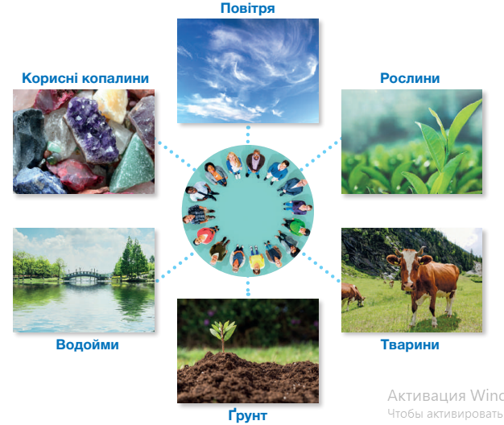
Завдання 2. (дослідження-розпізнавання).
Розробити пам’ятку економного використання води в побуті.
Завдання 3. (дослідження-розпізнавання).
Розробити власні екологічні правила у групах.
Завдання 4. (дослідження-пошук).
Підготуйте повідомлення, як людина змінює природу. Поміркуйте, як ці зміни впливають на природу.
Завдання 5. (дослідження-розпізнавання).
Висловіть гіпотезу, у чому подібність звірів та людей. За якими ознаками людина відрізняється від звірів? Перевірте це за джерелами та заповніть таблицю
Звірі | Люди
Спільні ознаки
Відмінні ознаки
Завдання 6. (дослідження-пошук).
Підготуйте презентацію «Господарська діяльність людини та її шкода природі».
Проєкт колективний «Я допомагаю планеті»
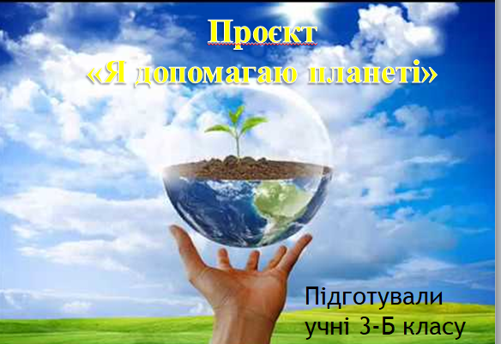
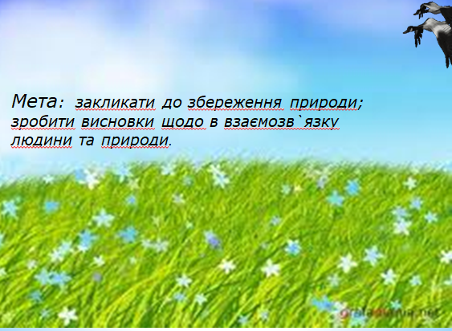

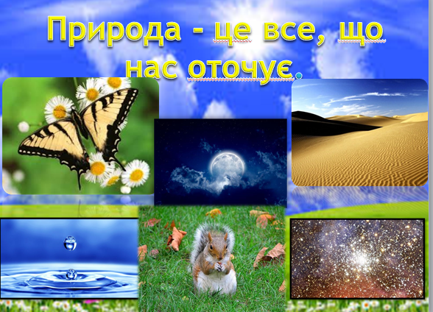
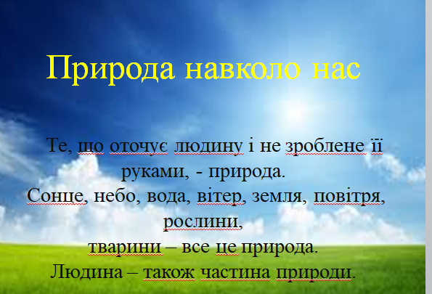
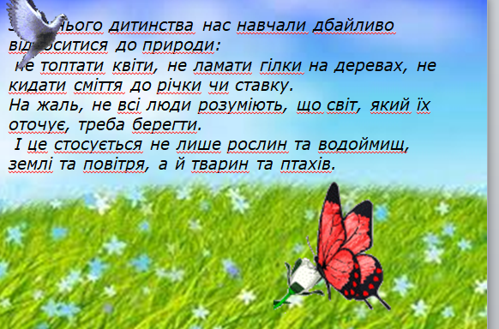
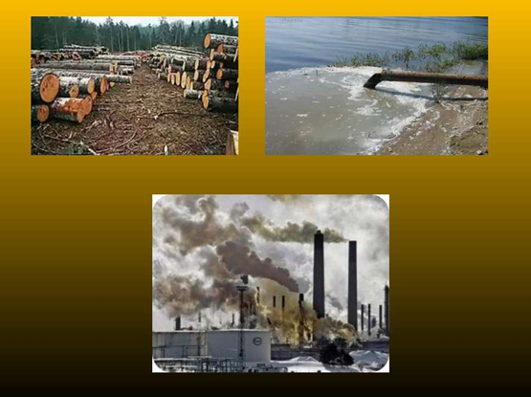
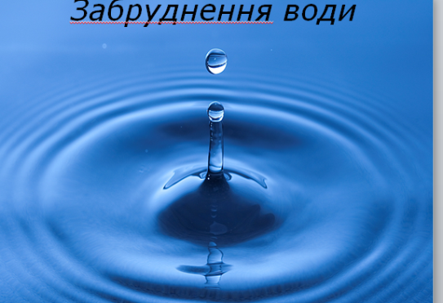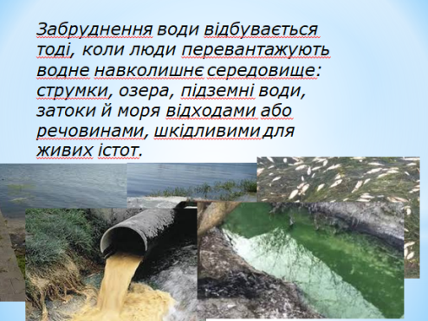
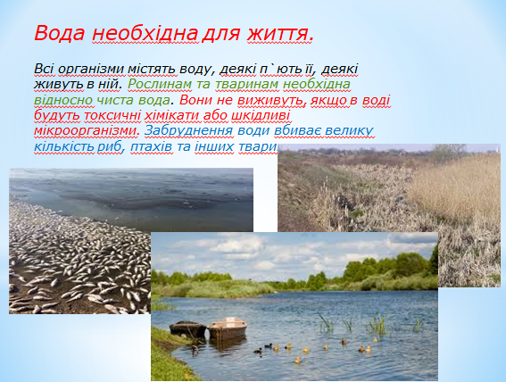
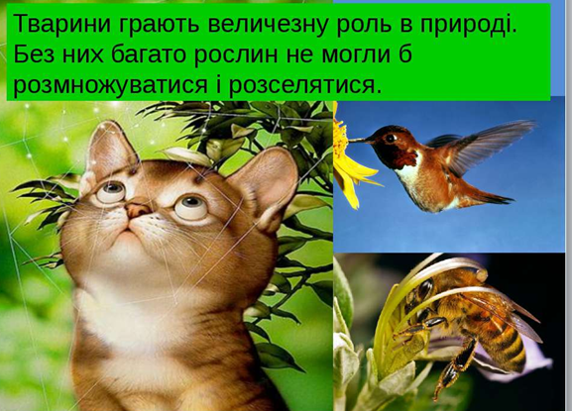
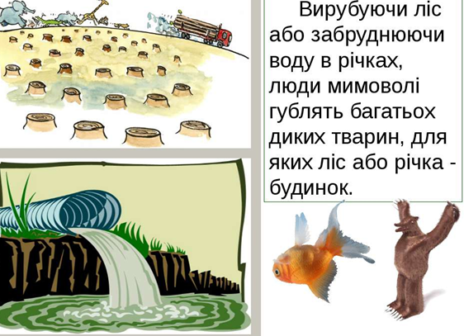
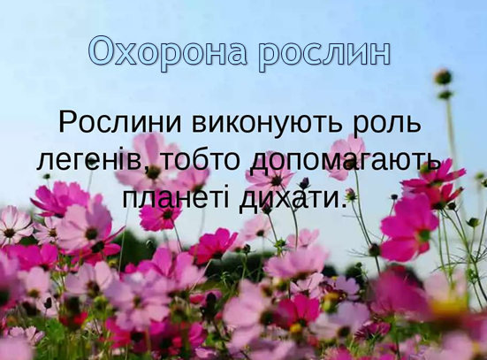

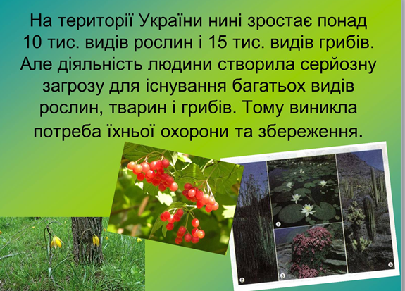
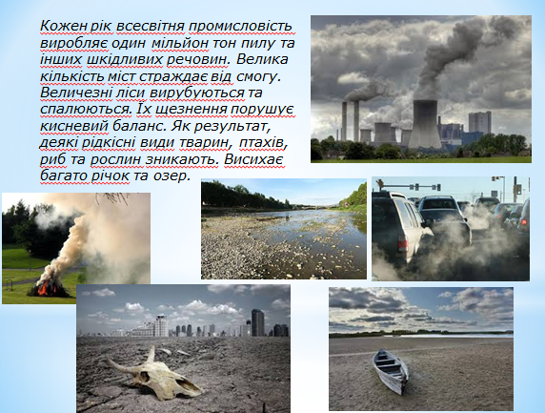
Урок з теми «Давня і сучасна оселя»
Презентація групи учнів на тему «Українська хата»
Завдяння 1. (дослідження-пошук)
Знайти інформацію про українську оселю та представити у вигляді презентації
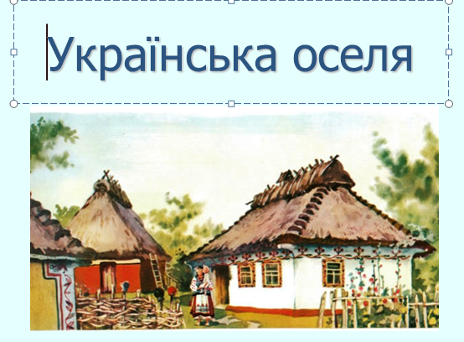
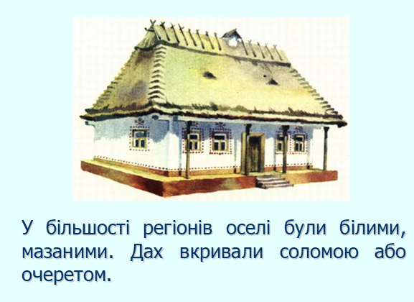
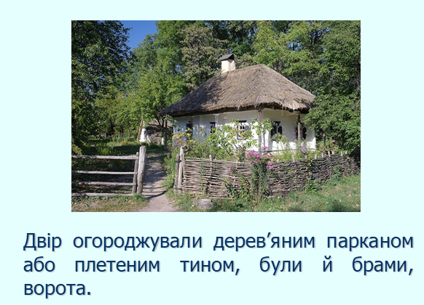
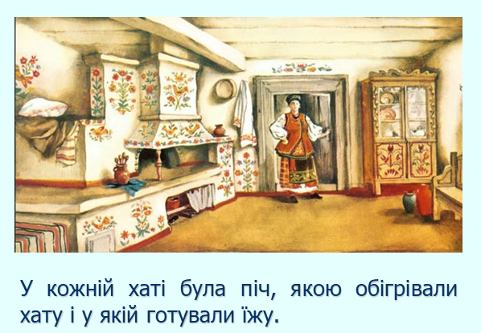
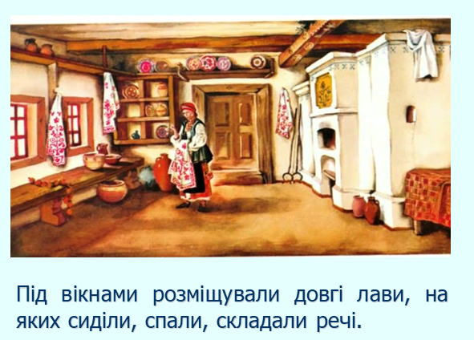
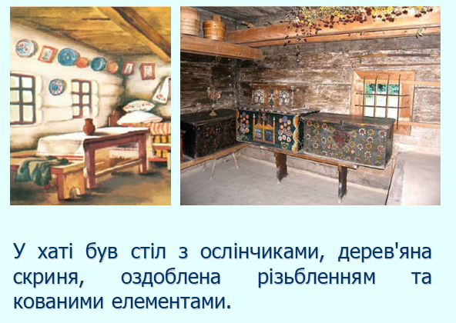

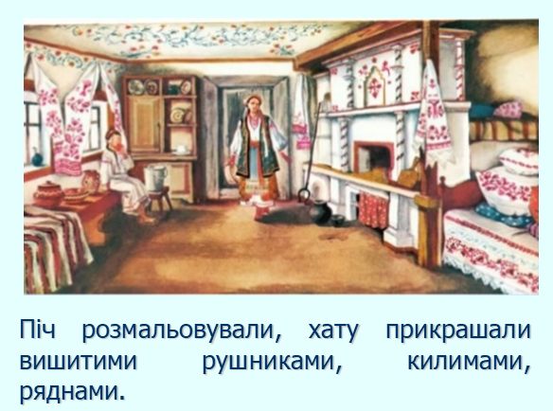

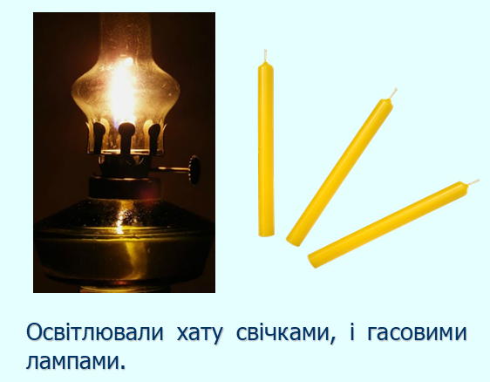
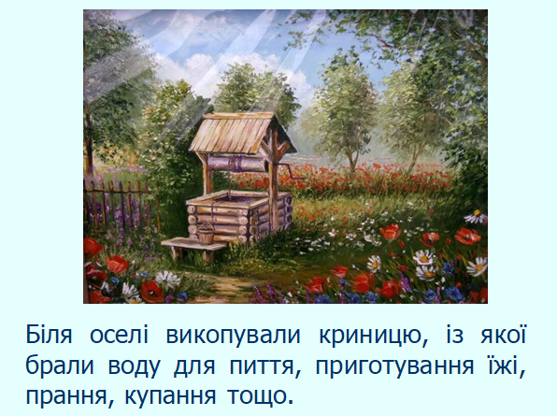
Завдання 2. (дослідження-пошук)
Порівняти сучасну та давню оселі українців. Оформити у таблиці.
Давня оселя | Сучасна оселя
Спільні ознаки
Відмінні ознаки
Завдання 3. (дослідження-пошук)
Створення учнями кросворду з ключовими словами до теми
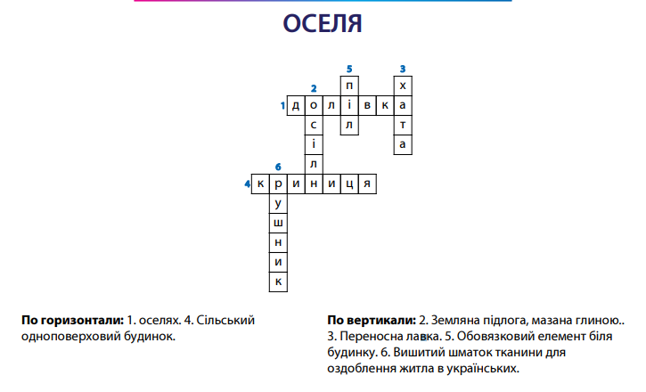
Урок з теми «Правила користування водогоном»
Мета: розглянути небезпечні ситуації, що можуть виникнути в оселі, формувати навички безпечного поводження в побуті, виховувати в учнів обережність, турботливе ставлення до свого життя і здоров’я, почуття відповідальності за свої дії та вчинки, пильність.
Матеріали та обладнання: фотографії різноманітних інтер’єрів — кімнати, кухні, ванної, схема водогону, ілюстрації з джерелами води, схеми «Способи очищення води», комп’ютерна презентація.
Тип уроку: вивчення нового матеріалу.
Хід уроку
I. ОРГАНІЗАЦІЙНИЙ МОМЕНТ
II. АКТУАЛІЗАЦІЯ ОПОРНИХ ЗНАНЬ
Гра «Асоціації», демонстрація на екрані фотографій оселі.
Учні називають свої асоціації, що пов’язані зі словоспо¬лученням «небезпека в оселі».
III. МОТИВАЦІЯ НАВЧАЛЬНОЇ ДІЯЛЬНОСТІ
Девіз уроку: «Мій дім — моя фортеця».
Як учні розуміють цей девіз, можна з’ясувати за допо¬могою наступної вправи.
Вправа «Снігова куля»
Повідомлення теми уроку, постановка мети й завдань уроку
IV. ВИВЧЕННЯ НОВОГО МАТЕРІАЛУ
1. Безпека нашої оселі
Ми вже з’ясували, що вдома існує ймовірність різноманітних небезпек. В усіх кімнатах, на кухні, у коридорі є електричні дроти, розетки. При необережній експлуатації, пошкодженні електроприладів зростає ризик отримати удар електричним струмом. Звичайними дверима можна нанести травму собі або іншим членам родини, хатнім тваринам. Вікна та балкони — також місця підвищеної небезпеки. Граючись на балконі, можна впасти з висоти. Наявність на вікні антимоскітних сіток не є достатнім захистом навіть для маленьких дітей. Не слід забувати й про ризик розбити скло під час надто бурхливих ігор удома, наприклад з м’ячем, та отримати поранення. Неналежним чином закріплені шафи та полиці можуть впасти та травмувати людину. На кухні особливо багато небезпек. Це й порізи розбитими склянками, опіки гарячим посудом або відкритим вогнем на газовій плиті, це прориви водогінних труб або труб опалення, та зовсім небезпечні для життя ризики виникнення пожеж або вибухів газового обладнання.
2. Система водопостачання. Водогін
Історична довідка про розвиток водопостачання
Перші згадки про систему водопостачання або про самий перший водогін дійшли до нас з давніх-давен. Знайдені письмена, папіруси й глиняні таблички із записами про цілі комплекси й системи водопостачання для поливів полів та громадських справ. У стародавній державі Урарту була знайдена споруджена в VII ст. до н. е. каналізаційна система, яку використовували для відводу води шляхом самопливу на значні відстані.
Самий перший справжній водогін з’явився у Стародавньому Римі в 312 році до н. е. Його довжина становила 16,5 км. Цензор Аппій Клавдій у будівництво водогону навіть вклав власні кошти. Громадяни були йому за це дуже вдячні, адже раніше люди носили дощову, ключову, річкову воду та зберігали її у великих ємностях у своїх будинках. Невідомо коли з’явився перший водогін у Києві. У документальних джерелах він вперше згадується на початку VII ст. Тоді джерельну воду з київських гір підвели до католицького домініканського монастиря. У VIII ст. було споруджено Подільський
водогін. Ця система складалася із дерев’яних труб, з’єднаних залізними муфтами. Коли вона перестала функціонувати, точно не відомо. У XX ст. було знайдено лише залишки труб цієї системи. У водогінній системі Подолу вода подавалася із водо-збірника, до якого самопливом надходила з джерел з-під Андріївської гори.
3. Очищення води
Залежно від стану джерела постачання води, і в місті, і в селі люди стикаються з проблемою очищення води, адже не завжди вода, навіть з місцевого водогону, може бути належної якості.
Проведення досліду
Візьми дві склянки з водою. Насип в одну склянку пів чайної ложки цукру, а в іншу — стільки ж подрібненої крейди або піску. Перемішай воду ложкою. Що спостерігаєш? Дай воді трохи відстоятися. Знову перемішай. Що спостерігаєш?
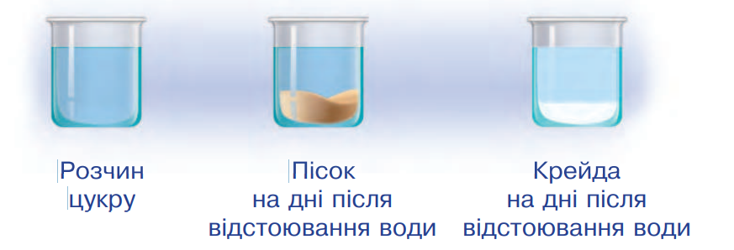
Завдання 4. (дослідження-пошук)
Поміркуйте, як можна очистити воду від нерозчинних речовин, що її забруднюють.
Проведення досліду
Зі спеціального паперу виготов фільтр і поклади його в лійку. Злегка змочи фільтр чистою водою — тоді він щільно пристане до стінок лійки.
Постав лійку з фільтром у склянку.
Невеликими порціями лий на фільтр забруднену воду з частинками піску чи крейди. Що спостерігаєш?
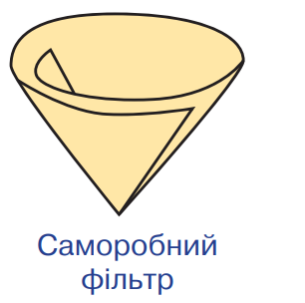
Завдання 5. (дослідження-пошук)
Обговоріть, де в побуті використовують властивість води розчиняти речовини. Порівняйте свій висновок із висновками інших груп.
«Мозковий штурм»
— Що ви знаєте про очищення води?
— Які існують способи очищення води в побуті?
Очищення води — це видалення з води небажаних до¬ мішок і елементів. Існує багато методів очищення, які можна розподілити по групах:
- механічні (проціджування, відстоювання й фільтру¬вання);
- фізико-хімічні (кип’ятіння, дистиляція);
- біологічні.
Найбільш дешеве механічне очищення застосовується для видалення механічних домішок. Основні методи: проціджування, відстоювання й фільтрування. Застосовуються як попередні етапи.
Хімічне очищення застосовується для видалення з води розчинних неорганічних домішок. При обробці води реагентами відбувається їх нейтралізація, видалення розчинених сполук, знебарвлення й знезараження води. Фізико¬хімічна очистка застосовується для одночасного очищення води від дрібних частинок, домішок, розчинених сполук. До фізикохімічних способів відносять кип’ятіння, дистиляцію.
Біологічні методи застосовуються для очищення від розчинених органічних сполук. Метод заснований на здатності мікроорганізмів розкладати розчинені органічні сполуки.
Найбільш сучасні методи очищення води — обробка сріблом, озонування, ультрафіолетове опромінення.
4. Правила користування водогоном в оселі.
Аварії на водогоні. Дії в аварійних ситуаціях
Зручно, коли в будинку є водопостачання: і гаряче, і холодне. Якщо водогін виходить з ладу — вода може затопити помешкання і, як наслідок, завдати великих збитків усій родині та сусідам. Бувають випадки, коли причиною затоплення є неправильне користування водогоном і каналізацією.
Завдання 1. (дослідження-пошук)
Група учнів демонструють способи очищення води.
Завдання 2. (дослідження-пошук)
Створення групою школярів правил користування водогоном
Правила користування водогоном та каналізацією:
- не засмічуй каналізацію — не кидай в унітаз сміття, харчові відходи тощо; щоб на кухні не забруднювався зливний отвір раковини, слід використовувати спеціальну решітку, що затримує харчові відходи;
- завжди після користування водою закривай крани, стеж, щоб вода не капала;
- не залишай без нагляду воду, що ллється. Набираючи ванну, періодично перевіряй, чи вода не перелилася через край.
Дії в аварійних ситуаціях (наприклад, розрив труби чи зламався кран):
- перекрити воду за допомогою вентилів водопостачання, які є у квартирі; повідомити про аварію батьків;
- зателефонувати до житлово¬експлуатаційної організації та викликати майстрів;
- якщо вода ллється на підлогу, слід підставити відра або інші ємності для збирання рідини, витерти підлогу.
5. Теплові мережі
Неможливо уявити наші оселі без батарей опалення. Теплова мережа являє собою складну розгалужену систему трубопроводів для транспортування та розподілу гарячої води або пари — саме ними обігріваються наші домівки холодної пори року.
Правила користування тепловими мережами
Обслуговування та експлуатацію опалювальних систем здійснюють фахівці — робітники комунальних підприємств міста. Але кожен мешканець має слідкувати за належним станом опалювальних систем у своїй оселі. Своєчасно повідомляти ремонтні служби про пошкодження опалювального обладнання, замінювати зношені труби та батареї центрального опалення.
Дії в аварійних ситуаціях (наприклад розрив труби чи протікання батареї опалення):
- перекрити подачу опалення за допомогою вентилів (якщо вони є у квартирі);
- повідомити про аварію батьків;
- зателефонувати до житловоексплуатаційної організації і викликати майстрів.
6. Економія води
Інтерактивна вправа «Мікрофон». Завдання 3.
— Чому необхідно економити воду? Запропонуйте заходи щодо економії води.
Учні висловлюють та обґрунтовують свою позицію, передаючи умовний «мікрофон».
Завдання 4. (дослідження-пошук)
Знайти цікаві факти про воду.
Сьогодні третина людства зазнає труднощів із доступом до питної води. І це не лише Африка та Азія, але й деякі регіони США й Середземноморського узбережжя. Уже сьогодні в США з’являються міста-примари, залишені людьми через відсутність прісної води. У багатьох країнах ґрунтові води викачуються зі швидкістю, що в декілька разів перевищує швидкість їх відновлення.
У 2030–2035 роках кількість людей з обмеженим доступом до питної води збіль-шиться до 3 млрд осіб. Тонесенька цівка води, що витікає з крану за добу, становить утрату 150 л води.
V. ЗАКРІПЛЕННЯ ВИВЧЕНОГО МАТЕРІАЛУ
Розгадування загадок про небезпечні предмети побуту
У носатого Івана
Одежина дерев’яна.
Він у чистім полі ходить
І по ньому носом водить.
Не стрижений, не чесаний —
Гострим ножем зтесаний. (Олівець.)
Правила користування олівцем
Що воно за свинка?
Невеличкий зріст,
Із заліза спинка,
Із конопель хвіст? (Голка з ниткою.)
Правила користування голкою
Дерев’яні хлопці
Лежать у коробці.
Коли з нами граються,
То вогнем займаються. (Сірники.)
Правила користування сірниками
Творча робота в групах. Створення агітаційної листівки
Теми листівок на вибір груп:
«Бережи воду!»;
«Будь обережним удома!»;
«Мій дім — моя фортеця».
Учні на великих аркушах паперу за допомогою додаткових матеріалів (фотографій, вирізок із журналів та газет тощо) створюють агітаційну листівку. Наприкінці уроку оформлюється виставка листівок, і учні обирають три найкращі роботи. Голосування можна здійснити за допомогою стікерів у вигляді сердечок. Групи, що створили три найкращі листівки, отримують оцінки в журнал.
VI. ДОМАШНЄ ЗАВДАННЯ
Складіть пам’ятку з телефонами усіх аварійних служб твого міста, та розмістіть її вдома на видному місці.
Індивідуальне завдання: один учень готує доповідь «Електроенергія на службі в людини».
VII. ПІДСУМОК УРОКУ
;Підсумкова бесіда
— Що нового ви дізналися на уроці?
— Що сподобалося найбільше?
— Які знання будуть корисними в побуті?
Урок з теми «Виготовляємо модель лабіринту» (Створення моделі лабіринту з використанням інструкції в підручнику)
Завдання 1. (дослідження-пошук)
Як зберегти водойми чистими?
Проблемне питання «Чи може людина жити без води?» Чи можливе життя на Землі без води ?
Для виготовлення моделі лабіринту дітям потрібно взяти коктейльні трубочки та паперові тарілки, клей, ножиці, кульку чи намистинку.
За схемою у підручнику діти будують лабіринт.
Завдання 1. (дослідження-розпізнавання)
За малюнками розказати, як люди використовують воду.
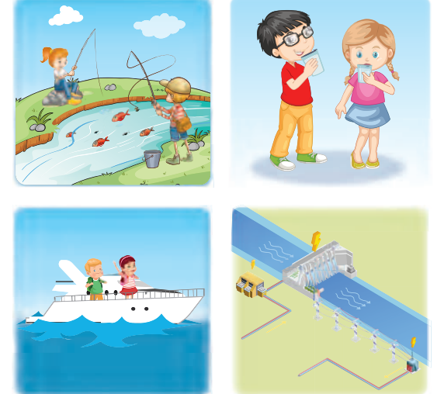
Завдання 2. (дослідження-пошук)
Підготувати повідомлення про те, як люди запобігають забрудненню води в природі.
Завдання 3. (дослідження-спостереження)
Дослідіть за допомогою вологих серветок, чи є на визначених учителем/учителькою об’єктах пил. Поміркуй те, звідки він узявся в класі, і запропонуйте заходи боротьби з ним.
Завдання 4. (дослідження-пошук)
Запропонуйте заходи зі збереження чистоти повітря.
Урок з теми «Електрика і пожежна безпека»
Завдання 1. (дослідження-розпізнавання)
Припущення, що найчастіше є причиною виникнення пожежі?
Завдання 2. (дослідження-розпізнавання)
Обговоріть, які правила пожежної безпеки можуть порушити діти. Чим можуть закінчитися їх розваги?
Завдання 3. (дослідження-пошук)
Прочитайте складені Петриком правила користування електроприладами.Створіть власні.
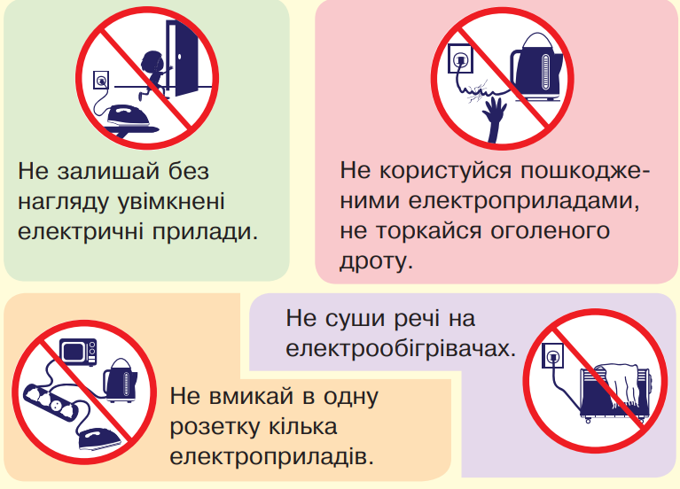
Завдання 4. (дослідження-розпізнавання)
Що означають ці знаки? Де їх можна побачити?

Урок з теми «Електричний струм»
Завдання 1. (дослідження-спостереження)
Провести спостереження за тим, як дорослі користуються газовою плитою. Чому потрібно вміти користуватися газовою плитою ?
Завдання 2. (дослідження-розпізнавання)
Створити у групах правила користування газовою плитою.
Завдання 3. (дослідження-розпізнавання)
Обстежте територію біля свого будинку. Знайдіть об'єкти, на яких розміщені заборонені знаки. Поясніть, що вони позначають.
Урок з теми «Трикутник вогню. Горючі речовини»
Завдання 1. (дослідження-розпізнавання)
Висловте припущення, за яких умов виникає загоряння. Перевірте інформацію у Інтернет-мережі.
Завдання 2. (дослідження-розпізнавання)
Створіть правила поведінки в назвичайній ситуації пожежі.
Завдання 3. (дослідження-пошук)
Знайдіть інформацію в Інтернеті про легкозаймисті речовини та правила поведінки з ними. Підготуйте презентацію.
Завдання 4. (дослідження-розпізнавання)
Створіть правила, як треба діяти, якщо ви побачили побачили іскри або дим з увімкненого електроприладу.
Урок з теми «Як загасити невелику пожежу. Виготовляємо макет пожежного щита «
Завдання 1. (дослідження-розпізнавання)
Створення правил попередження пожежі. Формулювання мети та завдань такої роботи.
Завдання 2. (дослідження-пошук)
Підготувати повідомлення про те, як загасити невелику пожежу.
Завдання 3. (дослідження-моделювання)
Створення власного макету пожежного щита за малюнком.
Урок з теми «Гальмівний шлях. Гальмівна відстань»
Мета: ознайомлювати з поняттям «гальмівний шлях» та «гальмівна відстань»; продовжувати формувати в учнів уяву про безпечну поведінку на вулицях і дорогах; давати поняття про те, що рухомий транспорт зупинити неможливо; розвивати вміння орієнтуватися в складних ситуаціях; виховувати культуру поведінки на вулиці.
Обладнання: ілюстрації до теми,
https://www.youtube.com/watch?v=67P9hLZ-OZs
ХІД УРОКУ
I. Організаційний момент
Девіз уроку: «Озирайся на колеса!»
II. Актуалізація опорних знань
– Які види машин заповнюють наші вулиці?
– Яким є призначення цих машин?
– Чи з однаковою швидкістю рухаються машини?
– Чому не можна перебігати вулицю перед транспортом, що наближається?
III. Повідомлення мети уроку
– Автомобіль та інші транспортні засоби вмить зупинити неможливо. Після гальмування автомобіль, автобус, тролейбус, мотоцикл по інерції долають ще якусь відстань. Іноді цього досить, щоб наїхати на людину. Стан погіршується у погану погоду під час дощу, снігу або ожеледиці. За цих умов вулицю переходити особливо небезпечно.
Сьогодні ви дізнаєтесь, що таке гальмівний шлях.
IV. Ознайомлення з поняттям «гальмівна відстань» та «гальмівний шлях»
Перегляд мультфільму «Гальмівний шлях. Дорога та її елементи»
– Машина починає рух повільно. Навантажений автомобіль повільно набирає швидкість. Від швидкості автомобіля залежить безпечність руху. Безпечною є швидкість, що забезпечує зупинку автомобіля до місця небезпеки. Таку швидкість можна досягти, якщо правильно обрано довжину зупинного шляху або дистанцію безпеки.
Зупинний шлях – це відстань, яку долає автомобіль після того, як водій помітив небезпеку, до моменту, коли машина повністю зупинилася, не доїжджаючи до місця або об’єкта небезпеки.
Гальмівний шлях – це відстань, яку подолано автомобілем від початку гальмування до цілковитої зупинки.
На довжину гальмового шляху впливають:
- швидкість руху автомобіля перед початком гальмування;
- тип на профіль дороги;
- вид дорожнього покриття та його стан;
- тип і стан шин автомобіля;
- стан гальма.
V. Тренувальні вправи на швидкість зупинки
Учням по черзі пропонується за командою бігти, потім за командою «Стоп» умить зупинитися. Учні намагаються це зробити, але у них не виходить, хоча б один крок вони роблять після миттєвої зупинки. Те саме відбувається з автомобілем або мотоциклом. Водій тисне на педаль гальма, а машина ще деякий час продовжує їхати. Робиться висновок: «Жодний транспорт зупинити одразу під час руху не можна!»
VI. Фізкультхвилинка. Гра «Павутинка»
Діти сидять у колі. У ведучого – в руках клубок ниток. Він кидає будь-кому з дітей клубок, називаючи причину нещасних випадків на дорогах: «Сашко, ходити вздовж проїжджої частини без тротуару небезпечно». Сашко тримає нитку, а клубок кидає далі: «Олю, грати на проїжджій частині дороги небезпечно». Оля тримає нитку, а клубок кидає далі, гра триває.
VII. Цікава хвилинка
– Як ви гадаєте, одна секунда – це багато чи мало?
– Що для пішохода одна секунда? (Один крок)
– А машина, швидкість якої 60-80 км на годину, за 1 с долає 20 м.
Іноді пішохід бачить: машина зовсім близько, – але все одно поспішає перебігти дорогу, гадаючи, що водій устигне загальмувати. При цьому пішохід не хоче розуміти, що навіть якщо він зі всієї сили тиснутиме на педаль гальма, він не встигне зупинитися. Водночас не спрацьовують навіть дуже надійні гальма. А якщо дорога слизька, то гальмівний або зупинний шлях подовжується.
У результаті при швидкості 80 км/год машина остаточно зупиниться тільки через 40 м після того, як водій почав гальмувати.
Саме тому через дорогу необхідно переходити обережно та не мчати напереріз машинам.
VIII. Малювання плакатів «Пам’ятай про гальмівний шлях!»

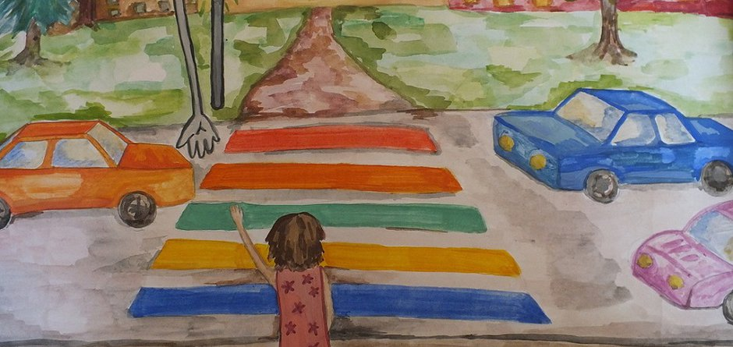
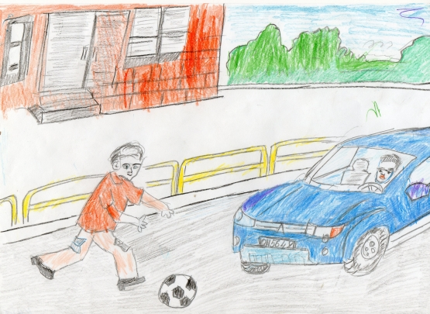

IX. Хвилина роздумів
Федько з друзями грав у футбол. Місце для гри було обрано неподалік від проїжджої частини. Федько так захопився грою, що не помітив, як опинився із м’ячем біля дороги. Удар! І м’яч полетів, але не у ворота, а на проїжджу частину. Хлопчик кинувся за ним. Раптом почув виск гальма машини, що наближалася. Що ж тепер буде?
– Що може статися з хлопцем? Чому?
– Придумайте позитивну кінцівку до цієї задачі.
X. Рефлексія
– Що таке гальмівний шлях?
– Чи потрібно орієнтуватися у гальмівній відстані?
– Від чого залежить гальмівний шлях?
– Що впливає на довжину гальмівного шляху?
– Чому не можливо негайно зупинити автомобіль?
– Чому не можна перебігати вулицю перед машиною, що наближалася?

Урок з теми «Правила переходу залізничного переїзду»
Мета: ознайомити учнів з правилами поведінки біля залізничної колії; навчати наводити приклади наслідків порушення правил пішоходів, читати дорожні знаки; виховувати дисциплінованість, обережність.
Хід уроку
I. ОРГАНІЗАЦІЙНИЙ МОМЕНТ
II. АКТУАЛІЗАЦІЯ ОПОРНИХ ЗНАНЬ
1. Фронтальне опитування
— Які правила дорожнього руху ви знаєте?
— Для чого слід виконувати правила дорожнього руху?
— Чи користуєтеся ви громадським транспортом? Яким? Де ви його чекаєте?
— Що може перешкоджати оглядовості дороги?
— Як потрібно переходити дорогу з обмеженою оглядовістю?
— Чи можна переходити дорогу, якщо нею рухається вантажний автомобіль, що обмежує оглядовість? Як слід діяти у такій ситуації?
— Чому потрібно бути особливо обережним на дорозі з обмеженою оглядовістю?
— Чи доводилося вам без дорослих переходити дорогу з обмеженою оглядовістю? Якщо так, що заважало вам добре проглянути проїжджу частину дороги?
2. Робота над загадками
- Полотно, а не доріжка,
Кінь біжить сороконіжка. (Потяг)
- Тримається за проводи,
Бігає туди-сюди,
А за нею — з десяток
Близнюків-дитяток. (Електричка)
- В полі драбина лежить,
Дім по сходинках біжить. (Потяг)
III. ПОВІДОМЛЕННЯ ТЕМИ І МЕТИ УРОКУ
— Напевно, кожен з вас користувався залізничним транспортом. Задля власної безпеки необхідно знати правила поведінки біля залізничної колії, з якими ми сьогодні й ознайомимося.
IV. ВИВЧЕННЯ НОВОГО МАТЕРІАЛУ
1. Повідомлення вчителя
— У багатьох населених пунктах є залізниця. Залізничні колії перетинаються з дорогами і вулицями, якими рухаються автомобілі, йдуть пішоходи.
Такі місця перетину називають залізничними переїздами.
При наближенні до залізничного переїзду встановлюються попереджувальні знаки. Вони інформують про те, який попереду переїзд — зі шлагбаумом чи без нього, скільки колій має залізниця. Щоб уникнути небезпечних ситуацій на залізничному переїзді та біля залізничних колій, слід дотримуватися певних правил. Переходити через залізницю потрібно через мости чи підземні тунелі. Якщо їх немає, то слід іти по спеціальних настилах, біля яких установлено вказівники «Перехід через колію», або через залізничні переїзди. На залізничному переїзді необхідно керуватися положенням шлагбаума, світловою та звуковою сигналізацією, а також указівками чергового по переїзду. Світлові сигнали подаються спеціальним світлофором, а звукові — дзвінком.
Якщо шлагбаум опущено або він почав опускатися, увімкнено миготливі червоні сигнали світлофора та подано звуковий сигнал, виходити на залізничний переїзд заборонено.
Слід чекати, коли проїде потяг, шлагбаум підніметься, погасне миготливий червоний сигнал й увімкнеться миготливе біле світло світлофора, звуковий сигнал стихне. Тоді можна переходити залізничну колію.
Переходити залізничні переїзди, де немає шлагбаумів, слід особливо обережно, переконавшись, що не видно і не чути потяга. Керуватися слід звуковим та світловим сигналами, які спрацьовують при наближенні потяга.
Пам’ятайте! На залізниці небезпечно:
- гратися та ходити по рейках;
- підлізати під потяг, що стоїть, або обходити його;
- ходити по насипу біля залізниці;
- узимку кататися на санках і лижах із залізничного насипу.
2. Фізкультхвилинка
V. УЗАГАЛЬНЕННЯ Й СИСТЕМАТИЗАЦІЯ ЗНАНЬ
1. Робота за підручником (с. 100–103)
1) Робота за малюнками.
— Які види транспорту ви знаєте?
— Як називають місце перетину автомобільних доріг?
— Що називають залізничним переїздом.
— Розгляньте малюнки на с. 100. Якими дорожніми знаками позначають залізницю і залізничний переїзд?
Запам’ятайте! Потяг не може швидко зупинитися. У нього дуже довгий гальмівний шлях.
— Знайдіть на малюнках (с. 101) залізничні колії, шлагбаум,світлофор.
Які знаки мають стояти перед кожним переїздом?
— Прочитайте вірш «Автобус». Знайдіть на малюнку (с. 102) дорожні знаки. Розкажіть, що вони означають.
— Які ще дорожні знаки ви знаєте?
2) Практична робота.
— Об’єднайтесь у чотири групи за видами дорожніх знаків (с. 103): «попереджувальні», «заборонні», «наказові», «інформаційно-вказівні». Розіграйте сценки про те, що слід робити, побачивши такі знаки.
2. Робота над загадкою
- Гуркотить, стукотить, мов сто коней біжить.
3. Вікторина (див. додаток на с. 54)
VІ. ПІДБИТТЯ ПІДСУМКІВ. РЕФЛЕКСІЯ
Бесіда
— Що називається залізничним переїздом? Якими бувають залізничні переїзди?
— Коли залізнична колія буває небезпечною?
— Яких правил поведінки слід дотримувати біля залізничної колії?
— Ознайомте своїх братиків і сестричок з вивченими правилами.

ДОДАТОК ДО УРОКУ
Вікторина
1. Які ви знаєте дорожні знаки, що розташовують поблизу залізничної колії?
(«Залізничний переїзд без шлагбаума», «Залізничний переїзд зі шлагбаумом»)
2. Де дозволено переходити залізничну колію? (Тільки на залізничному переїзді, через спеціальні мости та переходи, розташовані над залізничною колією, та по підземних тунелях.)
3. Що обладнують на залізничних переїздах, які охороняються? (Світлофори, вказівники, шлагбауми)
4. Як необхідно переходити переїзди, що охороняються? (Наближаючись до переїзду, пішоходи повинні стежити за сигналізацією та вказівками чергового по переїзду.)
5. Яким є основне правило переходу залізничного переїзду? (Бути особливо уважним, наближаючись до залізничного переїзду.)

Урок з теми «Виготовляємо залізницю»
Мета: формувати в учнів навички конструювання з різних матеріалів; продовжувати виховувати обачність та самостійність.
Результати навчання
Наприкінці заняття учні: наводять приклади транспортних засобів та дорожніх знаків; демонструють здатність до дослідницької діяльності.
Обладнання і матеріали: Класна дошка і кольорова крейда або фліпчарт і фломастери.
Комп’ютер, доступ до інтернету, мультимедійний проектор.
Ранкове коло 4 хв.
Перегляд відео «Залізничний переїзд» 5 хв.
Практична робота в групах «Виготовляємо залізницю» 20 хв.
Руханка 2 хв.
Практична робота «Виготовляємо залізницю» 5 хв.
Підсумкові завдання 4 хв.
Ранкове коло (зворотний зв’язок, вступ до теми, знайомство)
1. Знайомство та актуалізація теми уроку.
Учні у групах читають один одному свої розповіді про дорожні знаки, які розташовані біля дому. Після цього діти обирають назви дорожніх знаків, які є спільними для розповідей їх групи, та малюють їх на дошці чи великому аркуші, пояснюючи їх значення.
2. Оголошення теми та завдань уроку:
«Сьогодні на уроці ми продовжимо досліджувати важливість безпеки дорожнього руху, а також виготовлятимемо макет залізниці з макаронів».
Перегляд відео «Залізничні переїзди»
1. Слово вчителя: «Провідна роль у транспортній системі належить залізниці. Приміські та міжміські поїзди забезпечують перевезення пасажирів на відстані між великими містами. Електричками користуються при поїздках на дачі чи садово-городні ділянки, у зони відпочинку, в населені пункти, що знаходяться неподалік від залізниці. Оскільки залізничні колії повністю пронизують нашу країну, у багатьох місцях вони перетинаються зі звичайними дорогами і на цих місцях перетину облаштовують залізничні переїзди».
2. Перегляд учнями відео з прикладами залізничних переїздів зі шлагбаумом та без нього.
Про наближення до залізничних переїздів водіїв та пішоходів попереджають спеціальними дорожніми знаками.
Завдання 1. Дослідження-пошук
Працюючи у групах, школярі створюють правила залізничного переходу.
Завдання 2. Дослідження-розпізнавання
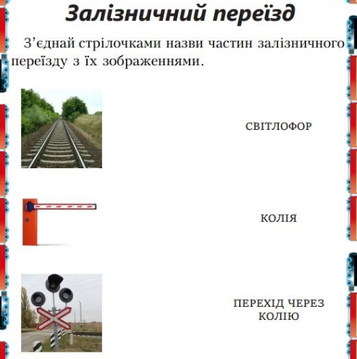
Завдання 3. Дослідження-пошук
Подумай і напиши відповіді на запитання.
1) Де пішоходам дозволяється переходити залізничні колії?
2) Як за допомогою світлофора повідомляється про наближення поїзда?
3) Що відбувається після того, як поїзд проїхав?
Практична робота в групах
«Виготовляємо залізницю»
1. Учні у групах створюють макет залізничного переїзду (підручник, с. 135).
2. Для виконання цього завдання учні можуть використовувати шаблони потяга та рейок (Додаток 1), інші зразки шаблонів можна завантажити на сайті, обравши відповідний розмір та формат зображення: https://suncatcherstudio.com/patterns/train-cars/
3. Також за бажанням учні можуть додати до свого макету паперові макети авто та інших декорацій (Додаток 2).
Руханка
Практична робота «Виготовляємо залізницю» (продовження)
Презентація школярами макетів. Відповіді на питання:
• чи все задумане вдалося зробити;
• що допомагало в роботі над макетом, а що — заважало.
Учні обмінюються враженнями про макети залізничних переїздів одне одного, зокрема:
• що їм найбільше сподобалося в макеті;
• що, на їх думку, можна було б зробити інакше.
Діти на аркуші оцінюють власний внесок під час групової роботи (Додаток 3), аналізують його, підрахувавши кількість набраних балів.
Підсумкові завдання (зворотний зв’язок, рефлексія, релаксація)
1. Виконання інтерактивної вправи на платформі LearningApps для
тренування вміння розпізнавати групи дорожніх знаків.
2. Вправа «Відкритий мікрофон».
Школярі по черзі діляться враженнями від уроку.
Урок з теми «Засоби для активного дозвілля»
Мета: продовжувати ознайомлювати учнів із терміном «активний» відпочинок; розширювати уявлення учнів про види активного відпочинку; удосконалювати знання учнів про зв'язок між рухом і здоров'ям, дотриманням безпеки під час занять спортом і вгамуванням болі у м’язах;розвивати мислення та спостережливість; виховувати бажання займатися спортом та активним відпочинком.
МДЗ: плакат «Активний відпочинок», малюнки, ребуси, картки.
План уроку
1.Емоційний настрій
Мотивація (вправа «Вилучи зайве»).
Вправа «Кути».
Робота за таблицею «Активний відпочинок».
Робота в групах (вправа «Навчаючи- вчуся»).
Робота з ребусами.
Робота над прислів’ям
Рефлексія (Вправа « Абетковий суп»)
Хід уроку
I.Організаційний момент
Нумо, діти,підведіться,
Одне одному всіхніться!
Пролунав уже дзвінок –
Всіх покликав на урок.

II. Мотивація навчальної діяльності учнів
Вправа «Вилучи зайве»
Вилучити зайві слова і записати гасло уроку.
Відодинпочитринок – важсімлип’ятьва часшістьтидвана житчотиритя.
(Відпочинок- важлива частина життя).
ІІІ Оголошення, представлення теми та очікуваних результатів
Учитель. Прочитавши гасло уроку, можливо хтось із вас зможе назвати тему уроку.
Відповіді учнів.
Учитель. Сьогодні ми з вами поговоримо про те, як треба відпочивати після того, коли вже вивчені всі уроки, у дорослих зроблена робота. Адже в людей, крім робочих днів, є вихідні, святкові дні, відпустка, а в учнів — канікули. Інколи деякі діти і навіть дорослі не знають, що в такі дні робити. Одні — можуть увесь день пролежати в ліжку, інші дивитись телевізор або ж сидіти біля комп'ютера. А щоб цього не сталося, ми з вами дізнаємося і вивчимо, що ж таке активний відпочинок.
ІY Надання необхідної інформації
Вправа « Кути»
Учитель. Діти, виберіть правильні твердження та доведіть це.
( На великих аркушах паперу записані різні точки зору)
Активний відпочинок – це загартування організму.
Активний відпочинок – це весела перерва.
Активний відпочинок – це екскурсії, прогулянки.
Активний відпочинок – це настільні ігри.
Учитель. Активний відпочинок — це проведення дозвілля, під час якого людина активно рухається. Хтось полюбляє кататися на велосипеді, інших цікавлять екскурсії або прогулянка на природі, а комусь хочеться грати у футбол, бадмінтон і в інші рухливі ігри.
(Робота за плакатом «Активний відпочинок»)

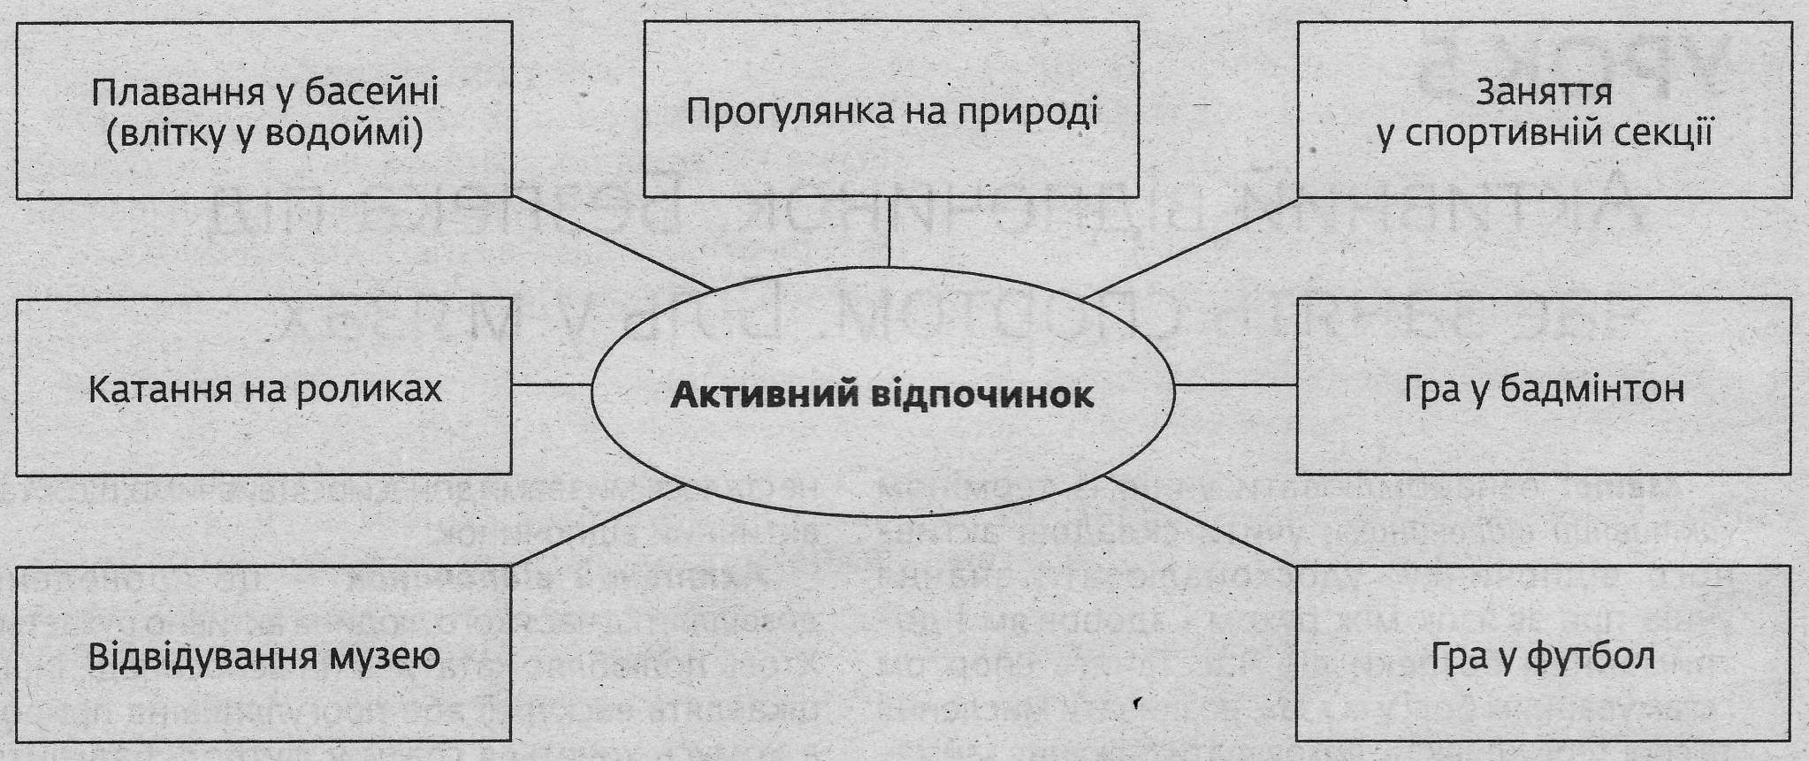
Фізкультхвилинка (під музичний супровід)
Y Ознайомлення з новим матеріалом
Вправа «Навчаючи- вчуся»
Робота в групах.
І група. Найкращим відпочинком є зміна одного виду діяльності на інший. Так, після навчання корисним буде активний відпочинок, особливо на свіжому повітрі. Він сприяє підвищенню працездатності, поліпшенню настрою, зміцненню здоров’я. Дітям активний відпочинок особливо потрібен, адже багато часу вони проводять сидячи за партою. Для нормального росту й розвитку дітлахам слід багато рухатися. Тому під час активного відпочинку вони можуть гратися з друзями в різні рухливі ігри. Під час гри дотримуйте правил безпеки: обирайте безпечні місця; грайте лише за правилами; не бешкетуйте, не штовхайтеся і не ставте підніжки.
ІІ група. Існують й інші види активного відпочинку. Найпоширенішими серед них для дітей є стрибки на скакалці, катання на велосипеді, самокаті, роликах, скейт-борді, різні ігри — футбол, бадмінтон, волейбол, баскетбол. А взимку — катання на санчатах, ковзанах, лижах тощо. Однак, треба пам’ятати: кататися на велосипеді, самокаті, роликах, скейт-борді можна лише у відведених для цього місцях — у дворах, парках, на спортмайданчиках; кататися на санчатах, лижах слід у парках, скверах; на ковзанах — лише на ковзанці; грати у футбол та інші ігри можна на спортивних майданчиках, стадіоні; не можна грати в ігри, кататися на роликах, санчатах тощо на тротуарі і проїжджій частині дороги; під час катання на роликах, скейтбордах тощо потрібно одягати засоби захисту — шолом, наколінники, налокітники, надолонники.
ІІІ група. Ми можете займатися спортом. Є зимові й літні види спорту, індивідуальні та командні. Займатися спортом можна в секції, а можна й самостійно, з друзями, батьками. Це не обов’язково мають бути виснажливі тренування. Головне — щоб вони були корисними і зміцнювали здоров’я.
Учитель. Отже, діти, людина яка займається активними видами відпочинку, завжди життєрадісна, бадьора, здорова. І можемо сказати, що активний відпочинок — важлива частина життя.
IV. Узагальнення та систематизація знань
Учитель. Інколи, коли дитина довго катається на велосипеді, скейті або роликах, виникає біль у м'язах. Що ж таке біль у м'язах, прочитає нам... (сильніший учень, усі слідкують).
1.Робота з підручником (Читання тексту підручника, с. 31).
2. Розгадування ребусів.
3. Робота в парах
— Поясніть прислів’я.
Ходи більше — проживеш довше.
Y Рефлексія
Вправа «Абетковий суп»
Вчитель пропонує учням із торбинки витягнути літери абетки, придумати підсумкові речення, що починаються з їх літер.

Урок з теми «Тренуємося відмовлятися від небажаної пропозиції»
Мета:розвивати вміння відстоювати власну позицію, не піддаватися зовнішньому тиску; навчитися казати «Ні!» на пропозиції сексуального характеру; виховувати відчуття самоповаги та поваги до інших людей.
Очікувані результати:
Після цього тренінгу учасники:
- розпізнають способи тиску і маніпуляцій;
- демонструють уміння адекватно реагувати на небажані пропозиції;
- демонструють уміння обирати ефективні прийоми протидії тиску з боку друзів, знайомих та компанії.
Обладнання та матеріали:
- Папір форматів А2, А3, А4, фломастери, стікери, кубик.
- Заготовка плакату «Очікування», різнокольорові смайлики, роздатковий матеріал «Методи впливу», «ситуативні завдання».

Хід тренінгу:

- Організаційна частина.
Ритуал привітання
- Я вітаю небо (руки- вгору),
- Я вітаю землю (руки донизу),
- Я вітаю вас усіх (розвести руки),
- Я вітаю саму себе (скласти руки на грудях).
Вступне слово.
- Добрий день, дорогі друзі. Я рада бачити вас у нашому дружному колі.
Тема нашого заняття непроста і дуже актуальна:«Відпрацювання алгоритму відмови від небезпечних пропозицій в умовах тиску».
Метою даного тренінгу є:
- розвивати вміння відстоювати власну позицію, не піддаватися зовнішньому тиску;
- навчитися казати «Ні!» на пропозиції сексуального характеру;
- виховувати відчуття самоповаги та поваги до інших людей.
Вправа «Знайомство»
Мета: підвищити рівень згуртованості групи, надати можливість учасникам проявити індивідуальність.
Учасники по черзі називають своє ім’я та захоплення (Наприклад: Я- Віра, люблю малювати), а інші учасники вигукують: «І це-чудово!», водночас піднімають великий палець.
Вправа «Правила»
Мета: визначити правила продуктивної роботи групи під час тренінгу.
Запропонувати групі прийняти правила роботи і спілкування. Записати їх на великому аркуші паперу, який прикріпити на дошці (правила можна також оформити на пелюстках ромашки).
Правила групи:
- Позитивно налаштовані.
- Слухаємо і чуємо.
- Говоримо коротко.
- Говоримо по черзі.
- Не критикуємо.
- Правило піднятої руки.
- Бути активним.
- Радіємо успіхам.
Після запису правил, їх знову повторюють всі учні по черзі та коментують.
Вправа «Очікування».
Мета: визначити очікування учасників від заняття.
Свої очікування учасники записують на різнокольорових стікерах у вигляді квітів. Після цього вони їх озвучують та прикріплюють на плакат, на якому намальована клумба.
- Основна частина.
Слово тренера. На жаль, ми живемо у світі, де існує таке явище, як насилля. Прояви насильства супроводжують людство з давніх давен. Постійно відбуваються війни, напади на людей, приниження та дискримінація. І ми вже звикли сприймати насильство, як щось неминуче. Але ми повинні задуматись, що це порушення наших прав, приниження честі та гідності людини. І коли насильство чиниться поруч з нами, у нас в домі, школі, на вулиці, не будьте байдужими, зупиніть його. Навчіться протидіяти, або хоча б не провокувати його своєю поведінкою або вчинками.
Вправа «Мозковий штурм».
- Що таке насильство?
- Які його прояви?
Робота в групах.
Вправа «Склади пам’ятку»
Пропоную учасникам поділитися на дві групи, розрахувавшись на день та ніч. Кожна із груп отримує завдання у конвертах.
Група 1. Скласти правила, які зможуть запобігти сексуальному насильству на вулиці.
Група 2. Скласти правила, які допоможуть запобігти насильству у сім’ї.
Групи озвучують результат своєї праці.
Руханка «Велетні та карлики»
Всі стають в коло. Тренер запитує у дітей, чи знають вони, хто такі „карлики” та пропонує їм показати. Потім запитує, що таке „велетень” і також показати. Далі запитує чи багато діти знають рослин і тварин. І дає таке завдання: „Коли я буду називати будь-яку рослину, ви маєте показувати „карлика” і присісти, а коли я буду називати тварину – „велетня”, то підняти руки догори. Я можу вас плутати і називати інші слова.
Слово тренера. Сексуальні домагання - небажані пропозиції сексуального характеру. Уміння протистояти - важливий крок у розбудові рівноправних стосунків з протилежною статтю. Іноді такі домагання є ознакою готовності до насилля. Щоб не стати жертвою злочину, потрібноуміти протидіяти, уміти і відмовлятися. Однак той, хто робить такі пропозиції, не завжди припинить одразу домагання, він буде старатися використати різні методи впливу. Давайте їх пригадаємо.
(На дошку прикріплюю картинку із зображенням дитини. Навколо неї -стрілки, на яких написані прийоми злочинця).
- Умовляння.
- Переконання.
- Провокація.
- Наполягання.
- Погрози.
- Підкуп.
- Підлещування.
Вправа «Маніпуляції»
Учасники стають у коло. Двоє учнів є «злочинцями». Використовуючи усі прийоми впливу, вони повинні потравити у середину кола.
Гра триває, поки хоча б один із «злочинців» не проникне в коло або, якщо цього не сталося, через 2—3 хвилини просто зупиніть гру.
Висновок. Маніпуляції — це прийоми, до яких вдаються люди, змушуючи інших зробити те, чого ті не хочуть.
Робота в групах.
Вправа «Ситуативні завдання».
Мета: скласти алгоритм поведінки підлітка в умовах тиску у відповідній ситуації.
- Учасники об’єднуються у 4 групи за допомогою різнокольорових смайликів, які вони отримують.
- Групи отримують завдання на картках.
- Презентація групових робіт.
Завдання.
Група1. Одного вечора Оксана поверталася пізно додому від подруги. Вона вирішила скоротити дорогу і пішла через парк. На лавочці сиділи двоє хлопців і пили пиво. Вони пішли за дівчиною, нав’язуючи свою компанію, щоб провести її додому.
Група 2. На автобусній зупинці до Віті підійшов незнайомий чоловік і запропонував піти із ним, пообіцявши подарувати за це хлопцеві мобільний телефон.
Група 3. Віка вже рік зустрічалася із старшокласником Сашею. Останнім часом хлопець почав все частіше говорити про секс. Дівчина старалася переводити розмову на інші теми, але Саша наполягав: «Якщо ти мене любиш, то погодишся».
Група 4. Після вечірки ваші друзі розійшлися, залишивши вас з вашим другом на одинці у його квартирі. Зазвичай хлопець відносився до вас із повагою. Але зараз він під дією спиртних напоїв і веде себе агресивно. Він переконує вас у безпечності статевих стосунків.
Слово тренера. Отже, лише особисто від вас залежить, чи проявиться віктимна поведінка у ваших діях. Тільки вам вирішувати, як, де і з ким проводити час, але ви повинні завжди думати на три кроки уперед про те, які наслідки можуть бути, та намагатися не дати жодного шансу тим, хто шукає собі жертву як в психологічному, так і у фізичному аспектах.
- Заключна частина.

Зворотній зв'язок. Вправа «Кубик»
Мета: розвивати здатність до самоаналізу, узагальнювати отриманий досвід.
Всі сидять у колі. Тренер кидає кубик учаснику, він розглядає грані із питаннями, обирає одне і дає на нього відповідь. Потім кидає іншому учаснику.
- На цьому тренінгу я навчився…
- Що нового дізнався?
- Що не сподобалося?
- Де використаю отриманні знання?
- Що я для себе відкрив нового?
- Що для мене було несподіваним?
Аналіз очікуваних сподівань.
Учасники відповідають чи справдились їхні сподівання. Якщо так, то вони беруть свої квіти і «садять» їх на клумбу. Якщо ні, то квіти залишаються збоку.
Вправа «Вінок побажань».
Мета: створення позитивного настрою.
Усі стають у коло. Учасники по черзі беруть сусіда зліва за руку і продовжують фразу «Я бажаю тобі…». Не відпускати руки, поки коло не замкнеться.

Урок з теми «Правила юних велосипедистів»
Мета: Ознайомити з історією виникнення, різновидами велосипедів, їх призначенням, з елементарними правилами безпеки під час катання на велосипеді; розвивати навички безпечної їзди на велосипеді; виховувати пильність, уважність, бажання дотримуватися законів вулиці; виховувати почуття відповідальності за власне й чуже життя.
Обладнання: картинки «Види велосипедів», таблиця «Будова велосипеда», таблиця «Правила для велосипедистів», дорожні знаки.

Хід уроку
І. Організаційна частина.
1. Слово вчителя.
Слово вчителя:
Бажаю усім, щоб до кожного з вас
Завітало натхнення сьогодні у клас
І збудило бажання здобути знання,
Щоб потім життям ви не йшли навмання.
Щоб вам захотілось новеньке пізнати,
Самим навчитись і інших навчити.
Тож я побажаю, щоб лінь ви прогнали
Й натхнення щоб кожного дня зустрічали.
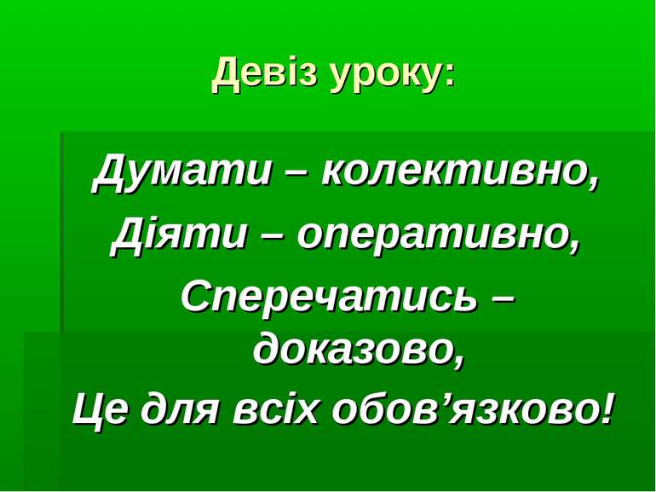
ІІ. Повторення вивченого матеріалу.
- Інтелектуальна розминка «Ерудит»:
- Саморушний чотириколісний транспортний засіб. (Автомобіль).
- Людина, що їде в траспорті, але не за кермом. (Пасажир).
- Смуга землі, призначена для пересування транспорту і пішоходів. (Дорога).
- Підземний вид громадського транспорту. (Метро).
- Улюблений транспортний засіб дітлахів, для їзди на якому потрібно відштовхуватись ногою. (Самокат).
- Будинок для автомобіля. (Гараж).
- Частина дороги, по якій ідуть пішоходи. (Тротуар).
- Людина, що управляє автомобілем. (Водій).
- «Ноги» автомобіля.(Колеса).
- «Очі» автомобіля. (Фари).
- Смугаста розмітка дороги. (Зебра).
- Пішохід або водій, який не виконує ПДР. (Порушник).
- Що показує стрілка спідомета. (Швидкість).
- Частина вантажівка, призначена для перевезення вантажів.(Кузов).
- Захисний головний убір мотоцикліста.(Шлем).
- Водій велосипеда. (Велосипедист).
ІІІ. Мотивація навчальної діяльності. Повідомлення нової теми та мети уроку.
- Відгадування загадки.
- Тему сьогоднішнього уроку підкаже нам загадка.
З рогами, а не коза.
Є сідло, а не кінь.
З педалями, а не рояль.
З дзоником, а не двері.
(Велосипед)
- Отже, сьогодні ми поговоримо про велосипед.
- А в кого є велосипед вдома?
- А чи вмієте на ньому кататися?
- А для чого потрібні велосипеди?
- Велосипед перекладається як «швидконіг». Велосипед – екологічний засіб пересування. Адже він не забруднює навколишнє середовище отруйними газами. Він дуже економічний, не потребує дорогого бензину.
- Інтерактивна вправа «Мікрофон»:
- Пограємо зараз у вже знайому для вас гру «Мікрофон».
- Що би ви хотіли дізнатися про велосипед?
Свої слова починайте словами: «Я хочу знати...»
(Учні передають «мікрофон» одне одному і формулюють запитання)
Орієнтовні запитання учнів
Я хочу знати...
● Що таке велосипед?
● Коли і де з’явився перший велосипед?
● Які бувають велосипеди?
● 3 яких деталей складається велосипед?
● Де можна кататися на велосипеді?
● Чи існують правила їзди на велосипеді?
● Чи є дорожні знаки для велосипедистів?
- У вас виникло дуже багато запитань. Якщо ви будете уважними, кмітливими, старанними, то знайдете відповіді на них на сьогоднішньому уроці. І ми сьогодні відправимось у цікаву подорож. І мандрувати будемо велосипедом. І перша зупинка «Історична».
IV. Вивчення нового матеріал
- І так зупинка «Історична». Повідомлення учнів
6 квітня - день народження велосипеда. Саме в цей день - 6 квітня 1815 року у Парижі барон Карл Дрез продемонстрував сконструйований ним двоколісний засіб пересування, який назвав «дрезиною». Цей велосипед можна вважати першим прообразом сучасного велосипеда. І хоча винайдену бароном машину швидше за все можна вважати самокатом, тому що в ній були відсутні педалі, саме 6 квітня у всьому світі відзначають як день народження велосипеда.
Через деякий час інший винахідник придумав педалі, за допомогою яких крутилося дуже велике переднє колесо. Цей велосипед називався «павуком».
Згодом придумали велосипед більш схожий на сучасний.
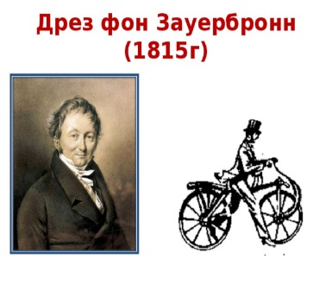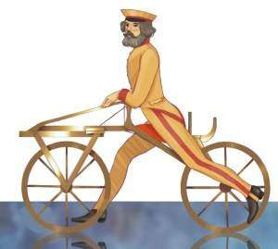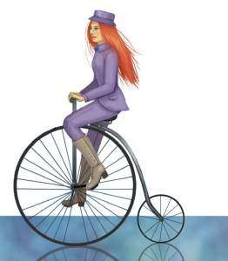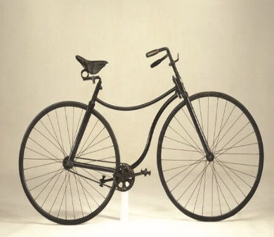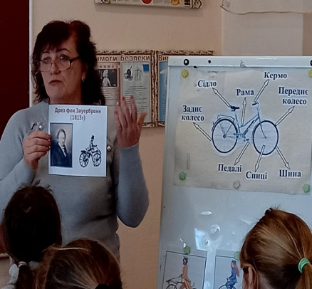

- Наступна зупинка «Різновидна» (Різновиди велосипедів).
Сьогодні велосипеди є на будь-який смак — дитячі, жіночі, спортивні, дорожні, туристські, вантажні, циркові, гідровелосипеди. У світі існує понад 15 тис. різних велосипедів. Загалом велосипеди обладнані двома колесами, рамою, сидінням, кермом, ліхтарями. Дуже оригінальні велосипеди — тандеми. У них кілька сидінь на одній рамі і стільки ж педалей, кожен із велосипедистів крутить свої педалі, але кермо повертає перший головний велосипедист.
Циркові Дорожні Вантажні
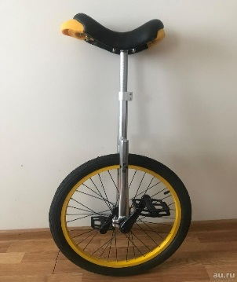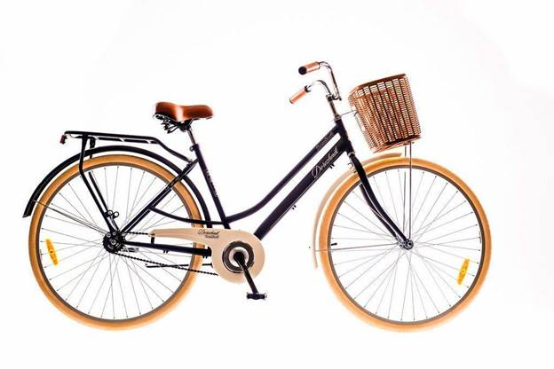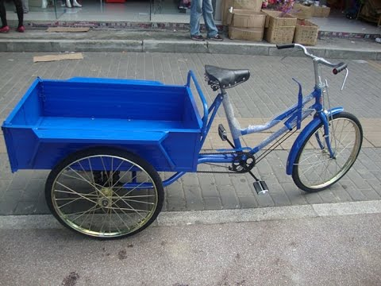
Гідровелосипед Велотрактор Тандем
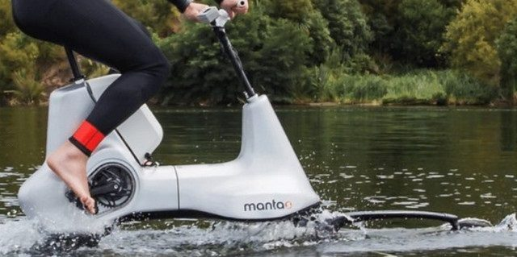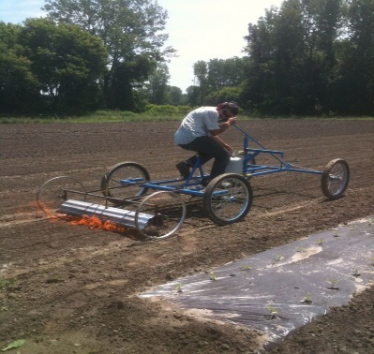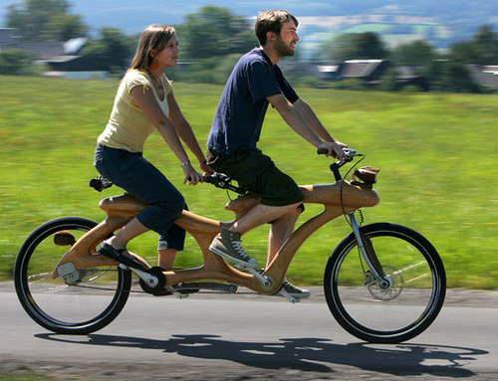
Велосипед рикші Дитячий велосипед
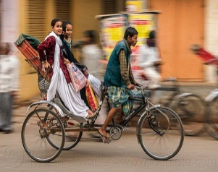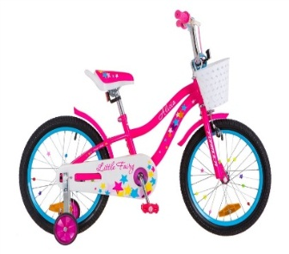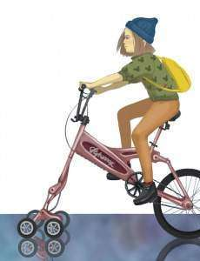

- Третя зупинка «Будова велосипеда».

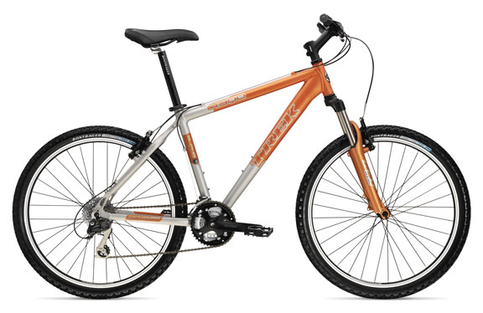

1. Кермо. 5. Заднє колесо.
2. Переднє колесо. 6. Шина.
3. Спиці. 7. Сідло.
4. Педалі. 8. Рама.

- Четверта зупинка «Безпечна» (Правила для велосипедистів).
- Діти, зачитайте правила для велосипедистів. (Дітям роздаються малюнки велосипедів, на яких написане кожне правило. Діти по черзі зачитують правила).
- Рухатись на велосипеді проїзною частиною дороги дозволено лише тим, кому виповнилося 14 років.
- Дітям можна кататися у дворі, на стадіоні, на доріжці для велосипедистів.
- Перед катанням на велосипеді переконайтеся, що всі деталі справні; обовязково перевірте, як працюють гальма та кермо.
- Не хизуйся своїм умінням кататися, не тримаючись за кермо й не ставлячи ноги на педалі.
- Не катай інших дітей, бо перевантаженим велосипедом важко керувати.
- Під час руху на велосипедіне тримайся за інший транспортний засіб – це небезпечно.
- Не катайся на велосипеді в темну пору доби і за умов недостатньої видимості.
- На протилежний бік вулиці переходь по пішоходному переходу, тримаючи велосипед за кермо.
- Заборонено користуватися мобільним телефоном під час їзди на велосипедеді.
- Заборонено одягати наушники під час їзди на велосипеді.
- Одяг велосипедиста має бути яскравого кольору. Штани — короткі або звужені у нижній частині, щоб їх не защемило ланцюгом. Велосипедні рукавички допоможуть міцно тримати кермо і захистять руки у разі падіння, як і наколінники — коліна. Найкращий головний убір для велосипедиста — захисний шолом.
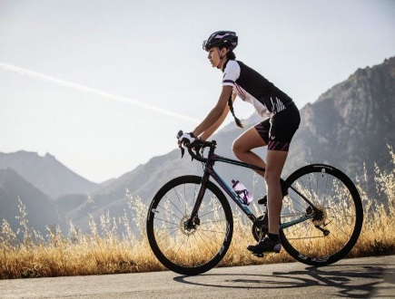
- Правила безпеки однакові для всіх велосипедистів.
Ці правила потрібно твердо знати й виконувати. Адже велосипед це не просто іграшка, а реальний транспортний засіб.
5. П’ята зупинка «Практична». Практична робота з картками
- У вас на партах лежать картки з дорожніми знаками. Виберіть ті, які треба знати велосипедистові, і поясніть, що вони означають.
Серед різних знаків необхідно обрати такі:
- Рух на велосипеді заборонено.
- Доріжка для велосипедистів.
- Доріжка для пішоходів і велосипедистів.
- Виїзд велосипедистів.
V. Закріплення й осмислення нового матеріалу
1. Слідуюча зупинка «Закріплювальна».
- Відповідаємо на запитання, користуючись стікерами

- Велосипед – це транспортний засіб.
- Карл Дрез є винахідником велосипеда.
- День народження велосипеда святкують 10 квітня.
- Велосипеди тандеми мають два керма.
- Гідровелосипед їздить по воді.
- Рухатись на велосипеді по проїздній частині можна дітям з 14 років.
- Перед катанням на велосипеді не потрібно перевіряти справність деталей.
- Під час руху на велосипеді потрібно триматися за автомобіль.
- Можна хизуватися своїм умінням кататися на велосипеді без керма.
- Треба зупинитись, щоб відповісти на дзвінок.
- Не потрібно кататися на велосипеді в темну пору доби і за умов недостатньої видимості.
- На протилежний бік вулиці переходити потрібно по пішоходному переходу, тримаючи велосипед за кермо.
- Наступна зупинка «Ситуативна». (Розв’язання ситуативних задач)
- Розв'яжіть ситуативні задачі:
● Юрко повертався від бабусі додому. Отримані гостинці він розташував на багажнику, а пакет із фруктами причепив на кермо. Велосипед чомусь хитало з боку в бік. Їхати було важко.
- Чому стало важко керувати велосипедом?
● «Який бешкетник, — сказала жінка похилого віку, побачивши хлопчика на велосипеді. Він може потрапити в біду».
А Толя думав, що перехожі захоплюються ним. Адже він їде, не тримаючись за кермо. Раптом переднє колесо велосипеда повернуло вбік, і Толя відчув сильний удар. Отямився він у лікарні.

- Що трапилося?
3. - Подорожуємо далі. Наступна зупинка «Розповідальна». (Робота над оповідання В. Сухомлинського «Мишків велосипед»)
МИШКІВ ВЕЛОСИПЕД
Оповідання
Мишкові купили велосипед. А живе він поруч зі школою. Між садибою його батьків і шкільною садибою - сад, так що й їхати ніде. Мишко привів свого велосипеда, мов коня на вуздечці. Хлопці оточили Мишка. Обмацували колеса, педалі, руль. Велосипед всім подобався. Діти заздрили Мишкові.
— Ну що ж, катайся,— сказав Федько й відійшов від велосипеда так, немовби йому й не хотілося покататись.
— Ти думаєш, мені справді дуже хочеться на ньому кататись? — байдужим тоном запитав Мишко.
— Бери, пробуй.
Федько, не вірячи своїм вухам, взявся за руль, сів на велосипеда та й покотив по шкільному стадіону. Катався аж до дзвінка на урок. На першій перерві катався Іван, на другій - Степан, на третій — Сергій, на четвертій — Оля. Залишилися кататися й після уроків. Велосипед переходив з рук в руки. До четвертої години накаталися всі. Мишко привів велосипеда о пів на п'яту — мов коня на вуздечці.
— Де ти до цього часу катався? — здивувалась мати. — Хіба ж так можна?
— А я й не катався...
— Як — не катався? — Хлопці каталися... й дівчатка...
Мама полегшено зітхнула й сказала, немов сама до себе:
— Єдине, чого я боялась: що кататимешся ти.
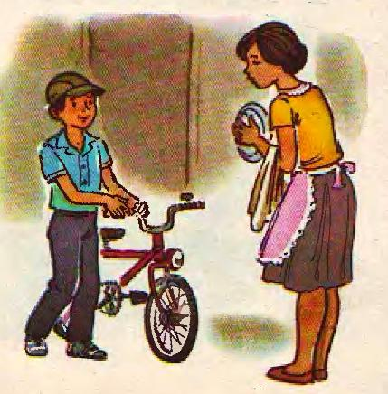
VІ. Підсумок уроку.
- Яку тему вивчали?
- Чи на всі запитання ви отримали відповіді?
- Коли буде безпечною ваша поїдка на велосипеді?
- І зараз я хочу вам вручити листівки.

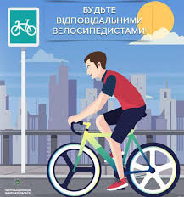
VІІ. Домашнє завдання.
- Підписати запчастини велосипеда.
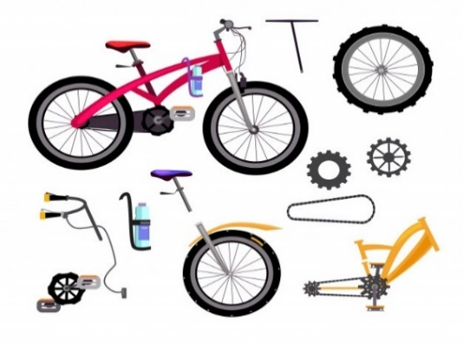

Урок з теми «БЕЗПЕКА ПРИ ЗАНЯТТЯХ СПОРТОМ»
Мета: розширити уявлення учнів про види активного відпочинку, про можливі небезпеки при катанні на роликах, скейтбордах, велосипеді; навчати школярів використовувати засоби захисту під час занять спортом, обирати безпечні місця для активного відпочинку; виховувати обережність, відповідальність.
Хід уроку
I. ОРГАНІЗАЦІЙНИЙ МОМЕНТ
II. АКТУАЛІЗАЦІЯ ОПОРНИХ ЗНАНЬ
Фронтальне опитування
— Що впливає на працездатність людини?
— Які вправи підвищують працездатність?
— Як ви вважаєте, коли у вас працездатність вища — зранку, вдень чи ввечері? У який день тижня?
— Деякі учні ніколи не роблять фізкультурних пауз під час виконання домашніх завдань, уважають їх непотрібними. Доведіть, що вони помиляються.
— Який найкращий для себе час на виконання домашніх завдань ви встановили?
III. ПОВІДОМЛЕННЯ ТЕМИ І МЕТИ УРОКУ
— Сьогодні на уроці ви дізнаєтеся про види активного відпочинку.
IV. ВИВЧЕННЯ НОВОГО МАТЕРІАЛУ
1. Розповідь учителя
— Ви вже знаєте, що відпочивати можна по-різному. Найкращим відпочинком є зміна одного виду діяльності на інший. Так, після навчання корисним буде активний відпочинок, особливо на свіжому повітрі. Він сприяє підвищенню працездатності, поліпшенню настрою, зміцненню здоров’я. А вам активний відпочинок особливо потрібен, адже багато часу ви проводите сидячи за партою. Для нормального росту й розвитку вам слід багато рухатися. Тому під час активного відпочинку ви можете грати з друзями в різні рухливі ігри.
Під час гри дотримуйте правил безпеки:
- обирайте безпечні місця;
- грайте лише за правилами;
- не бешкетуйте, не штовхайтеся і не ставте підніжки.
— Існують й інші види активного відпочинку. Найпоширенішими серед них для дітей вашого віку є стрибки на скакалці, катання на велосипеді, самокаті, роликах, скейтборді, різні ігри — футбол, бадмінтон, волейбол, баскетбол. А взимку — катання на санчатах, ковзанах, лижах тощо.
Однак, пам’ятайте:
- кататися на велосипеді, самокаті, роликах, скейтборді можна лише у відведених для цього місцях — у дворах, парках, на спортмайданчиках;
- кататися на санчатах, лижах слід у парках, скверах; на ковзанах — лише на ковзанці;
- грати у футбол та інші ігри можна на спортивних майданчиках, стадіоні;
- не можна грати в ігри, кататися на роликах, санчатах тощо на тротуарі і проїжджій частині дороги;
- під час катання на роликах, скейтбордах тощо потрібно одягати засоби захисту — шолом, наколінники, налокітники, надолонники.
— Ви можете займатися спортом. Є зимові й літні види спорту, індивідуальні та командні. Займатися спортом можна в секції, а можна й самостійно, з друзями, батьками. Це не обов’язково мають бути виснажливі тренування.
Головне — щоб вони були корисними і зміцнювали здоров’я.
2. Фізкультхвилинка
V. УЗАГАЛЬНЕННЯ Й СИСТЕМАТИЗАЦІЯ ЗНАНЬ
1. Робота за підручником (с. 28–29)
1) Стартове завдання.
— За допомогою схеми на с. 28 назвіть види активного відпочинку.
— По черзі розкажіть про свій улюблений активний відпочинок.
Запам’ятайте! Активний відпочинок — важлива частина життя.
2) Рух і здоров’я.
— У чому полягає користь фізичних вправ?
Робота в групах
— Складіть розповідь за малюнком на с. 29.
- Яка пора року зображена на малюнку;
- що роблять діти;
- чи безпечно вони відпочивають?
— Як називають доріжки, призначені для велосипедистів?
— Де у вашому населеному пункті можна навчитися кататися на роликах, скейті, велосипеді?
Запам’ятайте! Активний відпочинок зміцнює здоров’я.
3) Робота в групах.
— Яких правил безпеки слід дотримувати під час занять спортом?
— Розкажіть, хто із вас потрапляв у небезпечну ситуацію, катаючись на роликах, скейті чи велосипеді:
- Де це сталося?
- Що спричинило небезпечну ситуацію?
- Як можна було уникнути небезпеки?
- Які існують засоби захисту для занять активними видами спорту?
Запам’ятайте! Під час занять активними видами спорту одягайте шолом та інші засоби безпеки.
4) Біль у м’язах.
— Від чого буває біль у м’язах?
— Як покращити самопочуття?
— Коли виникає судома?
— Що у такому випадку треба зробити?
— Які засоби захисту під час занять спортом вам відомі?
Урок з теми «Проєктуємо транспорт майбутнього»
Гра «Знайомство. Учні по черзі називають своє ім’я і говорять, на якому транспорті вони хотіли б покататися у майбутньому (можна називати реальний транспорт або придумати новий).
3. Оголошення теми уроку:
Сьогодні ми будемо виготовляти макети транспорту майбутнього.
Перегляд відео
Дуже часто новий транспорт чи інші предмети винахідники створюють, надихаючись ідеями з фільмів і книжок
2. Школярі переглядають уривок з фільму «Назад до майбутнього», посилання до якого розміщене за QR-кодом у підручнику на с. 143.
Запитання для обговорення:
• Який транспорт лежить в основі літаючої дошки?
• Чого не вистачало герою для безпечної їзди? (шолому, наколінників)
3. Учні переглядають наступне відео про реактивний ранець. Попросіть учнів поділитися враженнями.
- З розвитком технологій і новими винаходами стали можливими, наприклад, польоти людини, що раніше здавалося фантастикою. Тому не потрібно боятися своїх бажань.
Руханка
Практична робота «Транспорт майбутнього»
Учні стають винахідниками і створюють проєкт транспортного засобу майбутнього. Для цього потрібно слідувати інструкціям у підручнику на с.143:
• виготовити макет транспортного засобу з будь-яких матеріалів (паперу, картону, конструктора лего, пластикових пляшок тощо);
• виготовити паспорт винаходу (написати його назву, що він може робити).
Примітка: якщо не вистачає на уроці часу, учні можуть спочатку зробити паспорт винаходу і почати виготовляти макет, а закінчити роботу вдома.
Підсумкові завдання
1. Діти презентують свої винаходи і розповідають про їх функції.
2. Створення виставки макетів.

